МИНИСТЕРСТВО ОБРАЗОВАНИЯ И НАУКИ РОССИЙСКОЙ ФЕДЕРАЦИИ

ФЕДЕРАЛЬНОЕ АГЕНТСТВО ПО ОБРАЗОВАНИЮ

Федеральное государственное образовательное учреждение
высшего профессионального образования

«Чувашский государственный университет имени И.Н. Ульянова»

В.Н. Пичугин Р.В. Фёдоров

Структуры и алгоритмы
компьютерной обработки данных

Учебное пособие

Чебоксары 2008

УДК 004.657
П 36

Пичугин В.Н.
П36 Структуры и алгоритмы компьютерной обработки данных: учеб. пособие / В.Н. Пичугин, Р.В. Фёдоров. Чебоксары: Изд-во Чуваш. ун-та, 2008. 162 с.

Рецензенты:
д-р физ.-мат. наук, профессор И.Т. Артемьев;
кафедра приборов и информационно-измерительных систем (ПИИС) Казанского государственного технического
университета им. А.Н. Туполева

ISBN

Приводятся общие сведения по теории курса, примеры программ, описание лабораторных работ по темам: «Стеки и очереди», «Бинарные деревья», «Поиск в таблице значений», «Сортировка значений в таблице».
Для студентов II курса факультета информатики и вычислительной техники, а также может быть полезно студентам технических специальностей при выполнении лабораторных работ по информатике и программированию.

Ответственный редактор канд.техн.наук, профессор Е.Г. Егоров

Утверждено Редакционно-издательским советом университета

УДК 004.657
ISBN © В.Н.Пичугин, Р.В.Фёдоров, 2008

Оглавление

Предисловие……….…………………………………………... | 4
Теоретический курс…..……………………………………….. | 6
1. Основные структуры данных……………………………… | 6
2. Задачи поиска в структурах данных………………………. | 25
3. Задачи сортировки в структурах данных…………………. | 38
4. Методы ускорения доступа к данным…………………...... | 65
5. Представление графов и деревьев………………………… | 79
Лабораторный практикум………………..………………….. | 110
1. Стеки и очереди…………………………………………...... | 112
2. Бинарные деревья…………………………………………... | 121
3. Поиск в таблице значений…………………………………. | 128
4. Сортировка значений в таблице…………………………… | 134
Рекомендации по выполнению курсовой работы…………….. | 143
Примерные тестовые вопросы………………………………….. | 154
Список рекомендуемой литературы…………………………. | 161

Предисловие
Известно, что на рынке компьютерных приложений и программного обеспечения наибольшим спросом пользуются большие программы и программные системы со сложными данными. Систематический и научный подход к построению таких программ очень важен, поскольку программисты могут избежать большого количества ошибок, если со знанием дела будут применять те или иные методы программирования. Практика показывает, что невозможно реализовать все методы без знаний о различных вариантах структурирования данных.
В данном учебном пособии изложены классические алгоритмы и методы программирования, показано на примерах, какая структура данных может быть использована в том или ином случае. Пособие подготовлено на основе опыта преподавания дисциплины «Структуры и алгоритмы компьютерной обработки данных» студентам специальности 010503 – Математическое обеспечение и администрирование информационных систем.
Пособие предназначено для студентов ВУЗов, углубленно изучающих информатику и программирование, преподавателей информатики, а также специалистов в области информационных технологий.
Цель пособия – научить студентов работать со структурами данных разных видов, обрабатывать их и программно реализовывать на языках программирования высокого уровня.
Главные задачи курса «Структуры и алгоритмы компьютерной обработки данных»:
- рассмотрение основных структур данных;
- применение рассмотренных структур данных в языках программирования высокого уровня;
- рассмотрение всевозможных операций (сортировка, поиск) со структурами данных;
- рассмотрение методов улучшения обработки структур данных.
Пособие состоит из четырёх частей. Первая часть посвящена краткому изложению теории, которая поможет студентам более компактно представить курс лекций по изучаемой дисциплине. Вторая часть содержит лабораторные работы по курсу. Третья часть содержит методические рекомендации по написанию курсовой работы. В четвертой части приведены примерные тестовые вопросы по курсу «Структуры и алгоритмы компьютерной обработки данных».
Пособие содержит набор задач для самостоятельного решения. Практически все части пособия содержат примеры больших программ, которые служат хорошей иллюстрацией теоретического материала. В некоторых примерах не только приведён текст программы с комментариями, но и отражены этапы её проектирования, развития и реализации. Авторы надеются, что пособие поможет в становлении математика-программиста и будет способствовать повышению культуры мышления. Пособие предназначено для овладения компьютерными методами обработки информации путём развития профессиональных навыков разработки, выбора и преобразования алгоритмов, что является важной составляющей эффективной реализации программного продукта. Представленный в пособии материал удовлетворяет требованиям основной образовательной программы подготовки специалистов в области прикладной математики и компьютерных наук и поддерживает вузовские курсы, в которых изучаются структуры и алгоритмы обработки данных.
Авторы благодарны своим рецензентам доктору физ.-мат. наук, профессору И.Т. Артемьеву и к.т.н., доценту кафедры ПИИС КГТУ им. А.Н. Туполева С.В. Смирновой, а также студентам и выпускникам Алатырского филиала ФГОУ ВПО «Чувашский государственный университет имени И.Н.Ульянова» по специальности 010503 – Математическое обеспечение и администрирование информационных систем, которые были самыми пристрастными и внимательными ценителями и судьями. Своими вопросами и замечаниями они помогли исправить шероховатости изложения материала и способствовали совершенствованию методики подачи материала.
Авторы будут признательны за любые замечания, предложения, пожелания, направляемые по адресу:
vladimir8927@mail.ru, 429820, Чувашия, г. Алатырь, ул. Московская, д. 30, тел.: 8(3531)2-04-36.

Теоретический курс
1. Основные структуры данных
Программируя решение любой задачи, необходимо выбрать уровень абстрагирования, иными словами, определить множество данных, представляющих предметную область решаемой задачи. При выборе следует руководствоваться проблематикой решаемой задачи и способами представления информации. Здесь необходимо ориентироваться на те средства, которые предоставляют системы программирования и вычислительная техника, на которой будут выполняться программы. Во многих случаях эти критерии не являются полностью независимыми.
Вопросы представления данных часто разбиваются на различные уровни детализации. Уровню языков программирования соответствуют абстрактные типы и структуры данных. Рассмотрим их реализацию в языке программирования Turbo Pascal. Простейшим типом данных является переменная.
Существует несколько встроенных типов данных. Например, описание
Var
i, j : integer;
x : real;
s: string;
объявляет переменные i, j целочисленного типа, x – вещественного и s – строкового .
Переменной можно присвоить значение, соответствующее ее типу
I:=46;
X:=3.14;
S:=’строка символов’;
Такие переменные представляют собой лишь отдельные элементы. Для того чтобы можно было говорить о структурах данных, необходимо иметь некоторую агрегацию переменных. Примером такой агрегации является массив.
Массивы
Массив объединяет элементы одного типа данных. Более формально его можно определить как упорядоченную совокупность элементов некоторого типа, адресуемых при помощи одного или нескольких индексов. Частным случаем является одномерный массив:
Var
l : array [1..100] of integer;
В приведенном примере описан массив l, состоящий из элементов целочисленного типа. Элементы могут быть адресованы при помощи индекса в диапазоне значений от 1 до 100. В математических расчетах такой массив соответствует вектору. Массив не обязательно должен быть одномерным. Можно описать в виде массива матрицу 100×100:
Var
M : array [1..100,1..100] of real;
В этом случае можно говорить уже о двумерном массиве. Аналогичным образом можно описать массив с большим числом измерений, например трехмерный:
Var
M_3_d : array [0..10,0..10,0..10] of real;
Теперь можно говорить уже о многомерном массиве. Доступ к элементам любого массива осуществляется при помощи индексов, как к обычной переменной.
М_3_d [0,0,10]:=0.25;
M[10,30]:=m_3_d[0,0,10]+0.5;
L[i]:=300;
Записи
Более сложным типом является запись. Основное отличие записи заключается в том, что она может объединять элементы данных разных типов.
Рассмотрим пример простейшей записи:
Type
Person = record
Name: string;
Address: string;
Index: longint;
end;
Запись описанного типа объединяет четыре поля. Первые три из них символьного типа, а четвертое – целочисленного. Приведенная конструкция описывает тип записи. Для того чтобы использовать данные описанного типа, необходимо описать сами данные. Один из вариантов использования отдельных записей – объединение их в массив, тогда описание массива будет выглядеть следующим образом:
Var
Persons : array[1..30] of person;
Следует заметить, что в Turbo Pascal эти два описания можно объединить в виде описания так называемого массива записей:
Var
Persons : array[1..30] of record
Name: string;
Address: string;
Index: longint;
end;
Доступ к полям отдельной записи осуществляется через имя переменной и имя поля:
Persons[1] . Name: = ‘Иванов’;
Persons[1] . Adress: = ‘город Санкт-Петербург …’;
Persons[2] . Name: = ’Петров’;
Persons[2] . Adress: = ‘город Москва …’;
Разумеется, что запись можно использовать в качестве отдельной переменной, для этого соответствующая переменная должна иметь тип, который присвоен описанию записи:
Type
Person = record
Name: string;
Address: string;
Index: Longint;
end;
Var
Person1: person;
Begin
Person1.index:=190000;
Множества
Наряду с массивами и записями существует еще один структурированный тип – множество.
Этот тип используется не так часто, хотя его применение в некоторых случаях является вполне оправданным.
Тип множество соответствует математическому понятию множества в смысле операций, которые допускаются над структурами такого типа. Множество допускает операции объединения множеств (+), пересечения множеств (*), разности множеств (-) и проверки элемента на принадлежность к множеству (in). Множества, так же как и массивы, объединяют однотипные элементы. Поэтому в описании множества обязательно должен быть указан тип его элементов:
Var
RGB, YIQ, CMY : Set of string;
Здесь приведено описание двух множеств, элементами которых являются строки. В отличие от массивов и записей здесь отсутствует возможность индексирования отдельных элементов:
CMY:= [‘M ’,’C ’,’Y ’];
RGB:= [‘R’,’G’,’B’];
YIQ:=[ ‘Y ’,’Q ’,’I ’];
Writeln (‘Пересечение цветовых систем RGB и CMY ’, RGB*CMY);
Writeln (‘Пересечение цветовых систем YIQ и CMY ’,YIQ*CMY);
Операции выполняются по отношению ко всей совокупности элементов множества. Можно лишь добавить, исключить или выбрать элементы, выполняя допустимые операции.
Динамические структуры данных
Введены базовые структуры данных: массивы, записи, множества. Названы базовыми, поскольку из них можно образовывать более сложные структуры. Цель описания типа данных и определения некоторых переменных как относящихся к этому типу состоит в том, чтобы зафиксировать диапазон значений, присваиваемых этим переменным, и, соответственно, размер выделяемой для них памяти. Поэтому такие переменные называются статическими.
Однако существует возможность создавать более сложные структуры данных. Для них характерно, что в процессе обработки данных изменяются не только значения переменных, но и сама их структура.
Соответственно динамически изменяется и размер памяти, занимаемый такими структурами. Поэтому такие данные получили название данных с динамической структурой.
Линейные списки
Наиболее простой способ связать некоторое множество элементов – организовать линейный список. При такой организации элементы некоторого типа образуют цепочку. Для связывания элементов в списке используют систему указателей. В рассматриваемом случае любой элемент линейного списка имеет один указатель, который указывает на следующий элемент в списке или является пустым указателем, что означает конец списка (рис.1.1.).
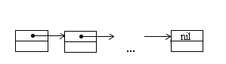
Рис. 1.1. Линейный список (связанный список)
В языке Turbo Pascal предусмотрены два типа указателей – типизированные и нетипизированные. В случае линейного списка описание данных может выглядеть следующим образом:
type
element = record
data:string;
next: pointer;
end;
var
head: pointer;
current, last : ^element;
В данном примере элемент списка описан как запись, содержащая два поля. Поле data строкового типа служит для размещения данных в элементе списка. Другое поле next представляет собой нетипизированный указатель, который служит для организации списковой структуры.
В описании переменных описаны три указателя head, last и current. Head является нетипизированным указателем. Указатель current является типизированным указателем, что позволяет через него организовать доступ к полям внутри элемента, имеющего тип element. Для объявления типизированного указателя обычно используется символ ^, размещаемый непосредственно перед соответствующим типом данных. Однако описание типизированного указателя еще не означает создание элемента списка. Рассмотрим, как можно создать элементы и объединить их в список.
В системе программирования Turbo Pascal для размещения динамических переменных используется специальная область памяти “heap-область”. Heap-область размещается в памяти компьютера следом за областью памяти, которую занимают программа и статические данные, и может рассматриваться как сплошной массив, состоящий из байтов.
Попробуем создать первый элемент списка. Это можно осуществить при помощи процедуры New:
New(сurrent);
После выполнения данной процедуры в динамической области памяти создается динамическая переменная, тип которой определяется типом указателя. Сам указатель можно рассматривать как адрес переменной в динамической памяти. Доступ к переменной может быть осуществлен через указатель. Заполним поля элемента списка:
сurrent^.data:= ’данные в первом элементе списка ’ ;
сurrent^.next:=nil;
Значение указателя nil означает пустой указатель. Обратим внимание на разницу между присвоением значения указателю и данным, на которые он указывает. Для указателей допустимы только операции присваивания и сравнения. Указателю можно присваивать значение указателя того же типа или константу nil. Данным можно присвоить значения, соответствующие декларируемым типам данных. Для того чтобы присвоить значение данным, после указателя используется символ ^. Поле Сurrent^.next само является указателем, доступ к его содержимому осуществляется через указатель сurrent.
В результате выполнения описанных действий мы получили список из одного элемента. Создадим еще один элемент и свяжем его с первым элементом:
head:=сurrent;
New(last);
Last^.data:= ’данные во втором элементе списка ’;
Last^.next:=nil;
сurrent^.next:=nil;
Непосредственно перед созданием первого элемента мы присвоили указателю Head значение указателя Current. Это связано с тем, что линейный список должен иметь заголовок. Другими словами, первый элемент списка должен быть отмечен указателем. В противном случае, если значение указателя Current в дальнейшем будет переопределено, то мы навсегда потеряем возможность доступа к данным, хранящимся в первом элементе списка.
Динамическая структура данных предусматривает не только добавление элементов в список, но и их удаление по мере надобности. Самым простым способом удаления элемента из списка является переопределение указателей, связанных с данным элементом (указывающих на него). Однако сам элемент данных при этом продолжает занимать память, хотя доступ к нему будет навсегда утерян. Для корректной работы с динамическими структурами следует освобождать память при удалении элемента структуры. В языке Turbo Pascal для этого можно использовать функцию Dispose. Покажем, как следует корректно удалить первый элемент нашего списка:
head: = last;
Dispose (current);
Рассмотрим пример более сложной организации списка. Линейный список неудобен тем, что при попытке вставить некоторый элемент перед текущим элементом требуется обойти почти весь список, начиная с заголовка, чтобы изменить значение указателя в предыдущем элементе списка. Чтобы устранить данный недостаток, введем второй указатель в каждом элементе списка. Первый указатель связывает данный элемент со следующим, а второй – с предыдущим.
Такая организация динамической структуры данных получила название линейного двунаправленного списка (двусвязанного списка) (рис.1.2.).
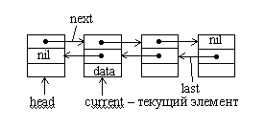
Рис.1.2. Двунаправленный список
Интересным свойством такого списка является то, что для доступа к его элементам вовсе не обязательно хранить указатель на первый элемент. Достаточно иметь указатель на любой элемент списка. Первый элемент всегда можно найти по цепочке указателей на предыдущие элементы, а последний – по цепочке указателей на следующие. Но наличие указателя на заголовок списка в ряде случаев ускоряет работу со списком.
Приведем пример программы, которая выполняет следующие операции с двунаправленным линейным списком:
- добавление (справа и слева от текущего);
- удаление (справа и слева от текущего);
- поиск;
- вывод списка.
program;
type element = record
data:string;
last, next: pointer;
end;
var
i,n: integer;
head: pointer;
current, pnt, pnt2: ^element;
s:string;
begin
new(current);
head:=current;
current^.data:=head;
current^.next:=nil;
current^.last:=nil;
repeat
writeln(‘1 – сделать текущим’);
writeln(‘2 – список элементов’);
writeln(‘3 – добавить справа’);
writeln(‘4 – добавить слева’);
writeln(‘5 – удалить текущий’);
writeln(‘6 – удалить справа от текущего’);
writeln(‘7 – удалить слева от текущего’);
writeln(‘0 – выход’);
writeln(‘текущий элемент: ‘, current^.data);
readln(n);
if n=1 then
{Выбор нового текущего элемента}
begin
writeln(‘’); readln(s);
pnt:=head;
repeat
if pnt^.data=s then current:=pnt;
pnt:=pnt^.next;
until pnt=nil;
end;
if n=2 then
{Вывод всех элементов}
begin
pnt:=head; i:=1
repeat
writeln(i, ‘ – ‘, pnt^.data);
pnt:=pnt^.next;
i:=i+1;
until pnt=nil;
end;
if n=3 then
{Добавление нового элемента справа от текущего}
begin
writeln(‘элемент’); readln(s);
new(pnt);
pnt^.data:=s;
pnt^.last:=current;
pnt^.next:=current^.next;
pnt2:=current^.next;
if not(pnt2=nil) then pnt2^.last:=pnt;
end;
if n=4 then
{Добавление нового элемента слева от текущего}
begin
writeln(‘элемент’); readln(s);
new(pnt);
pnt^.data:=s;
pnt^.last:=current^.last;
pnt^.next:=current;
pnt2:=current^.last;
if not(pnt2=nil) then pnt2^.next:=pnt;
end;
if n=5 and not(current=head) then
{Удаление текущего элемента}
begin
pnt:=current^.last;
pnt^.next:=current^next;
pnt2:=current^.next;
if not(pnt2=nil) then
pnt2^.last:=current^.last;
dispose(current);
end;
if n=6 and not(current^.next=nil) then
{Удаление элемента справа от текущего}
begin
pnt:=current^.next;
current^.next:=pnt^next;
pnt2:=pnt^.next;
if not(pnt2=nil) then pnt2^.last:=current;
dispose(pnt);
end;
if n=7 and not(current^.last=head) and
not(current^.last=nil) then
{Удаление элемента слева от текущего}
begin
pnt:=current^.last;
current^.last:=pnt^.last;
pnt2:=pnt^.last;
if not(pnt2=nil) then pnt2^.next:=current;
dispose(pnt);
end;
until n=0;
end.
В данной программе реализован алгоритм поиска элемента в списке (сделать текущим). В процессе поиска происходит обход с начала списка. Наличие указателя на заголовок списка ускоряет процесс поиска, так как не требуется сначала найти первый элемент, а затем сделать обход списка.
Циклические списки
Линейные списки характеризуются тем, что в них можно выделить первый и последний элементы, причем для однонаправленного линейного списка обязательно нужно иметь указатель на первый элемент.
Циклические списки, как и линейные, бывают однонаправленными (рис. 1.3.) и двунаправленными (рис.1.4). Основное отличие циклического списка состоит в том, что в списке нет пустых указателей.
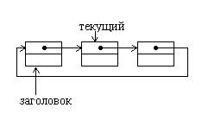
Рис.1.3. Однонаправленный циклический список
Последний элемент списка содержит указатель, связывающий его с первым элементом. Для полного обхода такого списка достаточно иметь указатель только на текущий элемент.
В двунаправленном циклическом списке система указателей аналогична системе указателей двунаправленного линейного списка. Двунаправленный циклический список позволяет достаточно просто осуществлять вставки и удаления элементов слева и справа от текущего элемента. В отличие от линейного списка, элементы являются равноправными, и для выделения первого элемента необходимо иметь указатель на заголовок.
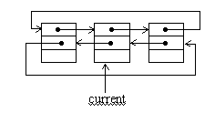
Рис.1.4. Двунаправленный циклический список
Однако во многих случаях нет необходимости выделять первый элемент списка и достаточно иметь указатель на текущий элемент. Рассмотрим пример программы, которая осуществляет следующие операции с двунаправленным циклическим списком:
- добавление (справа и слева от текущего);
- удаление (справа и слева от текущего);
- поиск;
- вывод списка.
program;
type element = record
data:string;
last, next: pointer;
end;
var
i,n: integer;
point: pointer;
current, pnt, pnt2: ^element;
s:string;
begin
new(current);
current^.data:=’first’;
current^.next:=current
current^.last:=current;
repeat
writeln(‘1 – сделать текущим’);
writeln(‘2 – список элементов’);
writeln(‘3 – добавить справа’);
writeln(‘4 – добавить слева’);
writeln(‘5 – удалить текущий’);
writeln(‘6 – удалить справа от текущего’);
writeln(‘7 – удалить слева от текущего’);
writeln(‘0 – выход’);
writeln(‘текущий элемент: ‘, current^.data);
readln(n);
if n=1 then
{Выбор нового текущего элемента}
begin
writeln(‘’); readln(s);
pnt:=current; point:=current;
repeat
if pnt^.data=s then current:=pnt;
pnt:=pnt^.next;
until pnt=point;
end;
if n=2 then
{Вывод всех элементов}
begin
pnt:=curent; i:=1
repeat
writeln(i, ‘ – ‘, pnt^.data);
pnt:=pnt^.next; i:=i+1;
until pnt=current;
end;
if n=3 then
{Добавление нового элемента справа от текущего}
begin
writeln(‘элемент’); readln(s);
new(pnt);
pnt^.data:=s;
pnt^.last:=current;
pnt^.next:=current^.next;
pnt2:=current^.next;
pnt2^.last:=pnt;
current^.next:=pnt;
end;
if n=4 then
{Добавление нового элемента слева от текущего}
begin
writeln(‘элемент’); readln(s);
new(pnt);
pnt^.data:=s;
pnt^.last:=current^.last;
pnt^.next:=current;
pnt2:=current^.last;
pnt2^.next:=pnt;
end;
if n=5 and not(current^.next=current) then
begin
{Удаление текущего элемента}
pnt:=current^.last;
pnt2^.next:=current^next;
pnt2^.last:=current^.last;
pnt2:=current^next;
dispose(current);
current:=pnt2;
end;
if n=6 and not(current^.next=current) then
{Удаление элемента справа от текущего}
begin
pnt:=current^.next;
current^.next:=pnt^next;
pnt2:=pnt^.next;
pnt2^.last:=current;
dispose(pnt);
end;
if n=7 and not(current^.next=current)then
{Удаление элемента слева от текущего}
begin
pnt:=current^.last;
current^.last:=pnt^.last;
pnt2:=pnt^.last;
pnt2^.next:=current;
dispose(pnt);
end;
until n=0;
end.
В данном примере указатель на первый элемент списка отсутствует. Для предотвращения зацикливания при обходе списка во время поиска указатель на текущий элемент предварительно копируется и служит ограничителем.
Мультисписки
Иногда возникают ситуации, когда имеется несколько разных списков, которые включают в свой состав одинаковые элементы. В таком случае при использовании традиционных списков происходит многократное дублирование динамических переменных и нерациональное использование памяти. Списки фактически используются не для хранения элементов данных, а для организации их в различные структуры. Использование мультисписков позволяет упростить эту задачу.
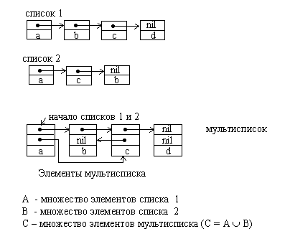
Рис.1.5. Объединение двух линейных списков в один мультисписок
Мультисписок состоит из элементов, содержащих такое число указателей, которое позволяет организовать их одновременно в виде нескольких различных списков (рис.1.5.). За счет отсутствия дублирования данных память используется более рационально.
Экономия памяти – далеко не единственная причина, по которой применяют мультисписки. Многие реальные структуры данных не сводятся к типовым структурам, а представляют собой некоторую комбинацию из них. Причем комбинируются в мультисписках самые различные списки – линейные и циклические, односвязанные и двунаправленные.
Представление стека и очередей в виде списков
Стек
Стек представляет собой структуру данных, из которой первым извлекается тот элемент, который был добавлен в нее последним. Стек как динамическую структуру данных легко организовать на основе линейного списка (рис. 1.6.). Для такого списка достаточно хранить указатель вершины стека, который указывает на первый элемент списка. Если стек пуст, то списка не существует и указатель принимает значение nil.
Приведем пример программы, реализующей стек как динамическую структуру.
Program stack;
type
element=record
data:string;
next:pointer;
end;
var
n: integer;
current:^element;
pnt:^element;
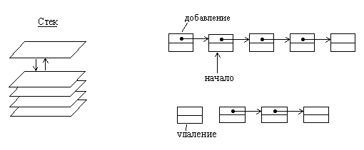
Рис.1.6. Организация стека на основе линейного списка.
procedure put_element(s:string); {занесение элемента в стек}
begin
new(pnt);
x^.data:=s;
x^.next:=current;
current:=pnt;
end;
procedure get_element(var s:string); {получение элемента из стека}
begin
if current=nil then s:=’пусто’ else
begin
pnt:=current;
s:=pnt^.data;
current:=pnt^.next;
dispose(pnt);
end;
end;
{------------program--------------}
begin
current:=nil;
repeat
writeln(‘1 – добавить в стек’);
writeln(‘2 – удалить из стека’);
writeln(‘0 – выход’);
readln(n);
if n=1 then
begin
write(‘элемент ? ’);
readln(s);
put_element(s);
end;
if n=2 then
begin
get_element(s);
writeln(s);
end;
until n=0;
end.
В программе добавление нового элемента в стек оформлено в виде процедуры put_element, а получение элемента из стека – как процедура get_element.
Очередь
Дек, или двусторонняя очередь, представляет собой структуру данных, в которой можно добавлять и удалять элементы с двух сторон. Дек достаточно просто можно организовать в виде двусвязанного ациклического списка (рис. 1.7.). При этом первый и последний элементы списка соответствуют входам (выходам) дека.
Простая очередь может быть организована на основе двусвязанного линейного списка (рис. 1.8.). В отличие от дека простая очередь имеет один вход и один выход. При этом тот элемент, который был добавлен в очередь первым, будет удален из нее также первым.
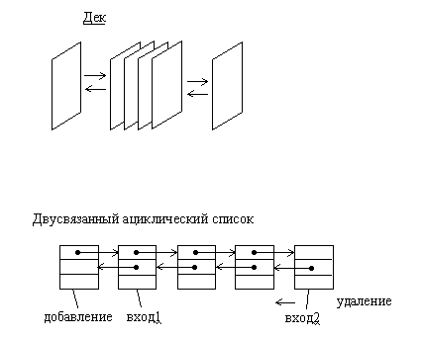
Рис.1.7. Организация дека на основе двусвязанного линейного списка
Очередь с ограниченным входом или с ограниченным выходом также, как дек или очередь, можно организовать на основе линейного двунаправленного списка (рис.1.9).
Разновидностями очереди являются очередь с ограниченным входом и очередь с ограниченным выходом (рис.1.10). Они занимают промежуточное положение между деком и простой очередью.
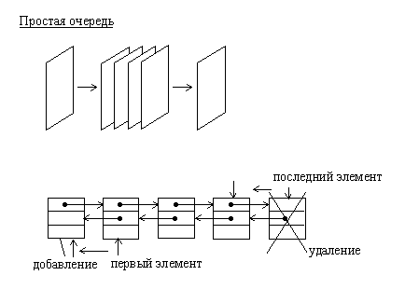
Рис.1.8. Организация дека на основе двусвязанного линейного списка
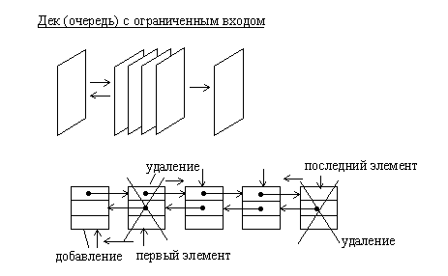
Рис.1.9. Организация дека с ограниченным входом на основе двусвязанного линейного списка
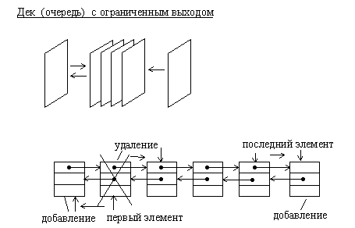
Рис.1.10. Организация дека с ограниченным выходом на основе двусвязанного линейного списка
Причем дек с ограниченным входом может быть использован как простая очередь или как стек.

2. Задачи поиска в структурах данных
Одно из наиболее часто встречающихся в программировании действий – поиск. Существует несколько основных вариантов поиска, и для них создано много различных алгоритмов. При дальнейшем рассмотрении делается принципиальное допущение: группа данных, в которой необходимо найти заданный элемент, фиксирована. Будет считаться, что множество из N элементов задано в виде такого массива:
a: array[0..N–1] of Item
Обычно тип Item описывает запись с некоторым полем, играющим роль ключа. Задача заключается в поиске элемента, ключ которого равен “аргументу поиска” x. Полученный в результате индекс i, удовлетворяющий условию а[i].key = x, обеспечивает доступ к другим полям обнаруженного элемента. Так как здесь рассматривается прежде всего сам процесс поиска, то будем считать, что тип Item включает только ключ.
Линейный поиск
Если нет никакой дополнительной информации о разыскиваемых данных, то очевидный подход – простой последовательный просмотр массива с увеличением шаг за шагом той его части, где желаемого элемента не обнаружено. Такой метод называется линейным поиском. Условия окончания поиска таковы:
Элемент найден, т. е. аi = x.
Весь массив просмотрен, и совпадения не обнаружено. Это дает нам линейный алгоритм:
Алгоритм 1.
i:=0;
while (i<N) and (а[i]<>х) do i:=i+1
Следует обратить внимание, что если элемент найден, то он найден вместе с минимально возможным индексом, т.е. это первый из таких элементов. Равенство i = N свидетельствует, что совпадения не существует.
Очевидно, что окончание цикла гарантировано, поскольку на каждом шаге значение i увеличивается, и, следовательно, оно достигнет за конечное число шагов предела N; фактически же, если совпадения не было, это произойдет после N шагов.
На каждом шаге алгоритма осуществляется увеличение индекса и вычисление логического выражения. Можно упростить шаг алгоритма, если упростить логическое выражение, которое состоит из двух членов. Это упрощение осуществляется путем формулирования логического выражения из одного члена, но при этом необходимо гарантировать, что совпадение произойдет обязательно. Для этого достаточно в конец массива поместить дополнительный элемент со значением x. Такой вспомогательный элемент называется “барьером”. Теперь массив будет описан так:
а: array[0..N] of integer
и алгоритм линейного поиска с барьером выглядит следующим образом:
Алгоритм 1*.
a[N]:=x; i:=0;
while a[i]<>x do i:=i+1
Ясно, что равенство i=N свидетельствует о том, что совпадения (если не считать совпадения с барьером) не было.
Поиск делением пополам (двоичный поиск)
Совершенно очевидно, что других способов убыстрения поиска не существует, если, конечно, нет еще какой-либо информации о данных, среди которых идет поиск. Хорошо известно, что поиск можно сделать значительно более эффективным, если данные будут упорядочены. Поэтому приведем алгоритм (он называется “поиском делением пополам”) (рис.2.1), основанный на знании того, что массив A упорядочен, т. е. удовлетворяет условию:
$a_{k}−1≤a_{k}$, где $1≤k<N$
Основная идея – выбрать случайно некоторый элемент, предположим Am, и сравнить его с аргументом поиска x. Если он равен x, то поиск заканчивается, если он меньше x, то делается вывод, что все элементы с индексами, меньшими или равными m, можно исключить из дальнейшего поиска; если же он больше x, то исключаются индексы больше и равные m. Выбор m совершенно не влияет на корректность алгоритма, но влияет на его эффективность. Очевидно, что чем большее количество элементов исключается на каждом шаге алгоритма, тем этот алгоритм эффективнее. Оптимальным решением будет выбор среднего элемента, так как при этом в любом случае будет исключаться половина массива.
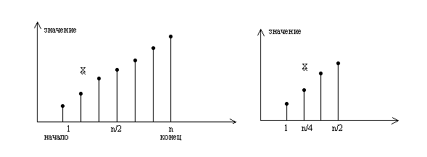
Рис.2.1. Поиск делением пополам
В этом алгоритме используются две индексные переменные L и R, которые отмечают соответственно левый и правый конец секции массива a, где еще может быть обнаружен требуемый элемент.
Алгоритм 2.
L:=0; R:=N-1; Found:=false;
while(L<=R) and not Found do begin
m:=(L+R) div 2;
if a[m]=x then begin
Found:=true
end else begin
if a[m]<x then L:=m+1 else R:=m-1
end
end;
Максимальное число сравнений для этого алгоритма равно log2n, округленному до ближайшего целого. Таким образом, приведенный алгоритм существенно выигрывает по сравнению с линейным поиском, ведь там ожидаемое число сравнений – N/2.
Эффективность несколько улучшается, если поменять местами заголовки условных операторов. Проверку на равенство можно выполнять во вторую очередь, так как она встречается лишь единожды и приводит к окончанию работы. Но более существенный выигрыш даст отказ от окончания поиска при фиксации совпадения. На первый взгляд это кажется странным, однако при внимательном рассмотрении обнаруживается, что выигрыш в эффективности на каждом шаге превосходит потери от сравнения с несколькими дополнительными элементами (число шагов в худшем случае равно logN).
Алгоритм 2*.
L:=0; R:=N;
while L<R do begin
m:=(L+R) div 2;
if а[m]<x then L:=m+1 else R:=m
end
Окончание цикла гарантировано. Это объясняется следующим. В начале каждого шага L<R. Для среднего арифметического m справедливо условие L face ="Symbol" =< m < R. Следовательно, разность L-R действительно убывает, ведь либо L увеличивается при присваивании ему значения m+1, либо R уменьшается при присваивании значения m. При L face ="Symbol" =< R повторение цикла заканчивается.
Выполнение условия L=R еще не свидетельствует о нахождении требуемого элемента. Здесь требуется дополнительная проверка. Также необходимо учитывать, что элемент a[R] в сравнениях никогда не участвует. Следовательно, и здесь необходима дополнительная проверка на равенство a[R]=x. Следует отметить, что эти проверки выполняются однократно.
Приведенный алгоритм, как и в случае линейного поиска, находит совпадающий элемент с наименьшим индексом.
Поиск в таблице
Поиск в массиве иногда называют поиском в таблице, особенно если ключ сам является составным объектом, таким, как массив чисел или символов. Часто встречается именно последний случай, когда массивы символов называют строками или словами. Строковый тип определяется так:
String = array[0..М–1] of char;
соответственно определяется и отношение порядка для строк x и y:
x = y, если xj = yj для 0 face="Symbol" =< j < M
x < y, если xi < yi для 0 face="Symbol" =< i < M и xj = yj для 0 face="Symbol" =< j < i
Для того чтобы установить факт совпадения, необходимо установить, что все символы сравниваемых строк соответственно равны один другому. Поэтому сравнение составных операндов сводится к поиску их несовпадающих частей, т. е. к поиску “на неравенство”. Если неравных частей не существует, то можно говорить о равенстве. Предположим, что размер слов достаточно мал, меньше 30. В этом случае можно использовать линейный поиск.
Для большинства практических приложений желательно исходить из того, что строки имеют переменный размер. Это предполагает, что размер указывается в каждой отдельной строке. Если исходить из ранее описанного типа, то размер не должен превосходить максимального размера M. Такая схема достаточно гибка и подходит для многих случаев, в то же время она позволяет избежать сложностей динамического распределения памяти. Чаще всего используются два таких представления размера строк:
Размер неявно указывается путем добавления концевого символа, больше этот символ нигде не употребляется. Обычно для этой цели используется “непечатаемый” символ со значением 00h. Для дальнейшего важно, что это минимальный символ из всего множества символов.
Размер явно хранится в качестве первого элемента массива, т. е. строка s имеет следующий вид: s = s0, s1, s2, ..., sM-1. Здесь s1, ..., sM-1 – фактические символы строки, а s0 = Chr(M). Такой прием имеет то преимущество, что размер явно доступен, недостаток же в том, что этот размер ограничен размером множества символов (256).
В последующем алгоритме поиска отдается предпочтение первой схеме. В этом случае сравнение строк выполняется так:
i:=0;
while (x[i]=y[i]) and (x[i]<>00h) do i:=i+1
Концевой символ работает здесь как барьер.
Теперь вернемся к задаче поиска в таблице. Он требует “вложенных” поисков, а именно: поиска по строчкам таблицы, а для каждой строчки последовательных сравнений – между компонентами. Например, пусть таблица T и аргумент поиска x определяются таким образом:
T: array [0..N-1] of String;
x: String
Допустим, N достаточно велико, а таблица упорядочена в алфавитном порядке. При использовании алгоритма поиска делением пополам и алгоритма сравнения строк, речь о которых шла выше, получаем такой фрагмент программы:
L:=0; R:=N;
while L<R do begin
m:=(L+R) div 2; i:=0;
while (T[m,i]=x[i]) and (x[i]<>00h) do i:=i+1;
if T[m,i]<x[i] then L:=m+1 else R:=m
end;
if R<N then begin
i:=0;
while (T[R,i]=х[i]) and (х[i]<>00h) do i:=i+1
end
{(R<N) and (T[R,i]=x[i]) фиксирует совпадение}
Прямой поиск строки
Часто приходится сталкиваться со специфическим поиском, так называемым поиском строки. Его можно определить следующим образом. Пусть задан массив s из N элементов и массив p из M элементов, причем 0 < M face="Symbol" =< N. Описаны они так:
s: array[0..N–1] of Item
р: array[0..M–1] of Item
Поиск строки обнаруживает первое вхождение p в s. Обычно Item – это символы, т.е. s можно считать некоторым текстом, а p – словом, и необходимо найти первое вхождение этого слова в указанном тексте. Это действие типично для любых систем обработки текстов, отсюда и очевидная заинтересованность в поиске эффективного алгоритма для этой задачи. Разберем алгоритм поиска, который будем называть прямым поиском строки.
Алгоритм 3.
i:=-1;
repeat
i:=i+1; j:=0;
while (j<M) and (s[i+j]=p[j]) do j:=j+1;
until (j=M) or (i=N-M)
Вложенный цикл с предусловием начинает выполняться тогда, когда первый символ слова p совпадает с очередным, i-м, символом текста s. Этот цикл повторяется столько раз, сколько совпадает символов текста s, начиная с i-го символа, с символами слова p (максимальное количество повторений равно M). Цикл завершается при исчерпании символов слова p (перестает выполняться условие j<M) или при несовпадении очередных символов s и p (перестает выполняться условие s[i+j]=p[j]). Количество совпадений подсчитывается с использованием j. Если совпадение произошло со всеми символами слова p (т.е. слово p найдено), то выполняется условие j = M и алгоритм завершается. В противном случае поиск продолжается до тех пор, пока не просмотренной останется часть текста s, которая содержит символов меньше, чем есть в слове p (т.е. этот остаток уже не может совпасть со словом p). В этом случае выполняется условие i = N-M, что тоже приводит к завершению алгоритма. Это показывает гарантированность окончания алгоритма.
Этот алгоритм работает достаточно эффективно, если допустить, что несовпадение пары символов происходит после незначительного количества сравнений во внутреннем цикле. При большой мощности типа Item это достаточно частый случай. Можно предполагать, что для текстов, составленных из 128 символов, несовпадение будет обнаруживаться после одной или двух проверок. В худшем случае производительность будет внушать опасение.
Алгоритм Кнута, Мориса и Пратта
Приблизительно в 1970 г. Д.Кнут, Д.Морис и В.Пратт изобрели алгоритм, фактически требующий только N сравнений даже в самом плохом случае. Новый алгоритм основывается на том соображении, что после частичного совпадения начальной части слова с соответствующими символами текста фактически известна пройденная часть текста и можно “вычислить” некоторые сведения (на основе самого слова), с помощью которых потом можно быстро продвинуться по тексту. Приведенный пример поиска слова ABCABD показывает принцип работы такого алгоритма. Символы, подвергшиеся сравнению, здесь подчеркнуты. Обратите внимание: при каждом несовпадении пары символов слово сдвигается на все пройденное расстояние, поскольку меньшие сдвиги не могут привести к полному совпадению.
Основным отличием КМП-алгоритма от алгоритма прямого поиска является осуществление сдвига слова не на один символ на каждом шаге алгоритма, а на некоторое переменное количество символов. Таким образом, перед тем как осуществлять очередной сдвиг, необходимо определить величину сдвига. Для повышения эффективности алгоритма необходимо, чтобы сдвиг на каждом шаге был бы как можно большим.
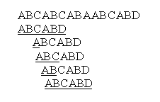
Если j определяет позицию в слове, содержащую первый несовпадающий символ (как в алгоритме прямого поиска), то длина сдвига определяется как j-D. Значение D определяется как размер самой длинной последовательности символов слова, непосредственно предшествующих позиции j, которая полностью совпадает с началом слова. D зависит только от слова и не зависит от текста. Для каждого j будет своя величина D, которую обозначим dj.
Так как величины dj зависят только от слова, то перед началом фактического поиска можно вычислить вспомогательную таблицу d; эти вычисления сводятся к некоторой предтрансляции слова. Соответствующие усилия будут оправданными, если размер текста значительно превышает размер слова (M<<N). Если нужно искать многие вхождения одного и того же слова, то можно пользоваться одними и теми же d. Приведенные примеры объясняют функцию d.
Последний пример на рис. 2.2 показывает: так как pj равно A вместо F, то соответствующий символ текста не может быть символом A из-за того, что условие si<>pj заканчивает цикл. Следовательно, сдвиг на 5 не приведет к последующему совпадению, и поэтому можно увеличить размер сдвига до шести. Учитывая это, предопределяем вычисление dj как поиск самой длинной совпадающей последовательности с дополнительным ограничением pdj<>pj. Если никаких совпадений нет, то считается dj =-1, что указывает на сдвиг “на целое” слово относительно его текущей позиции. Следующая программа демонстрирует КМП-алгоритм.
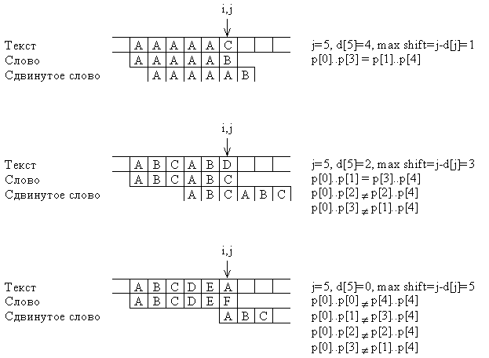
Рис. 2.2. Частичное совпадение со словом и вычисление d _{j}
Program KMP;
const
Mmax = 100; Nmax = 10000;
var
i, j, k, M, N: integer;
p: array[0..Mmax-1] of char; {слово}
s: array[0..Mmax-1] of char; {текст}
d: array[0..Mmax-1] of integer;
begin
{Ввод текста s и слова p}
Write('N:'); Readln(N);
Write('s:'); Readln(s);
Write('M:'); Readln(M);
Write('p:'); Readln(p);
{Заполнение массива d}
j:=0; k:=-1; d[0]:=-1;
while j<(M-1) do begin
while(k>=0) and (p[j]<>p[k]) do k:=d[k];
j:=j+1; k:=k+1;
if p[j]=p[k] then
d[j]:=d[k]
else
d[j]:=k;
end;
{Поиск слова p в тексте s}
i:=0; j:=0;
while (j<M) and (i<N) do begin
while (j>=0) and (s[i]<>p[j]) do j:=d[j];
{Сдвиг слова}
i:=i+1; j:=j+1;
end;
{Вывод результата поиска}
if j=M then Writeln('Yes') {найден }
else Writeln('No'); {не найден}
Readln;
end.
Точный анализ КМП-поиска, как и сам его алгоритм, весьма сложен. Его изобретатели доказывают, что требуется порядка M+N сравнений символов, что значительно лучше, чем M×N сравнений из прямого поиска. Они также отмечают то положительное свойство, что указатель сканирования i никогда не возвращается назад, в то время как при прямом поиске после несовпадения просмотр всегда начинается с первого символа слова и поэтому может включать символы, которые ранее уже просматривались. Это может привести к негативным последствиям, если текст читается из вторичной памяти, ведь в этом случае возврат обходится дорого. Даже при буферизованном вводе может встретиться столь большое слово, что возврат превысит емкость буфера.
Алгоритм Боуера и Мура
КМП-поиск дает подлинный выигрыш только тогда, когда неудаче предшествовало некоторое число совпадений. Лишь в этом случае слово сдвигается более чем на единицу. К несчастью, это скорее исключение, чем правило: совпадения встречаются значительно реже, чем несовпадения. Поэтому выигрыш от использования КМП-стратегии в большинстве случаев поиска в обычных текстах весьма незначителен. Метод же, предложенный Р.Боуером и Д.Муром в 1975 г., не только улучшает обработку самого плохого случая, но дает выигрыш в промежуточных ситуациях.
БМ-поиск основывается на необычном соображении – сравнение символов начинается с конца слова, а не с начала. Как и в случае КМП-поиска, слово перед фактическим поиском трансформируется в некоторую таблицу. Пусть для каждого символа x из алфавита величина dx – расстояние от самого правого в слове вхождения x до правого конца слова. Представим себе, что обнаружено расхождение между словом и текстом. В этом случае слово сразу же можно сдвинуть вправо на dpM-1 позиций, т.е. на число позиций, скорее всего, больше единицы. Если несовпадающий символ текста в слове вообще не встречается, то сдвиг становится даже больше, а именно сдвигать можно на длину всего слова. Вот пример, иллюстрирующий этот процесс:
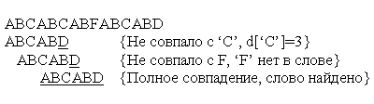
Ниже приводится программа с упрощенной стратегией Боуера–Мура, построенная так же, как и предыдущая программа с КМП-алгоритмом. Обратите внимание на такую деталь: во внутреннем цикле используется цикл с repeat, где перед сравнением s и p увеличиваются значения k и j. Это позволяет исключить в индексных выражениях составляющую -1.
Program BM;
const
Mmax = 100; Nmax = 10000;
var
i, j, k, M, N: integer;
ch: char;
p: array[0..Mmax-1] of char; {слово}
s: array[0..Nmax-1] of char; {текст}
d: array[' '..'z'] of integer;
begin
{Ввод текста s и слова p}
Write('N:'); Readln(N);
Write('s:'); Readln(s);
Write('M:'); Readln(M);
Write('p:'); Readln(p);
{Заполнение массива d}
for ch:=' ' to 'z' do d[ch]:=M;
for j:=0 to M-2 do d[p[j]]:=M-j-1;
{Поиск слова p в тексте s}
i:=M;
repeat
j:=M; k:=i;
repeat {Цикл сравнения символов}
k:=k-1; j:=j-1; {слова начиная с правого}
until (j<0) or (p[j]<>s[k]); {Выход, если сравнили все}
{слово или несовпадение}
i:=i+d[s[i-1]]; {Сдвиг слова вправо }
until (j<0) or (i>N);
{Вывод результата поиска}
if j<0 then Writeln('Yes') {найден }
else Writeln('No'); {не найден}
Readln;
end.
Почти всегда, кроме специально построенных примеров, данный алгоритм требует значительно меньше N сравнений. В самых же благоприятных обстоятельствах, когда последний символ слова всегда попадает на несовпадающий символ текста, число сравнений равно N/M.
Авторы алгоритма приводят и несколько соображений по поводу дальнейших усовершенствований алгоритма. Одно из них – объединить приведенную только что стратегию, обеспечивающую большие сдвиги в случае несовпадения, со стратегией Кнута, Морриса и Пратта, допускающей “ощутимые” сдвиги при обнаружении совпадения (частичного). Такой метод требует двух таблиц, получаемых при предтрансляции: d1 – только что упомянутая таблица, а d2 – таблица, соответствующая КМП-алгоритму. Из двух сдвигов выбирается больший, причем и тот и другой “говорят”, что никакой меньший сдвиг не может привести к совпадению. Дальнейшее обсуждение этого предмета приводить не будем, поскольку дополнительное усложнение формирования таблиц и самого поиска не оправдывает видимого выигрыша в производительности. Фактические дополнительные расходы будут высокими, и неизвестно, приведут все эти ухищрения к выигрышу или проигрышу.

3. Задачи сортировки в структурах данных
Здесь будем обсуждать методы сортировки информации. В общей постановке задача ставится следующим образом. Имеется последовательность однотипных записей, одно из полей которых выбрано в качестве ключевого (далее будем называть его ключом сортировки). Тип данных ключа должен содержать операции сравнения (=, >, <, >= и <=). Задачей сортировки является преобразование исходной последовательности в последовательность, содержащую те же записи, но в порядке возрастания (или убывания) значений ключа. Метод сортировки называется устойчивым, если при его применении не изменяется относительное положение записей с равными значениями ключа.
Различают сортировку массивов записей, целиком расположенных в основной памяти (внутреннюю сортировку), и сортировку файлов, хранящихся во внешней памяти и не помещающихся полностью в основной памяти (внешнюю сортировку). Для внутренней и внешней сортировки требуются существенно разные методы. В этой части рассмотрим наиболее известные методы внутренней сортировки, начиная с простых и понятных, но не слишком быстрых, и заканчивая не столь просто понимаемыми усложненными методами.
Естественным условием, предъявляемым к любому методу внутренней сортировки, является то, что эти методы не должны требовать дополнительной памяти: все перестановки с целью упорядочения элементов массива должны производиться в пределах того же массива. Мерой эффективности алгоритма внутренней сортировки является число требуемых сравнений значений ключа (C) и число перестановок элементов (M).
Заметим, что поскольку сортировка основана только на значениях ключа и никак не затрагивает оставшиеся поля записей, можно говорить о сортировке массивов ключей. В следующих разделах, чтобы не привязываться к конкретному языку программирования и его синтаксическим особенностям, будем описывать алгоритмы словами и иллюстрировать их на простых примерах.
Сортировка включением
Одним из наиболее простых и естественных методов внутренней сортировки является сортировка с простыми включениями. Идея алгоритма очень проста. Пусть имеется массив ключей a[1], a[2], ..., a[n]. Для каждого элемента массива, начиная со второго, производится сравнение с элементами с меньшим индексом (элемент a[i] последовательно сравнивается с элементами a[i-1], a[i-2] ...) и до тех пор, пока для очередного элемента a[j] выполняется соотношение a[j] > a[i], a[i] и a[j] меняются местами. Если удается встретить такой элемент a[j], что a[j] <= a[i], или если достигнута нижняя граница массива, производится переход к обработке элемента a[i+1] (пока не будет достигнута верхняя граница массива).
Легко видеть, что в лучшем случае (когда массив уже упорядочен) для выполнения алгоритма с массивом из n элементов потребуется n-1 сравнение и 0 пересылок. В худшем случае (когда массив упорядочен в обратном порядке) потребуется n(n-1)/2 сравнений и столько же пересылок. Таким образом, можно оценивать сложность метода простых включений как n2.
Можно сократить число сравнений, применяемых в методе простых включений, если воспользоваться тем фактом, что при обработке элемента a[i] массива элементы a[1], a[2], ..., a[i-1] уже упорядочены, и воспользоваться для поиска элемента, с которым должна быть произведена перестановка, методом двоичного деления. В этом случае оценка числа требуемых сравнений становится nlog(n). Заметим, что поскольку при выполнении перестановки требуется сдвижка на один элемент нескольких элементов, то оценка числа пересылок остается n2.
Пример сортировки методом простого включения
Начальное состояние массива : 8 23 5 65 44 33 1 6
Шаг 1: 8 23 5 65 44 33 1 6
Шаг 2:
8 5 23 65 44 33 1 6
5 8 23 65 44 33 1 6
Шаг 3: 5 8 23 65 44 33 1 6
Шаг 4: 5 8 23 44 65 33 1 6
Шаг 5:
5 8 23 44 33 65 1 6
5 8 23 33 44 65 1 6
Шаг 6:
5 8 23 33 44 1 65 6
5 8 23 33 1 44 65 6
5 8 23 1 33 44 65 6
5 8 1 23 33 44 65 6
5 1 8 23 33 44 65 6
1 5 8 23 33 44 65 6
Шаг 7:
1 5 8 23 33 44 6 65
1 5 8 23 33 6 44 65
1 5 8 23 6 33 44 65
1 5 8 6 23 33 44 65
1 5 6 8 23 33 44 65
Дальнейшим развитием метода сортировки с включениями является сортировка методом Шелла, называемая по-другому сортировкой включениями с уменьшающимся расстоянием. Мы не будем описывать алгоритм в общем виде, а ограничимся случаем, когда число элементов в сортируемом массиве является степенью числа 2. Для массива с 2n элементами алгоритм работает следующим образом. В первой фазе производится сортировка включением всех пар элементов массива, расстояние между которыми есть 2(n-1). Во второй фазе производится сортировка включением элементов полученного массива, расстояние между которыми есть 2(n-2). И так далее, пока мы не дойдем до фазы с расстоянием между элементами, равным единице, и не выполним завершающую сортировку с включениями. Применение метода Шелла к массиву, используемому в наших примерах, показано ниже.
Пример сортировки методом Шелла
Начальное состояние массива :
8 23 5 65 44 33 1 6
Фаза 1 (сортируются элементы, расстояние между которыми четыре):
8 23 5 65 44 33 1 6
8 23 5 65 44 33 1 6
8 23 1 65 44 33 5 6
8 23 1 6 44 33 5 65
Фаза 2 (сортируются элементы, расстояние между которыми два):
1 23 8 6 44 33 5 65
1 23 8 6 44 33 5 65
1 23 8 6 5 33 44 65
1 23 5 6 8 33 44 65
1 6 5 23 8 33 44 65
1 6 5 23 8 33 44 65
1 6 5 23 8 33 44 65
Фаза 3 (сортируются элементы, расстояние между которыми один):
1 6 5 23 8 33 44 65
1 5 6 23 8 33 44 65
1 5 6 23 8 33 44 65
1 5 6 8 23 33 44 65
1 5 6 8 23 33 44 65
1 5 6 8 23 33 44 65
1 5 6 8 23 33 44 65
В общем случае алгоритм Шелла естественно переформулируется для заданной последовательности из t расстояний между элементами h1, h2, ..., ht, для которых выполняются условия h1 = 1 и h(i+1) < hi. Дональд Кнут показал, что при правильно подобранных t и h сложность алгоритма Шелла является 1,2n, что существенно меньше сложности простых алгоритмов сортировки.
Обменная сортировка
Простая обменная сортировка (в просторечии называемая "методом пузырька") для массива a[1], a[2], ..., a[n] работает следующим образом. Начиная с конца массива сравниваются два соседних элемента (a[n] и a[n-1]). Если выполняется условие a[n-1] > a[n], то значения элементов меняются местами. Процесс продолжается для a[n-1] и a[n-2] и т.д., пока не будет произведено сравнение a[2] и a[1]. Понятно, что после этого на месте a[1] окажется элемент массива с наименьшим значением. На втором шаге процесс повторяется, но последними сравниваются a[3] и a[2]. На последнем шаге будут сравниваться только текущие значения a[n] и a[n-1]. Понятна аналогия с пузырьком, поскольку наименьшие элементы (самые "легкие") постепенно "всплывают" к верхней границе массива.
Пример сортировки методом пузырька
Начальное состояние массива :
8 23 5 65 44 33 1 6
Шаг 1:
8 23 5 65 44 33 1 6
8 23 5 65 44 1 33 6
8 23 5 65 1 44 33 6
8 23 5 1 65 44 33 6
8 23 1 5 65 44 33 6
8 1 23 5 65 44 33 6
1 8 23 5 65 44 33 6
Шаг 2:
1 8 23 5 65 44 6 33
1 8 23 5 65 6 44 33
1 8 23 5 6 65 44 33
1 8 23 5 6 65 44 33
1 8 5 23 6 65 44 33
1 5 8 23 6 65 44 33
Шаг 3:
1 5 8 23 6 65 33 44
1 5 8 23 6 33 65 44
1 5 8 23 6 33 65 44
1 5 8 6 23 33 65 44
1 5 6 8 23 33 65 44
Шаг 4:
1 5 6 8 23 33 44 65
1 5 6 8 23 33 44 65
1 5 6 8 23 33 44 65
1 5 6 8 23 33 44 65
Шаг 5:
1 5 6 8 23 33 44 65
1 5 6 8 23 33 44 65
1 5 6 8 23 33 44 65
Шаг 6:
1 5 6 8 23 33 44 65
1 5 6 8 23 33 44 65
Шаг 7:
1 5 6 8 23 33 44 65
Для метода простой обменной сортировки требуется число сравнений n(n-1)/2, минимальное число пересылок 0, а среднее и максимальное число пересылок n2.
Метод пузырька допускает три простых усовершенствования. Во-первых, на четырех последних шагах расположение значений элементов не менялось (массив оказался уже упорядоченным). Поэтому если на некотором шаге не было произведено ни одного обмена, то выполнение алгоритма можно прекращать. Во-вторых, можно запоминать наименьшее значение индекса массива, для которого на текущем шаге выполнялись перестановки. Очевидно, что верхняя часть массива до элемента с этим индексом уже отсортирована, и на следующем шаге можно прекращать сравнения значений соседних элементов при достижении такого значения индекса. В-третьих, метод пузырька работает неравноправно для "легких" и "тяжелых" значений. Легкое значение попадает на нужное место за один шаг, а тяжелое на каждом шаге опускается по направлению к нужному месту на одну позицию. На этих наблюдениях основан метод шейкерной сортировки (ShakerSort). При его применении на каждом следующем шаге меняется направление последовательного просмотра. В результате на одном шаге "всплывает" очередной наиболее легкий элемент, а на другом "тонет" очередной самый тяжелый. Пример шейкерной сортировки приведен ниже.
Пример шейкерной сортировки
Начальное состояние массива :
8 23 5 65 44 33 1 6
Шаг 1:
8 23 5 65 44 33 1 6
8 23 5 65 44 1 33 6
8 23 5 65 1 44 33 6
8 23 5 1 65 44 33 6
8 23 1 5 65 44 33 6
8 1 23 5 65 44 33 6
1 8 23 5 65 44 33 6
Шаг 2:
1 8 23 5 65 44 33 6
1 8 5 23 65 44 33 6
1 8 5 23 65 44 33 6
1 8 5 23 44 65 33 6
1 8 5 23 44 33 65 6
1 8 5 23 44 33 6 65
Шаг 3:
1 8 5 23 44 6 33 65
1 8 5 23 6 44 33 65
1 8 5 6 23 44 33 65
1 8 5 6 23 44 33 65
1 5 8 6 23 44 33 65
Шаг 4:
1 5 6 8 23 44 33 65
1 5 6 8 23 44 33 65
1 5 6 8 23 44 33 65
1 5 6 8 23 33 44 65
Шаг 5:
1 5 6 8 23 33 44 65
1 5 6 8 23 33 44 65
1 5 6 8 23 33 44 65
Шейкерная сортировка позволяет сократить число сравнений (по оценке Кнута средним числом сравнений является (n2 - n(const + ln(n))), хотя порядком оценки по-прежнему остается n2. Число же пересылок, вообще говоря, не меняется.
Шейкерную сортировку рекомендуется использовать в тех случаях, когда известно, что массив "почти упорядочен".
Сортировка выбором
При сортировке массива a[1], a[2], ..., a[n] методом простого выбора среди всех элементов находится элемент с наименьшим значением a[i], a[1] и a[i] обмениваются значениями. Затем этот процесс повторяется для получаемых подмассивов a[2], a[3], ..., a[n], ... a[j], a[j+1], ..., a[n] до тех пор, пока мы не дойдем до подмассива a[n], содержащего к этому моменту наибольшее значение. Работа алгоритма иллюстрируется следующим примером.
Пример сортировки простым выбором
Начальное состояние массива :
8 23 5 65 44 33 1 6
Шаг 1:
1 23 5 65 44 33 8 6
Шаг 2:
1 5 23 65 44 33 8 6
Шаг 3:
1 5 6 65 44 33 8 23
Шаг 4:
1 5 6 8 44 33 65 23
Шаг 5:
1 5 6 8 33 44 65 23
Шаг 6:
1 5 6 8 23 44 65 33
Шаг 7:
1 5 6 8 23 33 65 44
Шаг 8:
1 5 6 8 23 33 44 65
Для метода сортировки простым выбором требуемое число сравнений – n(n-1)/2. Порядок требуемого числа пересылок (включая те, которые требуются для выбора минимального элемента) в худшем случае составляет n2. Однако порядок среднего числа пересылок есть nln(n), что в ряде случаев делает этот метод предпочтительным.
Сортировка разделением (Quicksort)
Метод сортировки разделением был предложен Чарльзом Хоаром (он любит называть себя Тони) в 1962 г. Этот метод является развитием метода простого обмена и настолько эффективен, что его стали называть "методом быстрой сортировки – Quicksort". Основная идея алгоритма состоит в том, что случайным образом выбирается некоторый элемент массива x, после чего массив просматривается слева, пока не встретится элемент a[i] такой, что a[i] > x, а затем массив просматривается справа, пока не встретится элемент a[j] такой, что a[j] < x. Эти два элемента меняются местами, и процесс просмотра, сравнения и обмена продолжается, пока мы не дойдем до элемента x. В результате массив оказывается разбитым на две части – левую, в которой значения ключей будут меньше x, и правую со значениями ключей, большими x. Далее процесс рекурсивно продолжается для левой и правой частей массива до тех пор, пока каждая часть не будет содержать в точности один элемент. Понятно, что, как обычно, рекурсию можно заменить итерациями, если запоминать соответствующие индексы массива. Проследим этот процесс на примере нашего стандартного массива.
Пример быстрой сортировки
Начальное состояние массива :
8 23 5 65 |44| 33 1 6
Шаг 1 (в качестве x выбирается a[5]):
|--------|
8 23 5 6 44 33 1 65
8 23 5 6 1 33 44 65
Шаг 2 (в подмассиве a[1], a[5] в качестве x выбирается a[3]):
8 23 |5| 6 1 33 44 65
|--------|
1 23 5 6 8 33 44 65
|--|
1 5 23 6 8 33 44 65
Шаг 3 (в подмассиве a[3], a[5] в качестве x выбирается a[4]) :
1 5 23 |6| 8 33 44 65
|----|
1 5 8 6 23 33 44 65
Шаг 4 (в подмассиве a[3], a[4] выбирается a[4]):
1 5 8 |6| 23 33 44 65
|--|
1 5 6 8 23 33 44 65
Алгоритм недаром называется быстрой сортировкой, поскольку для него оценкой числа сравнений и обменов является nlog(n). На самом деле в большинстве утилит, выполняющих сортировку массивов, используется именно этот алгоритм.
Сортировка с помощью дерева (Heapsort)
Начнем с простого метода сортировки с помощью дерева, при использовании которого явно строится двоичное дерево сравнения ключей. Построение дерева начинается с листьев, которые содержат все элементы массива. Из каждой соседней пары выбирается наименьший элемент, и эти элементы образуют следующий (ближе к корню уровень дерева). Из каждой соседней пары выбирается наименьший элемент и т.д., пока не будет построен корень, содержащий наименьший элемент массива. Двоичное дерево сравнения для массива, используемого в наших примерах, показано на рис. 3.1. Итак, имеем наименьшее значение элементов массива. Для того чтобы получить следующий элемент, спустимся от корня по пути, ведущему к листу с наименьшим значением. В этой листовой вершине проставляется фиктивный ключ с "бесконечно большим" значением, а во все промежуточные узлы, занимавшиеся наименьшим элементом, заносится наименьшее значение из узлов – непосредственных потомков (рис. 3.2). Процесс продолжается до тех пор, пока все узлы дерева не будут заполнены фиктивными ключами (рис. 3.3 - 3.8).
На каждом из n шагов, требуемых для сортировки массива, нужно log(n) (двоичный) сравнений. Следовательно, всего потребуется nlog(n) сравнений, но для представления дерева понадобится 2n - 1 дополнительных единиц памяти.
Имеется более совершенный алгоритм, который принято называть пирамидальной сортировкой (Heapsort). Его идея состоит в том, что вместо полного дерева сравнения исходный массив a[1], a[2], ..., a[n] преобразуется в пирамиду, обладающую тем свойством, что для каждого a[i] выполняются условия a[i] <= a[2i] и a[i] <= a[2i+1]. Затем пирамида используется для сортировки.
Наиболее наглядно метод построения пирамиды выглядит при древовидном представлении массива, показанном на рис. 3.9. Массив представляется в виде двоичного дерева, корень которого соответствует элементу массива a[1]. На втором ярусе находятся элементы a[2] и a[3]. На третьем – a[4], a[5], a[6], a[7] и т.д.
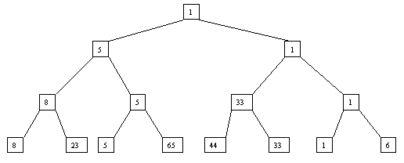
Рис.3.1. Двоичное дерево сравнения для массива
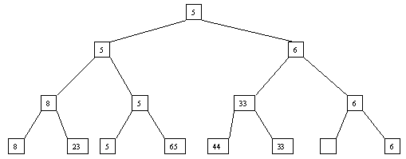
Рис. 3.2. Второй шаг сортировки
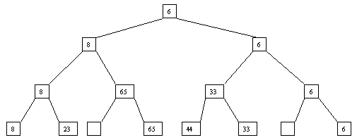
Рис. 3.3. Третий шаг сортировки
Как видно, для массива с нечетным количеством элементов соответствующее дерево будет сбалансированным, а для массива с четным количеством элементов n элемент a[n] будет единственным (самым левым) листом "почти" сбалансированного дерева. Очевидно, что при построении пирамиды нас будут интересовать элементы a[n/2], a[n/2-1], ..., a[1] для массивов с четным числом элементов и элементы a[(n-1)/2], a[(n-1)/2-1], ..., a[1] для массивов с нечетным числом элементов (поскольку только для таких элементов существенны ограничения пирамиды).
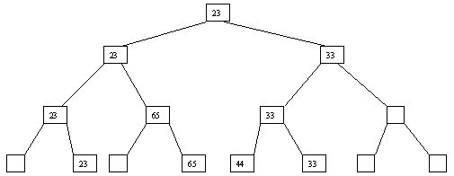
Рис. 3.4. Четвертый шаг сортировки
Рис. 3.5. Пятый шаг сортировки
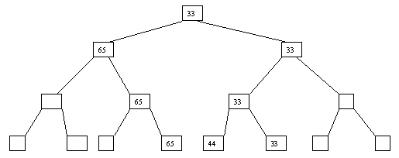
Рис. 3.6. Шестой шаг сортировки
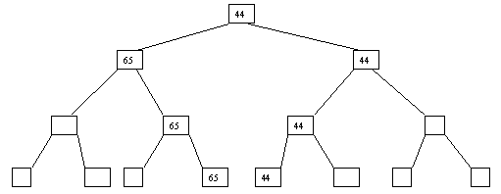
Рис. 3.7. Седьмой шаг сортировки
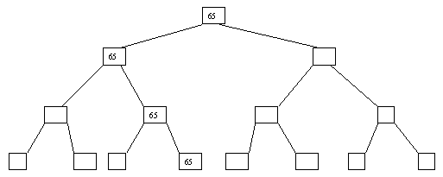
Рис. 3.8. Восьмой шаг сортировки
Пусть i – наибольший индекс из числа индексов элементов, для которых существенны ограничения пирамиды. Тогда берется элемент a[i] в построенном дереве, и для него выполняется процедура просеивания, состоящая в том, что выбирается ветвь дерева, соответствующая min(a[2*i], a[2*i+1]), и значение a[i] меняется местами со значением соответствующего элемента. Если этот элемент не является листом дерева, для него выполняется аналогичная процедура и т.д. Такие действия выполняются последовательно для a[i], a[i-1], ..., a[1]. Легко видеть, что в результате мы получим древовидное представление пирамиды для исходного массива (последовательность шагов для используемого в наших примерах массива показана на рис. 3.10-3.13).
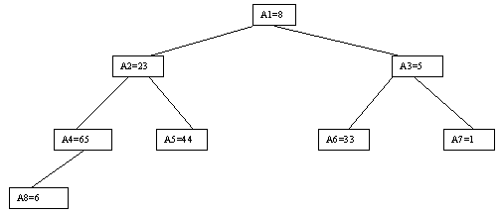
Рис. 3.9. Первый шаг сортировки
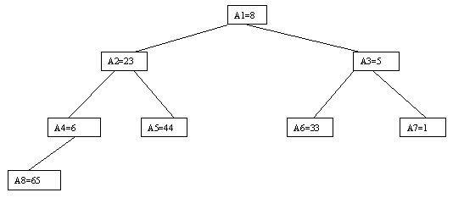
Рис. 3.10. Второй шаг сортировки
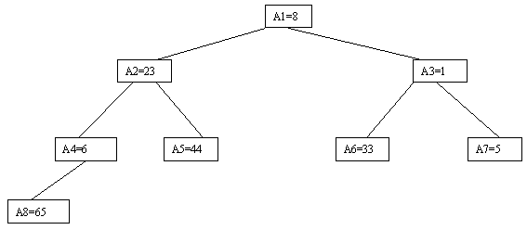
Рис. 3.11. Третий шаг сортировки
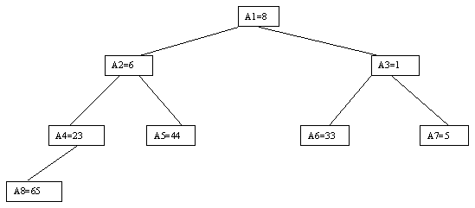
Рис. 3.12. Четвёртый шаг сортировки
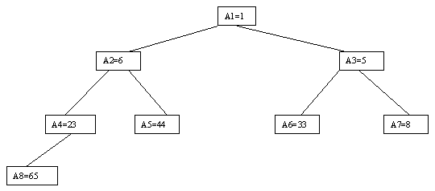
Рис. 3.13. Пятый шаг сортировки
В 1964 г. Флойд предложил метод построения пирамиды без явного построения дерева (хотя метод основан на тех же идеях). Построение пирамиды методом Флойда для нашего стандартного массива показано ниже.
Пример построения пирамиды
Начальное состояние массива :
8 23 5 |65| 44 33 1 6
Шаг 1:
8 23 |5| 6 44 33 1 65
Шаг 2:
8 |23| 1 6 44 33 5 65
Шаг 3:
|8| 6 1 23 44 33 5 65
Шаг 4:
1 6 8 23 44 33 5 65
1 6 5 23 44 33 8 65
Ниже показано, как производится сортировка с использованием построенной пирамиды. Суть алгоритма заключается в следующем. Пусть i – наибольший индекс массива, для которого существенны условия пирамиды. Тогда начиная с a[1] до a[i] выполняются следующие действия. На каждом шаге выбирается последний элемент пирамиды (в нашем случае первым будет выбран элемент a[8]). Его значение меняется со значением a[1], после чего для a[1] выполняется просеивание. При этом на каждом шаге число элементов в пирамиде уменьшается на 1 (после первого шага в качестве элементов пирамиды рассматриваются a[1], a[2], ..., a[n-1]; после второго – a[1], a[2], ..., a[n-2] и т.д., пока в пирамиде не останется один элемент). Легко видеть, что в результате мы получим массив, упорядоченный по убыванию. Можно модифицировать метод построения пирамиды и сортировки, чтобы получить упорядочение по возрастанию, если изменить условие пирамиды на a[i] >= a[2i] и a[1] >= a[2i+1] для всех осмысленных значений индекса i.
Сортировка с помощью пирамиды
Исходная пирамида:
1 6 5 23 44 33 8 65
Шаг 1:
65 6 5 23 44 33 8 1
5 6 65 23 44 33 8 1
5 6 8 23 44 33 65 1
Шаг 2:
65 6 8 23 44 33 5 1
6 65 8 23 44 33 5 1
6 23 8 65 44 33 5 1
Шаг 3:
33 23 8 65 44 6 5 1
8 23 33 65 44 6 5 1

Шаг 4:
44 23 33 65 8 6 5 1
23 44 33 65 8 6 5 1
Шаг 5:
65 44 33 23 8 6 5 1
33 44 65 23 8 6 5 1
Шаг 6:
65 44 33 23 8 6 5 1
44 65 33 23 8 6 5 1
Шаг 7:
65 44 33 23 8 6 5 1
Процедура сортировки с использованием пирамиды требует выполнения порядка nxlog n шагов (логарифм – двоичный) в худшем случае, что делает ее особо привлекательной для сортировки больших массивов.
Сортировка со слиянием
Сортировки со слиянием, как правило, применяются в тех случаях, когда требуется отсортировать последовательный файл, не помещающийся целиком в основной памяти. Методам внешней сортировки посвящается следующая часть книги, в которой основное внимание будет уделяться методам минимизации числа обменов с внешней памятью. Однако существуют и эффективные методы внутренней сортировки, основанные на разбиениях и слияниях.
Один из популярных алгоритмов внутренней сортировки со слияниями основан на следующих идеях (для простоты будем считать, что число элементов в массиве, как и в нашем примере, является степенью числа 2). Сначала поясним, что такое слияние. Пусть имеются два отсортированных в порядке возрастания массива p[1], p[2], ..., p[n] и q[1], q[2], ..., q[n] и имеется пустой массив r[1], r[2], ..., r[2n], который мы хотим заполнить значениями массивов p и q в порядке возрастания. Для слияния выполняются следующие действия: сравниваются p[1] и q[1], и меньшее из значений записывается в r[1]. Предположим, что это значение p[1]. Тогда p[2] сравнивается с q[1] и меньшее из значений заносится в r[2]. Предположим, что это значение q[1]. Тогда на следующем шаге сравниваются значения p[2] и q[2] и т.д., пока мы не достигнем границ одного из массивов. Тогда остаток другого массива просто дописывается в "хвост" массива r.
Для сортировки со слиянием массива a[1], a[2], ..., a[n] заводится парный массив b[1], b[2], ..., b[n]. На первом шаге производится слияние a[1] и a[n] с размещением результата в b[1], b[2], слияние a[2] и a[n-1] с размещением результата в b[3], b[4], ..., слияние a[n/2] и a[n/2+1] с помещением результата в b[n-1], b[n]. На втором шаге производится слияние пар b[1], b[2] и b[n-1], b[n] с помещением результата в a[1], a[2], a[3], a[4], слияние пар b[3], b[4] и b[n-3], b[n-2] с помещением результата в a[5], a[6], a[7], a[8], ..., слияние пар b[n/2-1], b[n/2] и b[n/2+1], b[n/2+2] с помещением результата в a[n-3], a[n-2], a[n-1], a[n]. И так далее. На последнем шаге, например (в зависимости от значения n), производится слияние последовательностей элементов массива длиной n/2 a[1], a[2], ..., a[n/2] и a[n/2+1], a[n/2+2], ..., a[n] с помещением результата в b[1], b[2], ..., b[n].
Пример слияния двух массивов показан на рис. 3.14.
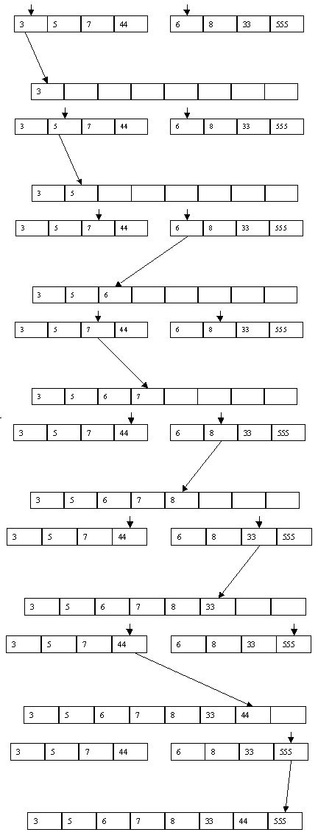
Рис. 3.14. Слияние двух массивов
Для случая массива, используемого в наших примерах, последовательность шагов показана ниже.
Пример сортировки со слиянием
Начальное состояние массива:
8 23 5 65 44 33 1 6
Шаг 1:
6 8 1 23 5 33 44 65
Шаг 2:
6 8 44 65 1 5 23 33
Шаг 3:
1 5 6 8 23 33 44 65
При применении сортировки со слиянием число сравнений ключей и число пересылок оценивается как nlog(n). Но следует учитывать, что для выполнения алгоритма для сортировки массива размера n требуется 2n элементов памяти.
Сравнение методов внутренней сортировки
Для рассмотренных в начале этой части простых методов сортировки существуют точные формулы, вычисление которых дает минимальное, максимальное и среднее число сравнений ключей (C) и пересылок элементов массива (M).
Для оценок сложности усовершенствованных методов сортировки точных формул нет. Известно лишь, что для сортировки методом Шелла порядок C и M есть 1,2n, а для методов Quicksort, Heapsort и сортировки со слиянием –nlog(n). Однако результаты экспериментов показывают, что Quicksort показывает результаты в 2-3 раза лучшие, чем Heapsort. Видимо, по этой причине именно Quicksort обычно используется в стандартных утилитах сортировки (в частности, в утилите sort, поставляемой с операционной системой UNIX).
Методы внешней сортировки.
Принято называть "внешней" сортировку последовательных файлов, располагающихся во внешней памяти и слишком больших, чтобы можно было целиком переместить их в основную память и применить один из рассмотренных в предыдущем разделе методов внутренней сортировки. Наиболее часто внешняя сортировка применяется в системах управления базами данных при выполнении запросов, и от эффективности применяемых методов существенно зависит производительность СУБД.
Следует пояснить, почему речь идет именно о последовательных файлах, т.е. о файлах, которые можно читать запись за записью в последовательном режиме, а писать можно только после последней записи. Методы внешней сортировки появились, когда наиболее распространенными устройствами внешней памяти были магнитные ленты. Для лент чисто последовательный доступ был абсолютно естественным. Когда произошел переход к запоминающим устройствам с магнитными дисками, обеспечивающими "прямой" доступ к любому блоку информации, казалось, что чисто последовательные файлы потеряли свою актуальность. Однако это ощущение было ошибочным.
Все дело в том, что практически все используемые в настоящее время дисковые устройства снабжены подвижными магнитными головками. При выполнении обмена с дисковым накопителем выполняется подвод головок к нужному цилиндру, выбор нужной головки (дорожки), прокрутка дискового пакета до начала требуемого блока и, наконец, чтение или запись блока. Среди всех этих действий самое большое время занимает подвод головок. Именно это время определяет общее время выполнения операции. Единственным доступным приемом оптимизации доступа к магнитным дискам является как можно более "близкое" расположение на накопителе последовательно адресуемых блоков файла. Но и в этом случае движение головок будет минимизировано только в том случае, когда файл читается или пишется в чисто последовательном режиме. Именно с такими файлами при потребности сортировки работают современные СУБД.
Следует также заметить, что на самом деле скорость выполнения внешней сортировки зависит от размера буфера (или буферов) основной памяти, которая может быть использована для этих целей. Рассмотрим основные методы внешней сортировки, работающие при минимальных расходах основной памяти.
Прямое слияние
Начнем с того, как можно использовать в качестве метода внешней сортировки алгоритм простого слияния, обсуждавшийся в конце предыдущей части. Предположим, что имеется последовательный файл A, состоящий из записей a1, a2, ..., an (снова для простоты предположим, что n представляет собой степень числа 2). Будем считать, что каждая запись состоит ровно из одного элемента, представляющего собой ключ сортировки. Для сортировки используются два вспомогательных файла B и C (размер каждого из них будет n/2).
Сортировка состоит из последовательности шагов, в каждом из которых выполняется распределение состояния файла A в файлы B и C, а затем слияние файлов B и C в файл A. (Заметим, что процедура слияния для файлов полностью иллюстрируется рис. 3.14.) На первом шаге для распределения последовательно читается файл A, записи a1, a3, ..., a(n-1) пишутся в файл B, а записи a2, a4, ..., an – в файл C (начальное распределение). Начальное слияние производится над парами (a1, a2), (a3, a4), ..., (a(n-1), an), и результат записывается в файл A. На втором шаге снова последовательно читается файл A, в файл B записываются последовательные пары с нечетными номерами, а в файл C – с четными. При слиянии образуются и пишутся в файл A упорядоченные четверки записей. И так далее. Перед выполнением последнего шага файл A будет содержать две упорядоченные подпоследовательности размером n/2 каждая. При распределении первая из них попадет в файл B, а вторая – в файл C. После слияния файл A будет содержать полностью упорядоченную последовательность записей. Ниже показан пример внешней сортировки простым слиянием.
Пример внешней сортировки прямым слиянием
Начальное состояние файла A:
8 23 5 65 44 33 1 6
Первый шаг:
Распределение
Файл B 8 5 44 1
Файл C 23 65 33 6
Слияние: файл A
8 23 5 65 33 44 1 6
Второй шаг:
Распределение
Файл B 8 23 33 44
Файл C 5 65 1 6
Слияние: файл A
5 8 23 65 1 6 33 44
Третий шаг:
Распределение
Файл B 5 8 23 65
Файл C 1 6 33 44
Слияние: файл A
1 5 6 8 23 33 44 65
Заметим, что для выполнения внешней сортировки методом прямого слияния в основной памяти требуется расположить всего лишь две переменные – для размещения очередных записей из файлов B и C. Файлы A, B и C будут log(n) раз прочитаны и столько же раз записаны.
Естественное слияние
При использовании метода прямого слияния не принимается во внимание то, что исходный файл может быть частично отсортированным, т.е. содержать упорядоченные подпоследовательности записей. Серией называется подпоследовательность записей ai, a(i+1), ..., aj такая, что ak <= a(k+1) для всех i <= k < j, ai < a(i-1) и aj > a(j+1). Метод естественного слияния основывается на распознавании серий при распределении и их использовании при последующем слиянии.
Как и в случае прямого слияния, сортировка выполняется за несколько шагов, на каждом из которых сначала выполняется распределение файла A по файлам B и C, а потом слияние B и C в файл A. При распределении распознается первая серия записей и переписывается в файл B, вторая – в файл C и т.д. При слиянии первая серия записей файла B сливается с первой серией файла C, вторая серия B – со второй серией C и т.д. Если просмотр одного файла заканчивается раньше, чем просмотр другого (по причине разного числа серий), то остаток недопросмотренного файла целиком копируется в конец файла A. Процесс завершается, когда в файле A остается только одна серия. Пример сортировки файла показан на рис. 3.15 и 3.16.
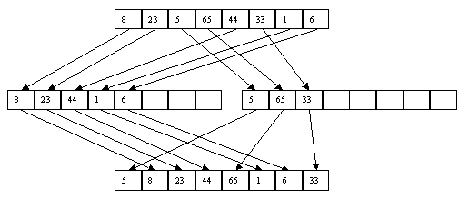
Рис. 3.15. Первый шаг
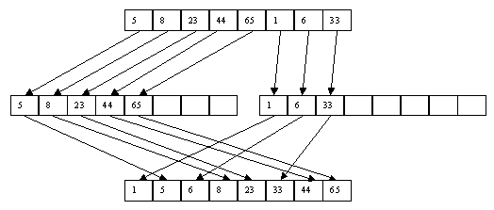
Рис. 3.16. Второй шаг
Очевидно, что число чтений/перезаписей файлов при использовании этого метода будет не хуже, чем при применении метода прямого слияния, а в среднем – лучше. С другой стороны, увеличивается число сравнений за счет тех, которые требуются для распознавания концов серий. Кроме того, поскольку длина серий может быть произвольной, то максимальный размер файлов B и C может быть близок к размеру файла A.
Сбалансированное многопутевое слияние
В основе метода внешней сортировки сбалансированным многопутевым слиянием – распределение серий исходного файла по m вспомогательным файлам B1, B2, ..., Bm и их слияние в m вспомогательных файлах C1, C2, ..., Cm. На следующем шаге производится слияние файлов C1, C2, ..., Cm в файлы B1, B2, ..., Bm и т.д., пока в B1 или C1 не образуется одна серия.
Многопутевое слияние является естественным развитием идеи обычного (двухпутевого) слияния (рис. 3.17).
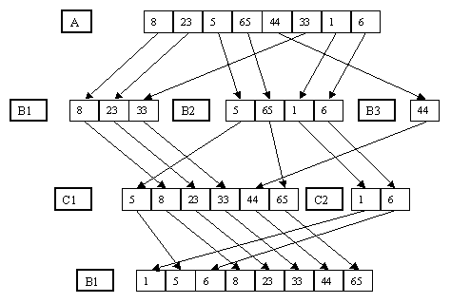
Рис. 3.17. Многопутевое слияние
На рис. 3.17 показан простой пример применения сортировки многопутевым слиянием. Он, конечно, слишком тривиален, чтобы продемонстрировать несколько шагов выполнения алгоритма, однако достаточен в качестве иллюстрации общей идеи метода. Заметим, что, как показывает этот пример, по мере увеличения длины серий вспомогательные файлы с большими номерами (начиная с номера n) перестают использоваться, поскольку им "не достается" ни одной серии. Преимуществом сортировки сбалансированным многопутевым слиянием является то, что число проходов алгоритма оценивается как log(n) (n – число записей в исходном файле), где логарифм берется по основанию n. Порядок числа копирования записей – log(n). Конечно, число сравнений не будет меньше, чем при применении метода простого слияния.
Многофазная сортировка
При использовании рассмотренного выше метода сбалансированной многопутевой внешней сортировки на каждом шаге примерно половина вспомогательных файлов используется для ввода данных и примерно столько же для вывода сливаемых серий. Идея многофазной сортировки состоит в том, что из имеющихся m вспомогательных файлов (m-1) файл служит для ввода сливаемых последовательностей, а один для вывода образуемых серий. Как только один из файлов ввода становится пустым, его начинают использовать для вывода серий, получаемых при слиянии серий нового набора (m-1) файлов. Таким образом, имеется первый шаг, при котором серии исходного файла распределяются по m-1 вспомогательному файлу, а затем выполняется многопутевое слияние серий из (m-1) файла, пока в одном из них не образуется одна серия.
Очевидно, что при произвольном начальном распределении серий по вспомогательным файлам алгоритм может не сойтись, поскольку в единственном непустом файле будет существовать более, чем одна серия. Предположим, например, что используется три файла B1, B2 и B3, и при начальном распределении в файл B1 помещено десять серий, а в файл B2 – шесть. При слиянии B1 и B2 к моменту, когда мы дойдем до конца B2, в B1 останется четыре серии, а в B3 попадёт шесть серий. Продолжится слияние B1 и B3, и при завершении просмотра B1 в B2 будет содержаться четыре серии, а в B3 останется две серии. После слияния B2 и B3 в каждом из файлов B1 и B2 будет содержаться по две серии, которые будут слиты и образуют две серии в B3 при том, что B1 и B2 пусты.
Попробуем понять, каким должно быть начальное распределение серий, чтобы алгоритм трехфазной сортировки благополучно завершал работу и выполнялся максимально эффективно. Для этого рассмотрим работу алгоритма в обратном порядке, начиная от желательного конечного состояния вспомогательных файлов. Нас устраивает любая комбинация конечного числа серий в файлах B1, B2 и B3 из (1,0,0), (0,1,0) и (0,0,1). Для определенности выберем первую комбинацию. Для того чтобы она сложилась, необходимо, чтобы на непосредственно предыдущем этапе слияний существовало распределение серий (0,1,1). Чтобы получить такое распределение, необходимо, чтобы на непосредственно предыдущем этапе слияний распределение выглядело как (1,2,0) или (1,0,2). Для определенности остановимся на первом варианте. Чтобы его получить, на предыдущем этапе годились бы следующие распределения: (3,0,2) и (0,3,1). Но второй вариант хуже, поскольку он приводится к слиянию только одной серии из файлов B2 и B3, в то время как при наличии первого варианта распределения будут слиты две серии из файлов B1 и B3. Пожеланием к предыдущему этапу было бы наличие распределения (0,3,5), еще раньше – (5,0,8), еще раньше – (13,8,0) и т.д.
Это рассмотрение показывает, что метод трехфазной внешней сортировки дает желаемый результат и работает максимально эффективно (на каждом этапе сливается максимальное число серий), если начальное распределение серий между вспомогательными файлами описывается соседними числами Фибоначчи. Напомним, что последовательность чисел Фибоначчи начинается с 0, 1, а каждое следующее число образуется как сумма двух предыдущих:
(0, 1, 1, 2, 3, 5, 8, 13, 21, 34, 55, 89, ....).
Аналогичные (хотя и более громоздкие) рассуждения показывают, что в общем виде при использовании m вспомогательных файлов условием успешного завершения и эффективной работы метода многофазной внешней сортировки является то, что начальное распределение серий между m-1 файлами описывается суммами соседних (m-1), (m-2), ..., 1 чисел Фибоначчи порядка m-2. Последовательность чисел Фибоначчи порядка p начинается с p нулей, (p+1)-й элемент равен 1, а каждый следующий равняется сумме предыдущих p+1 элементов. Ниже показано начало последовательности чисел Фибоначчи порядка 4:
(0, 0, 0, 0, 1, 1, 2, 4, 8, 16, 31, 61, ...).
При использовании шести вспомогательных файлов идеальными распределениями серий являются следующие:
1 0 0 0 0
1 1 1 1 1
2 2 2 2 1
4 4 4 3 2
8 8 7 6 4
16 15 14 12 8
........
Понятно, что если распределение основано на числе Фибоначчи fi, то минимальное число серий во вспомогательных файлах будет равно fi, а максимальное – f(i+1). Поэтому после выполнения слияния мы получим максимальное число серий – fi, а минимальное – f(i-1). На каждом этапе будет выполняться максимально возможное число слияний, и процесс сойдет всего до одной серии.
Поскольку число серий в исходном файле может не обеспечивать возможность такого распределения серий, применяется метод добавления пустых серий, которые в дальнейшем как можно более равномерного распределяются между промежуточными файлами и опознаются при последующих слияниях. Понятно, что чем меньше таких пустых серий, т.е. чем ближе число начальных серий к требованиям Фибоначчи, тем более эффективно работает алгоритм.
Улучшение эффективности внешней сортировки за счет использования основной памяти
Понятно, что чем более длинные серии содержит файл перед началом применения внешней сортировки, тем меньше потребуется слияний и тем быстрее закончится сортировка. Поэтому до начала применения любого из методов внешней сортировки, основанных на применении серий, первый файл частями считывается в основную память, к каждой части применяется один из наиболее эффективных алгоритмов внутренней сортировки (обычно Quicksort или Heapsort) и отсортированные части (образующие серии) записываются в новый файл (в старый нельзя, потому что он последовательный). При выполнении распределений и слияний используется буферизация блоков файла(ов) в основной памяти. Возможный выигрыш в производительности зависит от наличия достаточного числа буферов достаточного размера.

4. Методы ускорения доступа к данным
Хеширование данных
Для ускорения доступа к данным в таблицах можно использовать предварительное упорядочение таблицы в соответствии со значениями ключей.
При этом могут быть использованы методы поиска в упорядоченных структурах данных, например метод половинного деления, что существенно сокращает время поиска данных по значению ключа. Однако при добавлении новой записи требуется переупорядочить таблицу. Потери времени на повторное упорядочение таблицы могут значительно превышать выигрыш от сокращения времени поиска. Поэтому для сокращения времени доступа к данным в таблицах используется так называемое случайное упорядочение, или хеширование. При этом данные организуются в виде таблицы при помощи хеш-функции h, используемой для “вычисления” адреса по значению ключа (рис 4.1).
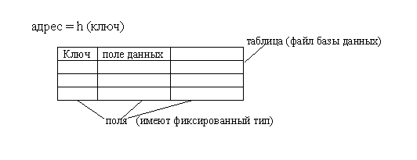
Рис.4.1. Хеш-таблица
Идеальной хеш-функцией является такая хеш-функция, которая для любых двух неодинаковых ключей дает неодинаковые адреса:
$k1≠k2⇒h\left(k1\right)≠h\left(k2\right)$.
Подобрать такую функцию можно в случае, если все возможные значения ключей заранее известны. Такая организация данных носит название “совершенное хеширование“. В случае заранее не определенного множества значений ключей и ограниченной длины таблицы подбор совершенной функции затруднителен. Поэтому часто используют хеш-функции, которые не гарантируют выполнение условия.
Рассмотрим пример реализации несовершенной хеш-функции на языке Turbo Pascal. Предположим, что ключ состоит из четырех символов. При этом таблица имеет диапазон адресов от 0 до 10000.
function hash (key : string[4]): integer;
var
f: longint;
begin
f:=ord (key[1]) - ord (key[2]) + ord (key[3]) -ord (key[4]);
{вычисление функции по значению ключа}
f:=f+255*2;
{совмещение начала области значений функции с начальным
адресом хеш-таблицы (a=1)}
f:=(f*10000) div (255*4);
{совмещение конца области значений функции с конечным адресом
хеш-таблицы (a=10 000)}
hash:=f
end;
При заполнении таблицы возникают ситуации, когда для двух неодинаковых ключей функция вычисляет один и тот же адрес. Данный случай носит название “коллизия”, а такие ключи называются “ключи-синонимы”.
Методы разрешения коллизий
Для разрешения коллизий используются различные методы, которые в основном сводятся к методам “цепочек“ и “открытой адресации“ (рис 4.2).
Методом цепочек называется метод, в котором для разрешения коллизий во все записи вводятся указатели, используемые для организации списков – “цепочек переполнения”. В случае возникновения коллизии при заполнении таблицы в список для требуемого адреса хеш-таблицы добавляется еще один элемент (рис 4.3.). Поиск в хеш-таблице с цепочками переполнения осуществляется следующим образом. Сначала вычисляется адрес по значению ключа. Затем осуществляется последовательный поиск в списке, связанном с вычисленным адресом.
Процедура удаления из таблицы сводится к поиску элемента и его удалению из цепочки переполнения.
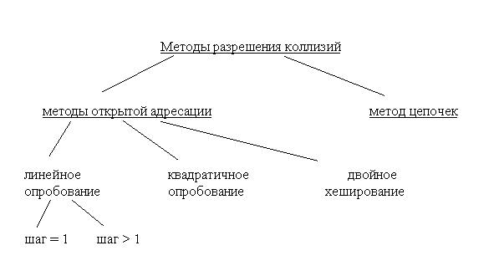
Рис.4.2. Разновидности методов разрешение коллизий
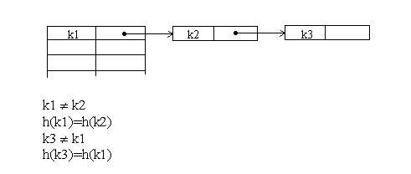
Рис.4.3. Разрешение коллизий при добавлении элементов
методом цепочек
Метод открытой адресации состоит в том, чтобы, пользуясь каким-либо алгоритмом, обеспечивающим перебор элементов таблицы, просматривать их в поисках свободного места для новой записи (рис.4.4.).
Линейное опробование (а) сводится к последовательному перебору элементов таблицы с некоторым фиксированным шагом:
а = h(key) + c*i ,
где i – номер попытки разрешить коллизию.
При шаге равном единице происходит последовательный перебор всех элементов после текущего.
Квадратичное опробование (б) отличается от линейного тем, что шаг перебора элементов нелинейно зависит от номера попытки найти свободный элемент:
a = h(key2) + ci + di ².
Благодаря нелинейности такой адресации уменьшается число проб при большом числе ключей-синонимов.
Однако даже относительно небольшое число проб может быстро привести к выходу за адресное пространство небольшой таблицы вследствие квадратичной зависимости адреса от номера попытки.
а)
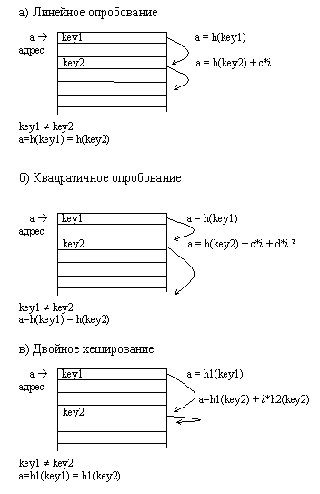
б)
в)
Рис.4.4. Разрешение коллизий при добавлении элементов
методами открытой адресации: а – линейное опробование; б - квадратичное опробование; в – двойное опробование
Еще одна разновидность метода открытой адресации, которая называется двойным хешированием, основана на нелинейной адресации, достигаемой за счет суммирования значений основной и дополнительной хеш-функций:
a=h1(key) + ih2(key).
Опишем алгоритмы вставки и поиска для метода линейное опробование.
Вставка
- i = 0
- a = h(key) + ic
- Если t(a) = свободно, то t(a) = key, записать элемент, стоп – элемент добавлен
- i = i + 1, перейти к шагу 2
Поиск
- i = 0
- a = h(key) + ic
- Если t(a) = key, то стоп – элемент найден
- Если t(a) = свободно, то стоп – элемент не найден
- i = i + 1, перейти к шагу 2.
Аналогичным образом можно было бы сформулировать алгоритмы добавления и поиска элементов для любой схемы открытой адресации. Отличия будут только в выражении, используемом для вычисления адреса (шаг 2). С процедурой удаления дело обстоит не так просто, так как она в данном случае не будет являться обратной процедуре вставки.
Дело в том, что элементы таблицы находятся в двух состояниях: “свободно” и “занято”. Если удалить элемент, переведя его в состояние “свободно”, то после такого удаления алгоритм поиска будет работать некорректно. Предположим, что ключ удаляемого элемента имеет в таблице ключи - синонимы. В том случае, если за удаляемым элементом в результате разрешения коллизий были размещены элементы с другими ключами, то поиск этих элементов после удаления всегда будет давать отрицательный результат, так как алгоритм поиска останавливается на первом элементе, находящемся в состоянии “свободно”.
Скорректировать эту ситуацию можно различными способами. Самый простой из них заключается в том, чтобы производить поиск элемента не до первого свободного места, а до конца таблицы. Однако такая модификация алгоритма сведет на нет весь выигрыш в ускорении доступа к данным, который достигается в результате хеширования. Другой способ сводится к тому, чтобы проследить адреса всех ключей-синонимов для ключа удаляемого элемента и при необходимости переразместить соответствующие записи в таблице. Скорость поиска после такой операции не уменьшится, но затраты времени на самопереразмещение элементов могут оказаться очень значительными.
Существует подход, который свободен от перечисленных недостатков. Его суть состоит в том, что для элементов хеш-таблицы добавляется состояние “удалено”. Данное состояние в процессе поиска интерпретируется как “занято”, а в процессе записи – как “свободно”.
Сформулируем алгоритмы вставки поиска и удаления для хеш-таблицы, имеющей три состояния элементов.
Вставка
- i = 0
- a = h(key) + ic
- Если t(a) = свободно или t(a) = удалено, то t(a) = key, записать элемент, стоп – элемент добавлен
- i = i + 1, перейти к шагу 2
Удаление
- i = 0
- a = h(key) + ic
- Если t(a) = key, то t(a) =удалено, стоп – элемент удален
- Если t(a) = свободно, то стоп – элемент не найден
- i = i + 1, перейти к шагу 2
Поиск
- i = 0
- a = h(key) + ic
- Если t(a) = key, то стоп – элемент найден
- Если t(a) = свободно, то стоп – элемент не найден
- i = i + 1, перейти к шагу 2
Алгоритм поиска для хеш-таблицы, имеющей три состояния, практически не отличается от алгоритма поиска без учета удалений. Разница заключается в том, что при организации самой таблицы необходимо отмечать свободные и удаленные элементы. Это можно сделать, зарезервировав два значения ключевого поля. Другой вариант реализации может предусматривать введение дополнительного поля, в котором фиксируется состояние элемента. Длина такого поля может составлять всего два бита, что вполне достаточно для фиксации одного из трех состояний. На языке TurboPascal данное поле удобно описать типом Byte или Char.
Переполнение таблицы и рехеширование
Очевидно, что по мере заполнения хеш-таблицы будут происходить коллизии и в результате их разрешения методами открытой адресации очередной адрес может выйти за пределы адресного пространства таблицы. Чтобы это явление происходило реже, можно пойти на увеличение длины таблицы по сравнению с диапазоном адресов, выдаваемым хеш-функцией.
С одной стороны, это приведет к сокращению числа коллизий и ускорению работы с хеш-таблицей, а с другой – к нерациональному расходованию адресного пространства. Даже при увеличении длины таблицы в два раза по сравнению с областью значений хеш-функции нет гарантии того, что в результате коллизий адрес не превысит длину таблицы. При этом в начальной части таблицы может оставаться достаточно свободных элементов. Поэтому на практике используют циклический переход к началу таблицы (рис 4.5.).
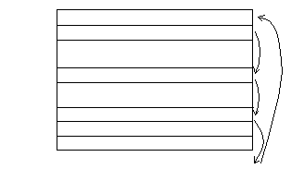
Рис.4.5. Циклический переход к началу таблицы
Рассмотрим данный способ на примере метода линейного опробования. При вычислении адреса очередного элемента можно ограничить адрес, взяв в качестве такового остаток от целочисленного деления адреса на длину таблицы n.
Вставка
- i = 0
- a = (h(key) + ci) mod n
- Если t(a) = свободно или t(a) = удалено, то t(a) = key, записать элемент, стоп – элемент добавлен
- i = i + 1, перейти к шагу 2
В данном алгоритме мы не учитываем возможность многократного превышения адресного пространства. Более корректным будет алгоритм, использующий сдвиг адреса на 1 элемент в случае каждого повторного превышения адресного пространства. Это повышает вероятность нахождения свободных элементов в случае повторных циклических переходов к началу таблицы.
Вставка
- i = 0
- a = ((h(key) + ci) div n + (h(key) + ci) mod n) mod n
- Если t(a) = свободно или t(a) = удалено, то t(a) = key, записать элемент, стоп – элемент добавлен
- i = i + 1, перейти к шагу 2
- a = ((h(key) + ci) div n + (h(key) + ci) mod n) mod n
Рассматривая возможность выхода за пределы адресного пространства таблицы, мы не учитывали факторы заполненности таблицы и удачного выбора хеш-функции. При большой заполненности таблицы возникают частые коллизии и циклические переходы в начало таблицы. При неудачном выборе хеш-функции происходят аналогичные явления. В наихудшем варианте при полном заполнении таблицы алгоритмы циклического поиска свободного места приведут к зацикливанию. Поэтому при использовании хеш-таблиц необходимо стараться избегать очень плотного заполнения таблиц. Обычно длину таблицы выбирают из расчета двукратного превышения предполагаемого максимального числа записей. Не всегда при организации хеширования можно правильно оценить требуемую длину таблицы, поэтому в случае большой заполненности таблицы может понадобиться рехеширование. В этом случае увеличивают длину таблицы, изменяют хеш-функцию и переупорядочивают данные.
Производить отдельную оценку плотности заполнения таблицы после каждой операции вставки нецелесообразно, поэтому можно производить такую оценку косвенным образом – по числу коллизий во время одной вставки. Достаточно определить некоторый порог числа коллизий, при превышении которого следует произвести рехеширование. Кроме того, такая проверка гарантирует невозможность зацикливания алгоритма в случае повторного просмотра элементов таблицы.
Рассмотрим алгоритм вставки, реализующий предлагаемый подход.
Вставка
- i = 0
- a = ((h(key) + ci) div n + (h(key) + ci) mod n) mod n
- Если t(a) = свободно или t(a) = удалено, то t(a) = key, записать элемент, стоп – элемент добавлен
- Если i > m , то стоп – требуется рехеширование
- i = i + 1, перейти к шагу 2
В данном алгоритме номер итерации сравнивается с пороговым числом m. Следует заметить, что алгоритмы вставки, поиска и удаления должны использовать идентичное образование адреса очередной записи.
Удаление
- i = 0
- a = ((h(key) + ci) div n + (h(key) + ci) mod n) mod n
- Если t(a) = key, то t(a) =удалено, стоп – элемент удален
- Если t(a) = свободно или i>m, то стоп – элемент не найден
- i = i + 1, перейти к шагу 2
Поиск
- i = 0
- a = ((h(key) + ci) div n + (h(key) + ci) mod n) mod n
- Если t(a) = key, то стоп – элемент найден
- Если t(a) = свободно или i>m, то стоп – элемент не найден
- i = i + 1, перейти к шагу 2
Оценка качества хеш-функции
Как уже было отмечено, очень важен правильный выбор хеш-функции. При удачном построении хеш-функции таблица заполняется более равномерно, уменьшается число коллизий и время выполнения операций поиска, вставки и удаления. Для того чтобы предварительно оценить качество хеш-функции, можно провести имитационное моделирование. Моделирование проводится следующим образом. Формируется целочисленный массив, длина которого совпадает с длиной хеш-таблицы. Случайно генерируется достаточно большое число ключей, для каждого ключа вычисляется хеш-функция. В элементах массива просчитывается число генераций данного адреса. По результатам такого моделирования можно построить график распределения значений хеш-функции. Для получения корректных оценок число генерируемых ключей должно в несколько раз превышать длину таблицы.
Если число элементов таблицы достаточно велико, то график строится не для отдельных адресов (рис.4.6.), а для групп адресов. Например, все адресное пространство разбивается на 100 фрагментов, и подсчитывается число попаданий адреса для каждого фрагмента. Большие неравномерности свидетельствуют о высокой вероятности коллизий в отдельных местах таблицы. Разумеется, такая оценка является приближенной, но она позволяет предварительно оценить качество хеш-функции и избежать грубых ошибок при ее построении.
Оценка будет более точной, если генерируемые ключи будут более близки к реальным ключам, используемым при заполнении хеш-таблицы. Для символьных ключей очень важно добиться соответствия генерируемых кодов символов тем кодам символов, которые имеются в реальном ключе. Для этого стоит проанализировать, какие символы могут быть использованы в ключе.
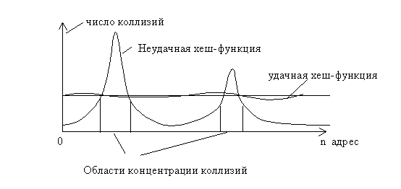
Рис. 4.6. Распределение коллизий в адресном пространстве таблицы
Например, если ключ представляет собой фамилию на русском языке, то будут использованы русские буквы. Причем первый символ может быть большой буквой, а остальные – малыми. Если ключ представляет собой номерной знак автомобиля, то также несложно определить допустимые коды символов в определенных позициях ключа.
Рассмотрим пример генерации ключа из десяти латинских букв, первая из которых является большой, а остальные – малыми.
Пример
: ключ – 10 символов, 1-й большая латинская буква
2-10 малые латинские буквы
var i:integer; s:string[10];
begin
s[1]:=chr(random(90-65)+65);
for i:=2 to 10 do s[i]:=chr(random(122-97)+97);
end.
В данном фрагменте используется тот факт, что допустимые коды символов располагаются последовательными непрерывными участками в кодовой таблице.
Рассмотрим более общий случай. Допустим, необходимо сгенерировать ключ из m символов с кодами в диапазоне от n1 до n2.
Генерация ключа из m символов c кодами в диапазоне от n1 до n2 (диапазон непрерывный):
for i:=1 to m do str[i]:=chr(random(n2-n1)+n1);
На практике возможны варианты, когда символы в одних позициях ключа могут принадлежать к разным диапазонам кодов, причем между этими диапазонами может существовать разрыв.
Генерация ключа из m символов c кодами в диапазоне от n1 до n4 (диапазон имеет разрыв от n2 до n3):

n1 n2 n3 n4
for i:=1 to m do
begin
x:=random((n4 - n3) + (n2 – n1));
if x<=(n2 - n1) then str[i]:=chr(x + n1)
else str[i]:=chr(x + n1 + n3 – n2)
end;
Рассмотрим еще один конкретный пример. Допустим известно, что ключ состоит из семи символов. Из них три первые символа – большие латинские буквы, далее идут две цифры, остальные – малые латинские.
Пример
: ключ 7 символов
- 3 большие латинские (коды 65-90)
- 2 цифры (коды 48-57)
- 2 малые латинские (коды 97-122)
var
key: string[7];
begin
for i:=1 to 3 do key[i]:=chr(random(90-65)+65);
for i:=4 to 5 do key[i]:=chr(random(57-48)+57);
for i:=6 to 7 do key[i]:=chr(random(122-97)+97);
end.
В рассматриваемых примерах мы исходили из предположения, что хеширование будет реализовано на языке Turbo Pascal, а коды символов соответствуют альтернативной кодировке.
Организация данных для ускорения поиска по вторичным ключам
До сих пор рассматривались способы поиска в таблице по ключам, позволяющим однозначно идентифицировать запись. Мы будем называть такие ключи первичными ключами.
Возможен вариант организации таблицы, при котором отдельный ключ не позволяет однозначно идентифицировать запись. Такая ситуация часто встречается в базах данных.
Идентификация записи осуществляется по некоторой совокупности ключей. Ключи, не позволяющие однозначно идентифицировать запись в таблице, называются вторичными ключами.
Даже при наличии первичного ключа для поиска записи могут быть использованы вторичные.
Например, поисковые системы Internet часто организованы как наборы записей, соответствующих Web-страницам. В качестве вторичных ключей для поиска выступают ключевые слова, а сама задача поиска сводится к выборке из таблицы некоторого множества записей, содержащих требуемые вторичные ключи.
Инвертированные индексы
Рассмотрим метод организации таблицы с инвертированными индексами (рис 4.7). Для таблицы строится отдельный набор данных, содержащий так называемые инвертированные индексы. Вспомогательный набор содержит для каждого значения вторичного ключа отсортированный список адресов записей таблицы, которые содержат данный ключ.
Поиск осуществляется по вспомогательной структуре достаточно быстро, так как фактически отсутствует необходимость обращения к основной структуре данных. Область памяти, используемая для индексов, является относительно небольшой по сравнению с другими методами организации таблиц.
Недостатками данной системы являются большие затраты времени на составление вспомогательной структуры данных и ее обновление. Причем эти затраты возрастают с увеличением объема базы данных.
Система инвертированных индексов является чрезвычайно удобной и эффективной при организации поиска в больших таблицах.
Битовые карты
Для таблиц небольшого объема используют организацию вспомогательной структуры данных в виде битовых карт (рис.4.8). Для каждого значения вторичного ключа записей основного набора данных записывается последовательность битов. Длина последовательности битов равна числу записей. Каждый бит в битовой карте соответствует одному значению вторичного ключа и одной записи. Единица означает наличие ключа в записи, а ноль – отсутствие.
Основным преимуществом такой организации является очень простая и эффективная организация обработки сложных запросов, которые могут объединять значения ключей различными логическими предикатами. В этом случае поиск сводится к выполнению логических операций запроса непосредственно над битовыми строками и интерпретации результирующей битовой строки. Другим преимуществом является простота обновления карты при добавлении записей. Система инвертированных индексов является чрезвычайно удобной и эффективной при организации поиска в больших таблицах. Основным преимуществом такой организации является очень простая и эффективная организация обработки сложных запросов, которые могут объединять значения ключей различными логическими предикатами. В этом случае поиск сводится к выполнению логических операций запроса непосредственно над битовыми строками и интерпретации результирующей битовой строки. Другим преимуществом является простота обновления карты при добавлении записей.
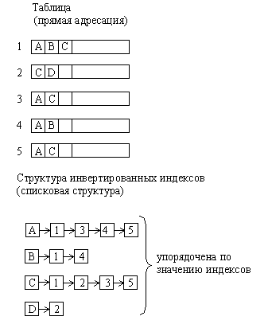
Рис.4.7. Метод организации таблицы с инвертированными индексами
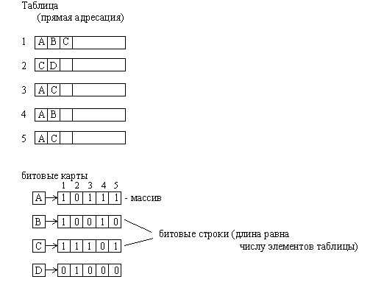
Рис.4.8. Организация вспомогательной структуры данных
в виде битовых карт
К недостаткам битовых карт следует отнести увеличение длины строки пропорционально длине файла. При этом заполненность карты единицами уменьшается с увеличением длины файла. При большой длине таблицы и редко встречающихся ключах битовая карта превращается в большую разреженную матрицу, состоящую в основном из одних нулей.

5. Представление графов и деревьев
Теория графов является важной частью вычислительной математики. С помощью этой теории решается большое количество задач из различных областей. Граф состоит из множества вершин и множества ребер, которые соединяют между собой вершины. С точки зрения теории графов не имеет значения, какой смысл вкладывается в вершины и ребра. Вершинами могут быть населенные пункты, а ребрами – дороги, соединяющие их, или вершины – подпрограммы, а соединение вершин ребрами – взаимодействие подпрограмм. Часто имеет значение направление дуги в графе. Если ребро имеет направление, оно называется дугой, а граф с ориентированными ребрами называется орграфом.
Дадим теперь более формально основное определение теории графов. Граф G есть упорядоченная пара (V,E), где V – непустое множество вершин, E – множество пар элементов множества V, пара элементов из V называется ребром. Упорядоченная пара элементов из V называется дугой. Если все пары в Е упорядочены, то граф называется ориентированным.
Путь это любая последовательность вершин орграфа такая, что в этой последовательности вершина b может следовать за вершиной a, только если существует дуга, следующая из а в b. Аналогично можно определить путь, состоящий из дуг. Путь, начинающийся и заканчивающийся в одной вершине, называется циклом. Граф, в котором отсутствуют циклы, называется ациклическим.
Важным частным случаем графа является дерево. Деревом называется орграф, для которого:
1) существует узел, в который не входит ни одной дуги. Этот узел называется корнем;
2) в каждую вершину, кроме корня, входит одна дуга.
С точки зрения представления в памяти важно различать два типа деревьев: бинарные и сильноветвящиеся (рис 5.1).
В бинарном дереве из каждой вершины выходит не более двух дуг. В сильноветвящемся дереве количество дуг может быть произвольным.
Бинарные деревья классифицируются по нескольким признакам. Введем понятия степени узла и степени дерева. Степенью узла в дереве называется количество дуг, которое из него выходит. Степень дерева равна максимальной степени узла, входящего в дерево (рис.5.2). Исходя из определения степени понятно, что степень узла бинарного дерева не превышает числа два. При этом листьями в дереве являются вершины, имеющие степень ноль.
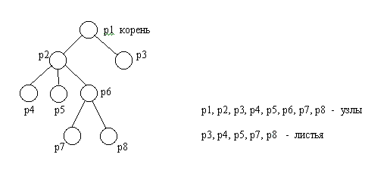
Рис.5.1. Бинарное дерево
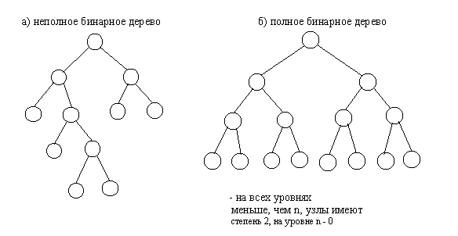
а) б)
Рис.5.2. Полное (а) и неполное (б) бинарные деревья
Другим важным признаком структурной классификации бинарных деревьев является строгость бинарного дерева (рис.5.3.). Строго бинарное дерево состоит только из узлов, имеющих степень два или степень ноль. Не строго бинарное дерево содержит узлы со степенью единица.
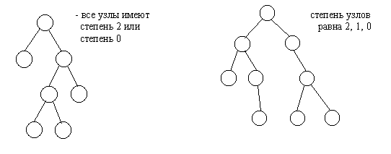
а) б)
Рис.5.3. Строго (а) и не строго (б) бинарные деревья
Представление бинарных деревьев
Бинарные деревья достаточно просто могут быть представлены в виде списков или массивов. Списочное представление бинарных деревьев основано на элементах, соответствующих узлам дерева. Каждый элемент имеет поле данных и два поля указателей. Один указатель используется для связывания элемента с правым потомком, а другой – с левым. Листья имеют пустые указатели потомков. При таком способе представления дерева обязательно следует сохранять указатель на узел, являющийся корнем дерева.
Можно заметить, что такой способ представления имеет сходство с простыми линейными списками. И это сходство не случайно. На самом деле рассмотренный способ представления бинарного дерева является разновидностью мультисписка, образованного комбинацией множества линейных списков. Каждый линейный список объединяет узлы, входящие в путь от корня дерева к одному из листьев.
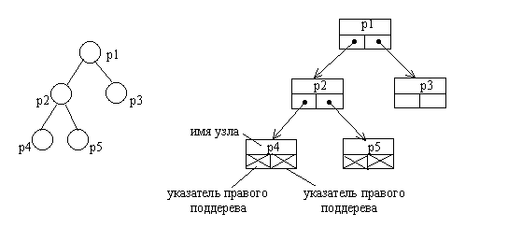
Рис.5.4. Представление бинарного дерева в виде списковой структуры
Приведем пример программы, которая осуществляет создание и редактирование бинарного дерева, представленного в виде списковой структуры (рис.5.4):
program bin_tree_edit;
type node=record
name: string;
left, right: pointer;
end;
var
n:integer;
pnt_s,current_s,root: pointer;
pnt,current:^node;
s: string;
procedure node_search (pnt_s:pointer; var current_s:pointer);
{Поиск узла по содержимому}
var
pnt_n:^node;
begin
pnt_n:=pnt_s; writeln(pnt_n^.name);
if not (pnt_n^.name=s) then
begin
if pnt_n^.left <> nil then
node_search (pnt_n^.left,current_s);
if pnt_n^.right <> nil then
node_search (pnt_n^.right,current_s);
end
else current_s:=pnt_n;
end;
procedure node_list (pnt_s:pointer);
{Вывод списка всех узлов дерева}
var
pnt_n:^node;
begin
pnt_n:=pnt_s; writeln(pnt_n^.name);
if pnt_n^.left <> nil then node_list (pnt_n^.left);
if pnt_n^.right <> nil then node_list (pnt_n^.right);
end;
procedure node_dispose (pnt_s:pointer);
{Удаление узла и всех его потомков в дереве}
var
pnt_n:^node;
begin
if pnt_s <> nil then
begin
pnt_n:=pnt_s; writeln(pnt_n^.name);
if pnt_n^.left <> nil then
node_dispose (pnt_n^.left);
if pnt_n^.right <> nil then
node_dispose (pnt_n^.right);
dispose(pnt_n);
end
end;
begin
new(current);root:=current;
current^.name:='root';
current^.left:=nil;
current^.right:=nil;
repeat
writeln('текущий узел -',current^.name);
writeln('1 – присвоить имя левому потомку');
writeln('2 – присвоить имя правому потомку');
writeln('3 – сделать узел текущим');
writeln('4 – вывести список всех узлов');
writeln('5 – удалить потомков текущего узла');
read(n);
if n=1 then
begin {Создание левого потомка}
if current^.left= nil then new(pnt)
else pnt:= current^.left;
writeln('left ?');
readln;
read(s);
pnt^.name:=s;
pnt^.left:=nil;
pnt^.right:=nil;
current^.left:= pnt;
end;
if n=2 then
begin {Создание правого потомка}
if current^.right= nil then new(pnt)
else pnt:= current^.right;
writeln('right ?');
readln;
read(s);
pnt^.name:=s;
pnt^.left:=nil;
pnt^.right:=nil;
current^.right:= pnt;
end;
if n=3 then
begin {Поиск узла}
writeln('name ?');
readln;
read(s);
current_s:=nil; pnt_s:=root;
node_search (pnt_s, current_s);
if current_s <> nil then current:=current_s;
end;
if n=4 then
begin {Вывод списка узлов}
pnt_s:=root;
node_list(pnt_s);
end;
if n=5 then
begin {Удаление поддерева}
writeln('l,r ?');
readln;
read(s);
if (s='l') then
begin {Удаление левого поддерева}
pnt_s:=current^.left;
current^.left:=nil;
node_dispose(pnt_s);
end
else
begin {Удаление правого поддерева}
pnt_s:=current^.right;
current^.right:=nil;
node_dispose(pnt_s);
end;
end;
until n=0
end.
В виде массива проще всего представляется полное бинарное дерево, так как оно всегда имеет строго определенное число вершин на каждом уровне (рис 5.5.). Вершины можно пронумеровать слева направо последовательно по уровням и использовать эти номера в качестве индексов в одномерном массиве.
Если число уровней дерева в процессе обработки не будет существенно изменяться, то такой способ представления полного бинарного дерева будет значительно более экономичным, чем любая списковая структура.
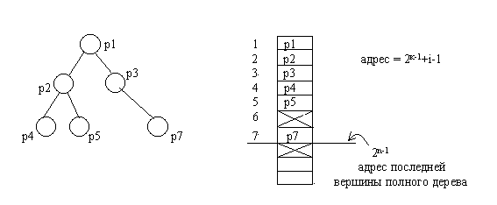
Рис.5.5. Представление бинарного дерева в виде массива
Однако далеко не все бинарные деревья являются полными. Для неполных бинарных деревьев применяют следующий способ представления. Бинарное дерево дополняется до полного дерева, вершины последовательно нумеруются. В массив заносятся только те вершины, которые были в исходном неполном дереве. При таком представлении элемент массива выделяется независимо от того, будет ли он содержать узел исходного дерева. Следовательно, необходимо отметить неиспользуемые элементы массива. Это можно сделать занесением специального значения в соответствующие элементы массива. В результате структура дерева переносится в одномерный массив. Адрес любой вершины в массиве вычисляется как адрес = 2к-1+i-1, где k – номер уровня вершины, i – номер на уровне k в полном бинарном дереве. Адрес корня будет равен единице. Для любой вершины можно вычислить адреса левого и правого потомков:
адрес_L = 2к+2(i-1);
адрес_R = 2к+2(i-1)+1.
Главным недостатком рассмотренного способа представления бинарного дерева является то, что структура данных является статической. Размер массива выбирается исходя из максимально возможного количества уровней бинарного дерева. Причем чем менее полным является дерево, тем менее рационально используется память.
Прохождение бинарных деревьев
В ряде алгоритмов обработки деревьев используется так называемое прохождение дерева. Под прохождением бинарного дерева понимают определенный порядок обхода всех вершин дерева. Различают несколько методов прохождения.
Прямой порядок прохождения бинарного дерева (рис 5.6.) можно определить следующим образом:
- попасть в корень;
- пройти в прямом порядке левое поддерево;
- пройти в прямом порядке правое поддерево.
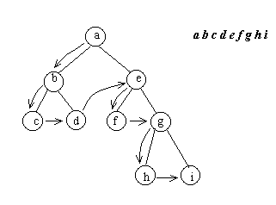
Рис.5.6. Прямой порядок прохождения бинарного дерева
Прохождение бинарного дерева в обратном порядке (рис.5.7) можно определить в аналогичной форме:
- пройти в обратном порядке левое поддерево;
- пройти в обратном порядке правое поддерево;
- попасть в корень.
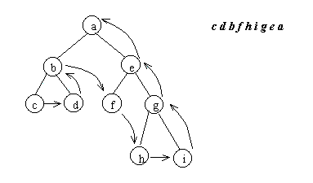
Рис.5.7. Обратный порядок прохождения бинарного дерева
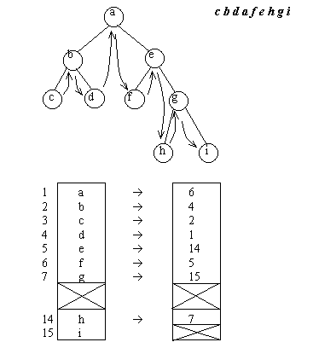
Рис.5.8. Представление симметрично прошитого бинарного дерева
в виде массивов
Определим еще один порядок прохождения бинарного дерева, называемый симметричным:
- пройти в симметричном порядке левое поддерево;
- попасть в корень;
- пройти в симметричном порядке правое поддерево.
Порядок обхода бинарного дерева можно хранить непосредственно в структуре данных. Для этого достаточно ввести дополнительное поле указателя в элементе списковой структуры и хранить в нем указатель на вершину, следующую за данной вершиной при обходе дерева.
Представление деревьев в виде массивов также допускает хранение порядка прохождения дерева. Для этого вводится дополнительный массив, в который записывается адрес вершины в основном массиве, следующей за данной вершиной.
Такие структуры данных получили название прошитых бинарных деревьев. Указатели, или адреса, определяющие порядок обхода, называют нитями. При этом в соответствии с порядком прохождения вершин различают правопрошитые, левопрошитые и симметрично прошитые бинарные деревья (рис 5.8.).
Алгоритмы на деревьях
1. Сортировка с прохождением бинарного дерева
В качестве примера использования прохождения бинарного дерева можно привести один из способов сортировки. Допустим, мы имеем некоторый массив и пытаемся упорядочить его элементы по возрастанию (рис 5.9.). Сама сортировка при этом распадается на две фазы:
- построение дерева;
- прохождение дерева.
Дерево строится по следующим принципам. В качестве корня создается узел, в который записывается первый элемент массива. Для каждого очередного элемента создается новый лист. Если элемент меньше значения в текущем узле, то для него выбирается левое поддерево, если больше или равен – правое.
Для создания очередного узла происходят сравнения элемента со значениями существующих узлов начиная с корня.
Во время второй фазы происходит прохождение дерева в симметричном порядке. Результатом сортировки является последовательность значений элементов, извлекаемых из пройденных узлов.
Для того чтобы сделать сортировку по убыванию, необходимо изменить только условия выбора поддерева при создании нового узла во время построения дерева.
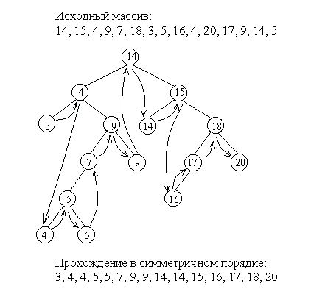
Рис.5.9. Сортировка по возрастанию с прохождением бинарного дерева
2. Сортировка методом турнира с выбыванием
Приведем другой алгоритм сортировки, основанный на использовании бинарных деревьев. Данный метод получил название турнира с выбыванием. Пусть мы имеем исходный массив 10, 20, 3, 1, 5, 0, 4, 8.
Сортировка начинается с создания листьев дерева. В качестве листьев бинарного дерева создаются узлы, в которых записаны значения элементов исходного массива.
Дерево строится от листьев к корню (рис. 5.10). Для двух соседних узлов строится общий предок до тех пор, пока не будет создан корень. В узел-предок заносится значение, являющееся наименьшим из значений в узлах-потомках.
В результате построения такого дерева наименьший элемент попадает сразу в корень. Далее начинается извлечение элементов из дерева. Извлекается значение из корня. Данное значение является первым элементом в результирующем массиве. Извлеченное значение помещается в отсортированный массив и заменяется в дереве на специальный символ (рис. 5.11).
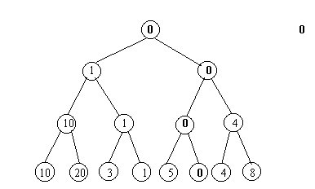
Рис. 5.10. Построение дерева сортировки
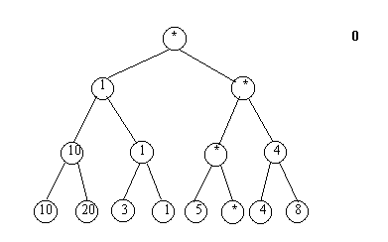
Рис. 5.11. Замена извлекаемого элемента на специальный символ
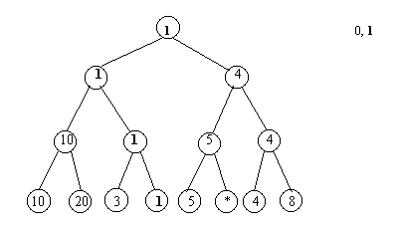
Рис. 5.12. Повторное заполнение дерева сортировки
После этого происходит повторное занесение значений в родительские элементы от листьев к корню. При сравнениях специальный символ считается большим по отношению к любому другому значению.
После повторного заполнения из корня извлекается очередной элемент (рис. 5.13) и итерация повторяется. Извлечения элементов продолжаются до тех пор, пока в дереве не останутся одни специальные символы.
В результате получим отсортированный массив
0, 1, 3, 4, 5, 8, 10, 20
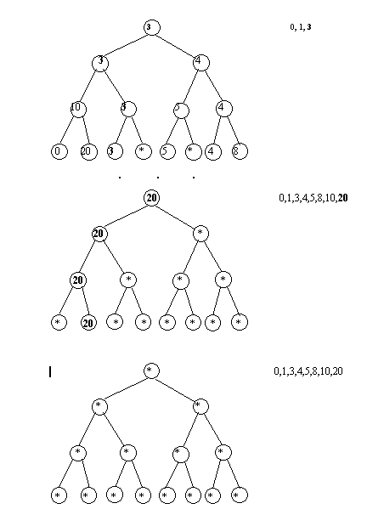
Рис.5.13. Извлечения элементов из дерева сортировки
Применение бинарных деревьев для сжатия информации
Рассмотрим применение деревьев для сжатия информации. Под сжатием мы будем понимать получение более компактного кода.
Рассмотрим следующий пример. Имеется текстовая строка S, состоящая из десяти символов:
S = ABCCCDDDDD.
При кодировании одного символа одним байтом для строки потребуется 10 байт.
Попробуем сократить требуемую память. Рассмотрим, какие символы действительно требуется кодировать. В данной строке используется всего четыре символа. Поэтому можно использовать укороченный код.
A 00
B 01
C 10
D 11
S = 00, 01, 10, 10, 10, 11, 11, 11, 11, 11 (20 бит)
В данном случае мы проанализировали текст на предмет использования символов. Можно заметить, что различные символы имеют различную частоту повторения. Существуют методы кодирования, позволяющие использовать этот факт для уменьшения длины кода.
Одним из таких методов является кодирование Хафмена. Метод основан на использовании кодов различной длины для различных символов. Для максимально повторяющихся символов используют коды минимальной длины.
Построение кодовой таблицы происходит с использованием бинарного дерева (рис. 5.14). В корне дерева помещаются все символы и их суммарная частота повторения. Далее выбирается наиболее часто используемый символ и помещается со своей частотой повторения в левое поддерево. В правое поддерево помещаются оставшиеся символы с их суммарной частотой. Затем описанная операция проводится для всех вершин дерева, которые содержат более одного символа.
Само дерево может быть использовано в качестве кодовой таблицы для кодирования и декодирования текста. Кодирование осуществляется следующим образом. Для очередного символа в качестве кода используется путь от листа соответствующего символа к корню дерева. Причем каждому левому поддереву приписывается ноль, а каждому правому – единица.
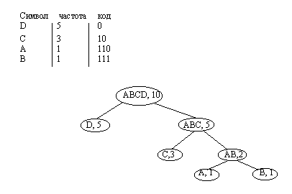
Рис. 5.14. Построение кодовой таблицы
Тогда для строки S будет получен следующий код:
S=11011110101000000.
Длина кода составляет 17 бит, что меньше по сравнению с укороченным кодом.
Теперь рассмотрим процесс декодирования (рис 5.15). Алгоритм распаковки кода можно сформулировать следующим образом:
Распаковка
1. i:=0, j:=0;
2. если i>n, то стоп – строка распакована, иначе i:=i+1;
3. node:= root;
4. если b(i)=0, то node:=left(node), иначе node:=right(node);
5. если left(node)=0 и right(node)=0, то j:=j+1, s(j):= str(node), перейти к шагу 2, иначе i:=i+1, перейти к шагу 4.
В алгоритме корень дерева обозначен как root, а left(node) и right(node) обозначают левый и правый потомки узла node.
На практике такие способы упаковки используются не только для текстов, но и для произвольных двоичных данных. Дело в том, что любой файл можно рассматривать как последовательность байт. Тогда дерево кодирования можно построить не для символов, а для значений байт, встречающихся в кодируемом файле. Поскольку байт может принимать 256 значений, то соответствующее дерево будет иметь не более 256 листьев. В узлах дерева после его полного построения нет необходимости хранить несколько значений кодов и частоты повторения. Для кодирования и декодирования достаточно хранить только одно значение кода и только для листового узла. Поэтому такой способ представления кодовой таблицы является достаточно компактным.
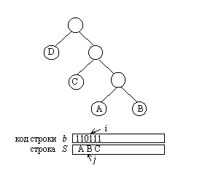
Рис. 5.15. Процесс распаковки кода
Схемы кодирования подобного типа используются в программах архивации данных и сжатия растровых изображений в форматах графических файлов.
Представление выражений с помощью деревьев
С помощью деревьев можно представлять произвольные арифметические выражения (рис. 5.16). Каждому листу в таком дереве соответствует операнд, а каждому родительскому узлу – операция. В общем случае дерево при этом может оказаться не бинарным (рис. 5.17).
Однако если число операндов любой операции будет меньше или равно двум, то дерево будет бинарным. Причем если все операции будут иметь два операнда, то дерево окажется строго бинарным.
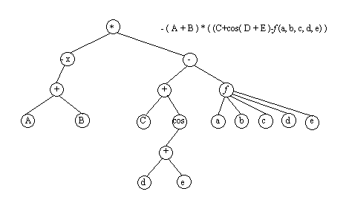
Рис. 5.16. Представление арифметического выражения
произвольного вида в виде дерева
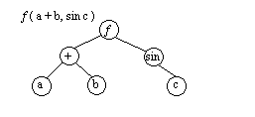
Рис. 5.17. Представление арифметического выражения
в виде бинарного дерева
Бинарные деревья могут быть использованы не только для представления выражений, но и для их вычисления (рис 5.18). Для того чтобы выражение можно было вычислить, в листьях записываются значения операндов.
Затем от листьев к корню производится выполнение операций. В процессе выполнения в узел операции записывается результат ее выполнения. В конце вычислений в корень будет записано значение, которое и будет являться результатом вычисления выражения. Помимо арифметических выражений с помощью деревьев можно представлять выражения других типов. Примером являются логические выражения. Поскольку функции алгебры логики определены над двумя или одним операндом, то дерево для представления логического выражения будет бинарным (рис.5.19).
Пример: (1+10)*5
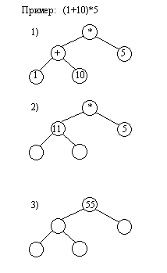
Рис.5.18. Вычисление арифметического выражения с помощью бинарного дерева
Пример: $((a∨b)ϑ(c∨d))ϑ(eϑf∨aϑb)$
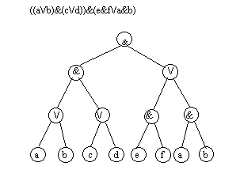
Рис.5.19. Представление логического выражения
в виде бинарного дерева
Представление сильноветвящихся деревьев
До сих пор мы рассматривали только способы представления бинарных деревьев. В ряде задач используются сильноветвящиеся деревья. Каждый элемент для представления бинарного дерева должен содержать, как минимум, три поля – значение или имя узла, указатель левого поддерева, указатель правого поддерева. Произвольные деревья могут быть бинарными или сильноветвящимися. Причем число потомков различных узлов не ограничено и заранее не известно.
Тем не менее для представления таких деревьев достаточно иметь элементы, аналогичные элементам списковой структуры бинарного дерева (рис 5.20). Элемент такой структуры содержит, минимум, три поля: значение узла, указатель на начало списка потомков узла, указатель на следующий элемент в списке потомков текущего уровня. Также, как и для бинарного дерева, необходимо хранить указатель на корень дерева. При этом дерево представлено в виде структуры, связывающей списки потомков различных вершин. Такой способ представления вполне пригоден и для бинарных деревьев.
Представление деревьев с произвольной структурой в виде массивов может быть основано на матричных способах представления графов.
Применение сильноветвящихся деревьев
Один из примеров применения сильноветвящихся деревьев был связан с представлением арифметических выражений произвольного вида. Рассмотрим использование таких деревьев для представления иерархической структуры каталогов файловой системы (рис 5.21). Во многих файловых системах структура каталогов и файлов, как правило, представляет собой одно или несколько сильноветвящихся деревьев. В файловой системе MS Dos корень дерева соответствует логическому диску. Листья дерева соответствуют файлам и пустым каталогам, а узлы с ненулевой степенью – непустым каталогам.
Для представления такой структуры используем расширение спискового представления сильноветвящихся деревьев. Способы представления деревьев, рассмотренные ранее, являются предельно экономичными, но не очень удобными для перемещения по дереву в разных направлениях. Именно такая задача встает при просмотре структуры каталогов. Необходимо осуществлять “навигацию” – перемещаться из текущего каталога в каталог верхнего или нижнего уровня или от файла к файлу в пределах одного каталога.
Для облегчения этой задачи сделаем списки потомков двунаправленными. Для этого достаточно ввести дополнительный указатель на предыдущий узел ”last”. С целью упрощения перемещения по дереву от листьев к корню введем дополнительный указатель на предок текущего узла “up”. Общими с традиционными способами представления являются указатели на список потомков узла “down” и следующий узел “next”.
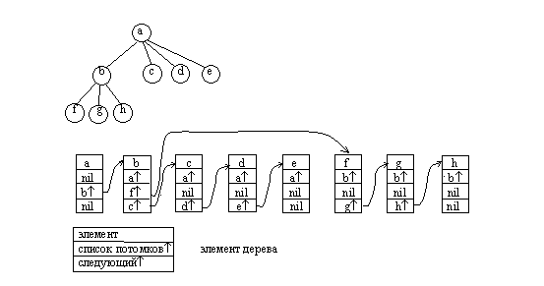
Рис. 5.20. Представление сильноветвящихся деревьев в виде списков
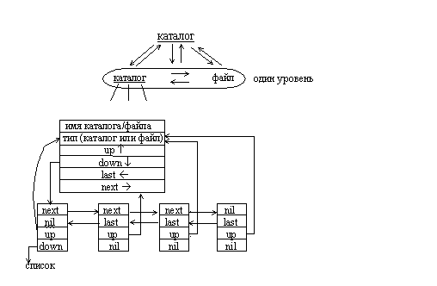
Рис. 5.21. Представление логической структуры каталогов и файлов
в виде сильноветвящегося дерева
Для представления оглавления диска служат поля Имя и Тип файла/каталога. Рассмотрим программу, которая осуществляет чтение структуры заданного каталога или диска, позволяет осуществлять навигацию и подсчет места, занимаемого любым каталогом.
program dir_tree;
uses dos;
type node=record
name: string[50]; {Имя каталога/файла}
size: longint; {Размер файла (байт) }
node_type: char; {Тип узла (файл –'f' / каталог-'c')}
up,down: pointer; {Указатели на предка и список потомков}
last,next: pointer; {Указатели на соседние узлы}
end;
var
n,i,l:integer;
root, current_root: pointer;
pnt, current:^node;
s : searchrec;
str: string;
procedure create_tree(local_root:pointer);
{Отображение физического оглавления диска в логическую структуру}
var
local_node, local_r_node, local_last : ^node;
procedure new_node;
{Создание нового узла в дереве каталогов и файлов}
begin
new(local_node);
local_node^.last:=local_last;
if not(local_last=nil) then local_last^.next:=local_node;
local_node^.next:=nil;
local_node^.down:=nil;
local_node^.up:=local_r_node;
if local_r_node^.down=nil then
local_r_node^.down:=local_node;
local_node^.name:=local_r_node^.name+'\'+s.name;
if s.attr and Directory = 0 then local_node^.node_type:='f'
else local_node^.node_type:='c';
local_node^.size:=s.size;
local_last:=local_node;
end;
begin {Собственно процедура}
local_r_node:=local_root;
local_last:=nil;
findfirst(local_r_node^.name+'\*.*',anyfile,s);
if doserror = 0 then
begin
if (s.name<>'.') and (s.name<>'..') and
(s.attr and VolumeID = 0)
then new_node;
while doserror=0 do begin
findnext(s);
if (doserror = 0) and (s.name<>'.') and (s.name<>'..') and (s.attr and VolumeID = 0)
then new_node;
end
end;
if not (local_r_node^.down=nil) then
begin
local_node:=local_r_node^.down;
repeat
if local_node^.node_type='c' then
create_tree(local_node);{Рекурсия}
local_node:=local_node^.next
until local_node=nil
end
end;
procedure current_list;
{Вывод оглавления текущего каталога}
begin
current:=current_root;
writeln('текущий каталог - ', current^.name);
if current^.node_type='c'then
begin
pnt:=current^.down;
i:=1;
repeat {Проходим каталог в дереве}
writeln (i:4,'-',pnt^.name);
pnt:=pnt^.next;
i:=i+1
until pnt=nil
end;
end;
procedure down;
{Навигация в дереве каталогов. Перемещение на один уровень вниз}
begin
current:=current_root;
if not (current^.down=nil) then
begin
current:= current^.down;
writeln('номер в оглавлении'); readln; read(l);
i:=1;
while (i<l) and not (current^.next=nil) do
begin
current:=current^.next;
i:=i+1
end;
if (current^.node_type='c') and not (current^.down=nil)
then current_root:= current;
end;
end;
procedure up;
{Навигация в дереве каталогов. Перемещение на один уровень вверх}
begin
current:=current_root;
if not (current^.up=nil) then current_root:=current^.up;
end;
procedure count;
{Расчет числа файлов и подкаталогов иерархической структуры каталога}
var
n_files, n_cats :integer;
procedure count_in (local_root : pointer);
var
local_node, local_r_node: ^node;
begin
local_r_node:=local_root;
if not (local_r_node^.down=nil) then
begin
local_node:=local_r_node^.down;
repeat
if local_node^.node_type='f' then
n_files:=n_files+1
else
begin
n_cats:=n_cats+1;
count_in (local_node)
end;
local_node:=local_node^.next
until local_node=nil
end
end;
begin {Собственно процедура}
n_files:=0; n_cats:=0;
count_in (current_root);
writeln ('файлы : ',n_files, ' каталоги: ', n_cats);
end;
procedure count_mem;
{Расчет физического объема иерархической структуры каталога}
var
mem :longint;
procedure count_m_in (local_root : pointer);
var
local_node, local_r_node: ^node;
begin
local_r_node:=local_root;
if not (local_r_node^.down=nil) then
begin
local_node:=local_r_node^.down;
repeat
if local_node^.node_type='f' then
mem:=mem+local_node^.size
else
count_m_in (local_node);
local_node:=local_node^.next
until local_node=nil
end
end;
begin {Собственно процедура}
mem:=0;
count_m_in (current_root);
writeln ('mem ', mem, ' bytes');
end;
{----------основная программа----------}
begin
new(current);
{Инициализация корня дерева каталогов и указателей для навигации}
root:=current; current_root:=current;
writeln('каталог ?'); read(str); writeln(str);
current^.name:=str;
current^.last:=nil; current^.next:=nil;
current^.up:=nil; current^.down:=nil;
current^.node_type:='c';
{Создание дерева каталогов}
create_tree(current);
if current^.down=nil then current^.node_type:=' ';
repeat
{ Интерактивная навигация }
writeln ('1-список');
writeln('2-вниз');
writeln('3-вверх');
writeln('4-число файлов');
writeln('5-объем');
readln(n);
if n=1 then current_list;
if n=2 then down;
if n=3 then up;
if n=4 then count;
if n=5 then count_mem;
until n=0
end.
Для чтения оглавления диска в данной программе используются стандартные процедуры findfirst и findnext, которые возвращают сведения о первом и последующих элементах в оглавлении текущего каталога.
В процессе чтения корневого каталога строится первый уровень потомков в списковой структуре дерева. Далее процедура построения поддерева вызывается для каждого узла в корневом каталоге. Затем процесс повторяется для всех непустых каталогов до тех пор, пока не будет построена полная структура оглавления.
Все операции по просмотру содержимого каталогов и подсчету занимаемого объема производятся не с физическими каталогами и файлами, а с созданным динамическим списковым представлением их логической структуры в виде сильноветвящегося дерева.
В данном примере программы для каждого файла или каталога хранится его полное имя в MS-DOS, которое включает имя диска и путь. Если программу несколько усложнить, то можно добиться более эффективного использования динамической памяти. Для этого потребуется хранить в узле дерева только имя каталога или файла, а полное имя – вычислять при помощи цепочки имен каталогов до корневого узла.
Представление графов
Граф можно представить в виде списочной структуры, состоящей из списков двух типов – списка вершин и списков ребер (рис. 5.22). Элемент списка вершин содержит поле данных и два указателя. Один указатель связывает данный элемент с элементом другой вершины. Другой указатель связывает элемент списка вершин со списком ребер, связанных с данной вершиной. Для ориентированного графа используют список дуг, исходящих из вершины. Элемент списка дуг состоит только из двух указателей. Первый указатель используется для того, чтобы показать, в какую вершину дуга входит, а второй – для связи элементов в списке дуг вершины.
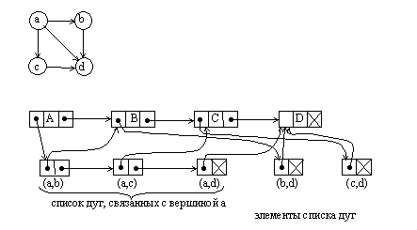
Рис. 5.22. Представление графа в виде списочной структуры
Очень распространенным является матричный способ представления графов (рис. 5.23). Для представления ненаправленных графов обычно используют матрицы смежности, а для ориентированных графов – матрицы инцидентности. Обе матрицы имеют размерность n*n, где n –число вершин в графе. Вершины графа последовательно нумеруются.
Матрица смежности имеет значение ноль в позиции m (i,j), если не существует ребра, связывающего вершину i с вершиной j, или имеет единичное значение в позиции m (i,j), если такое ребро существует.
Правила построения матрицы инцидентности аналогичны правилам построения матрицы инцидентности. Разница состоит в том, что единица в позиции m (i,j) означает выход дуги из вершины i и вход дуги в вершину j.
Поскольку матрица смежности симметрична относительно главной диагонали, то можно хранить и обрабатывать только часть матрицы. Можно заметить, что для хранения одного элемента матрицы достаточно выделить всего один бит.
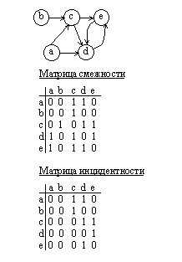
Рис. 5.23. Матричное представление графа
Алгоритмы на графах
В некоторых матричных алгоритмах обработки графов используются так называемые матрицы путей (рис. 5.24). Определим понятие пути в ориентированном графе. Под путем длиной k из вершины i в вершину j мы будем понимать возможность попасть из вершины i в вершину j за k переходов, каждому из которых соответствует одна дуга. Одна матрица путей m _{k} содержит сведения о наличии всех путей одной длины k в графе. Единичное значение в позиции (i,j) означает наличие пути длиной k из вершины i в вершину j.
Матрица m₁ полностью совпадает с матрицей инцидентности. По матрице m ₁ можно построить m ₂ . По матрице m ₂ можно построить m ₃ и т. д. Если граф является ациклическим, то число матриц путей ограничено. В противном случае матрицы будут повторяться до бесконечности с некоторым периодом, связанным с длиной циклов. Матрицы путей не имеет смысла вычислять до бесконечности. Достаточно остановиться в случае повторения матриц.
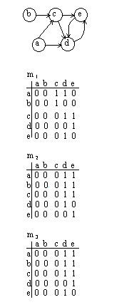
Рис. 5.24. Матрицы путей
Если выполнить логическое сложение всех матриц путей, то получится транзитивное замыкание графа (рис. 5.25):
M _{tr} = m ₁ OR m ₂ OR m ₃ …
В результате матрица будет содержать все возможные пути в графе. Наличие циклов в графе можно определить с помощью эффективного алгоритма (рис. 5.26). Алгоритм может быть реализован как для матричного, так и для спискового способа представления графа.
Принцип выделения циклов следующий. Если вершина имеет только входные или только выходные дуги, то она явно не входит ни в один цикл. Можно удалить все такие вершины из графа вместе со связанными с ними дугами. В результате появятся новые вершины, имеющие только входные или выходные дуги. Они также удаляются. Итерации повторяются до тех пор, пока граф не перестанет изменяться.
Отсутствие изменений свидетельствует об отсутствии циклов, если все вершины были удалены. Все оставшиеся вершины обязательно принадлежат циклам.
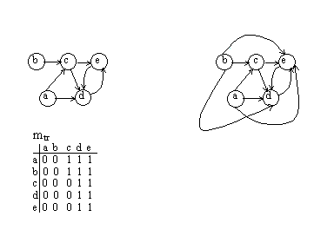
Рис. 5.25. Транзитивное замыкание в графе
Отсутствие изменений свидетельствует об отсутствии циклов, если все вершины были удалены. Все оставшиеся вершины обязательно принадлежат циклам.
Сформулируем алгоритм в матричном виде:
- для i от 1 до n выполнить шаги 1-2;
- если строка M(i ,*) = 0, то обнулить столбец i;
- если столбец M(*, i) = 0, то обнулить строку i;
- если матрица изменилась, то выполнить шаг 1;
- если матрица нулевая, то – стоп, граф ациклический, иначе матрица содержит вершины, входящие в циклы.
Достоинством данного алгоритма является то, что происходит одновременное определение цикличности или ацикличности графа и формирование списка вершин, входящих в циклы. В матричной реализации после завершения алгоритма остается матрица инцидентности, соответствующая подграфу, содержащему все циклы исходного графа.

Лабораторный практикум
Практикум состоит из четырёх лабораторных работ по темам: «Стеки и очереди», «Бинарные деревья», «Поиск в таблице значений», «Сортировка значений в таблице».
Выполнение лабораторных работ предполагает четыре этапа: подготовку, непосредственно выполнение, оформление отчета и защиту работы.
Подготовка к работе выполняется в часы самостоятельных занятий и заключается в следующем.
1. Изучение описания работы и других теоретических сведений, касающихся тематики выполняемой работы.
2. Анализ задач и, при необходимости, их формализация. Формализация требуется в том случае, если имеется неформальная постановка задачи, и заключается в переходе от неформальной словесной постановки к математической формулировке. В результате анализа задачи определяются методы решения.
3. Выбор и описание структур данных и разработка алгоритмов. Задачи выбора структур данных и разработки алгоритмов взаимосвязаны; вo многих случаях существует прямая зависимость алгоритма от выбранной структуры данных, и, наоборот, алгоритм определяет необходимые структуры данных. Выбранные структуры данных должны быть обоснованы и подробно описаны в отчете о работе. Алгоритмы могут быть представлены в произвольной форме: по шагам, в виде блок-схемы, с помощью псевдокода (используя основные конструкции языков программирования) и т. п. Для каждого алгоритма должны быть четко определены вход (исходные данные) и выход (результаты вычислений). Следует помнить, что алгоритм является формальным описанием вычислительной процедуры и в нем необходимо использовать обозначения, определенные в формальной постановке задачи. Поэтому алгоритм не должен представляться текстом программы; излишние подробности, связанные с требованиями синтаксиса языка программирования, обычно заслоняют существо дела.
4. Программная реализация. Заключается в представлении структур данных и алгоритмов соответствующими конструкциями выбранного языка программирования. При этом должны быть указаны идентификаторы переменных, подпрограмм и т. п., сопоставленные с соответствующими элементами формального алгоритма. Тексты программ должны содержать подробные комментарии, поясняющие назначение процедур, их параметров, использование переменных, смысл и особенности реализации отдельных программных блоков.
5. Подготовка к экспериментальным исследованиям. Этот пункт необходим для тех работ, в которых предусмотрены экспериментальные исследования алгоритмов. Заключается в разработке алгоритмов и программ проведения исследований в соответствии с технологией, приведенной в описании работы, и подготовке специальных таблиц для записи результатов исследований. При исследовании алгоритмов подсчитываются различные характеристики и фиксируется время вычислений. Для подсчета характеристик необходимо предусмотреть в программах соответствующие счетчики. Фиксируется же только чистое время работы алгоритмов – операции с дополнительными счетчиками не должны учитываться. Поэтому для каждого исследуемого алгоритма следует использовать две программные реализации – со счетчиками (для подсчета значений характеристик) и без них (для фиксации времени). Если подготовка не выполнена, студент не допускается к выполнению лабораторной работы.
Выполнение работы заключается в вводе текстов программ, их трансляции и отладке на тестовых примерах, а также в проведении экспериментальных исследований. В ряде работ по полученным данным и времени вычислений требуется построить аппроксимирующие функции и вычислить аналитические зависимости времени вычислений от размера входа. Для этого можно использовать любой метод решения задачи аппроксимации. Порядок выполнения приводится в описании каждой работы. Выполнение работы подтверждается подписью преподавателя в отчете, что означает допуск к защите работы.
Отчет о работе должен содержать:
1. Титульный лист.
2. Цель работы.
3. Информацию в соответствии с подготовкой к работе.
4. Результаты выполнения работы (результаты решения задач, таблицы, графики, аналитические и/или экспериментальные зависимости и т. д.).
5. Выводы по работе, отражающие анализ результатов и предпочтительные области применения разработанных структур данных и алгоритмов.
6. Тексты программ в виде текстовых файлов.
Защита работы заключается в опросе студента преподавателем. Преподаватель вправе задавать вопросы по всем разделам отчета: теоретической части, аспектам выбора структур данных и разработки алгоритмов, программной реализации, результатам исследований. По итогам опроса решается вопрос о защите лабораторной работы.

Лабораторная работа 1.

Стеки и очереди
Цель работы: 1) ознакомиться со способами реализации стеков и очередей и выполнения над ними операций; 2) получить практические навыки в программировании с использованием стеков и очередей.

Необходимые исходные сведения
Стеки и очереди – это динамические структуры данных с ограниченным видом операций, включением новых и выключением старых переменных.
Стек представляет собой последовательность элементов с одной точкой доступа, называемой вершиной стека. Все элементы последовательности, кроме элемента, расположенного в вершине стека, недоступны. Новый элемент добавляется только в вершину стека, сдвигая остальные элементы последовательности. Исключить можно только элемент из вершины стека. Остальные элементы при этом сдвигаются в сторону вершины. Таким образом, стек работает по принципу «последним пришел – первым ушел» и часто называется структурой LIFO (Last In – First Out). В алгоритмах операцию добавления элемента в стек записывают в виде S←X (элемент X поместить в вершину стека S); операцию исключения в виде X←S (исключить элемент X из вершины стека S и присвоить его значение переменной X). В литературе эти операции традиционно называются PUSH (добавление) и POP (исключение). Очередь представляет собой последовательность элементов с двумя точками доступа: начало (голова) и конец (хвост). Новый элемент добавляется всегда в конец очереди, исключается всегда элемент, расположенный в начале очереди. Таким образом, очередь работает по принципу «первым зашел – первым ушел» и часто называется структурой FIFO (First In – First Out). В алгоритмах операцию включения элемента в очередь записывают в виде Q←X (элемент X помещается в конец очереди Q), а операцию исключения из очереди – в виде X←Q (исключить элемент X из начала очереди Q и присвоить его значение переменной X). Стеки и очереди удобно реализовывать с помощью указателей, т.к. указатели имеют весьма гибкую структуру.
Описание типа стек:
type
ct=^celltype;
celltype=record
element:byte;
next:ct;
end;
stack=record
top:ct;
fin:ct;
end;
где top – указатель на вершину стека.
Описание типа очередь:
type
ct=^celltype;
celltype=record
element:byte;
next:ct;
end;
queue=record
front:ct;
rear:ct;
end;
где front – указатель на начало очереди, rear – указатель на конец очереди.
Вариант | Задание
1 | Разработать реализации для очередей, состоящих из действительных чисел, с использованием массивов и указателей
2 | Реализовать двухстороннюю очередь, если элементами являются действительные числа
3 | Написать программу поиска элементов в позициях p для стека
4 | Разработать реализации для стека, состоящего из действительных чисел, с использованием массивов и указателей
5 | Написать программу поиска элементов в позициях p для очереди
6 | Написать программу сортировки элементов для очереди
7 | Написать программу обмена элементами в позициях p и NEXT(p) для стека
8 | Написать программу обмена элементами в позициях p и NEXT(p) для очереди
9 | Написать программу сложения и умножения двух стеков
10 | Написать программу сложения и умножения двух очередей
Пример выполнения
Задание: написать программы, реализующие операции над стеками и очередями, с помощью указателей:
- функция STACKTOP(Q), которая определяет значение элемента в вершине стека Q без его удаления (не определена для пустого стека);
- процедура INSERT(S,X), которая помещает элемент X в конец очереди S;
- функция REMOVE(S), которая удаляет элемент из начала очереди S, т.е. операция X:=REMOVE (S) удаляет элемент из начала очереди S и присваивает его значение переменной X (не определена для пустой очереди).
Реализация функции STACKTOP(Q):
function stacktop(var s:stack):byte;
begin
stacktop:=s.top^.next^.element;
end;
Реализация процедуры INSERT(S,X):
procedure insert(var q:queue;x:byte);
begin
new(q.rear^.next);
q.rear:=q.rear^.next;
q.rear^.element:=x;
q.rear^.next:=nil;
end;
Реализация функции REMOVE(S):
function remove(var q:queue):byte;
begin
remove:=q.front^.next^.element;
delstart(q);
end;

Блок-схема алгоритма
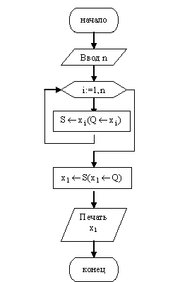
Текст программы:
Очередь:
uses
crt;
const
n=10;
type
ct=^celltype;
celltype=record
element:byte;
next:ct;
end;
queue=record
front:ct;
rear:ct;

end;
var
s:queue;
x:byte;

procedure insert(var q:queue;x:byte);
begin
new(q.rear^.next);
q.rear:=q.rear^.next;
q.rear^.element:=x;
q.rear^.next:=nil;
end;
procedure create(var q:queue);
var
i,x:byte;
begin
new(q.front);
q.front^.next:=nil;
q.rear:=q.front;
for i:=1 to n do
begin
x:=round(random*100);
insert(q,x);
end;
writeln('QUEUE IS CREATE.');
end;

procedure delstart(var q:queue);
begin
q.front:=q.front^.next;
end;

function remove(var q:queue):byte;
begin
remove:=q.front^.next^.element;
delstart(q);
end;

procedure printqueue(var q:queue);
var
temp:queue;
begin
writeln('QUEUE:');
temp:=q;
while temp.front^.next<>nil do
begin
write(temp.front^.next^.element,' ');
temp.front:=temp.front^.next;
end;
writeln;
end;
procedure delqueue(var q:queue);
begin
while q.front^.next<>nil do delstart(q);
writeln('QUEUE IS DELETE.');
end;

begin
clrscr;
randomize;
create(s);
printqueue(s);
x:=remove(s);
writeln('X:=',x);
printqueue(s);
delqueue(s);
readkey;
end.
Стек:
uses
crt;
const
n=10;
type
ct=^celltype;
celltype=record
element:byte;
next:ct;
end;
stack=record
top:ct;
fin:ct;
end;
var
q:stack;
x:byte;

procedure push(var s:stack);
begin
new(s.fin^.next);
s.fin:=s.fin^.next;
s.fin^.element:=round(random*100);
s.fin^.next:=nil;
end;

procedure create(var s:stack);
var
i:byte;
begin
new(s.top);
s.top^.next:=nil;
s.fin:=s.top;
for i:=1 to n do push(s);
writeln('STACK IS CREATE.');
end;
procedure pop(var s:stack);
var
temp:stack;
begin
temp:=s;
while temp.top^.next<>s.fin do temp.top:=temp.top^.next;
s.fin:=temp.top;
end;

function stacktop(var s:stack):byte;
begin
stacktop:=s.top^.next^.element;
end;

procedure printstack(var s:stack);
var
temp:stack;
begin
writeln('STACK:');
temp:=s;
while temp.top^.next<>nil do
begin
write(temp.top^.next^.element,' ');
temp.top:=temp.top^.next;
end;
writeln;
end;

procedure delstack(var s:stack);
begin
s.top^.next:=nil;
writeln('STACK IS DELETE.');
end;

begin
clrscr;
randomize;
create(q);
printstack(q);
x:=stacktop(q);
writeln('TOP:=',x);
delstack(q);
readkey;
end.
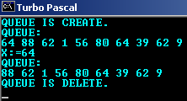Результаты расчетов
Для очереди S: 64,88,62,1,56,80,64,39,62,9 результат работы функции REMOVE(S) будет следующим: X=64, S: 88,62,1,56,80,64,39,62,9.

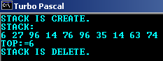Для стека Q:
6,27,96,14,76,96,35,14,63,74 результат работы функции STACKTOP(Q) будет следующим: TOP=6.

Контрольные вопросы
- Дайте характеристику основных структур данных. В каких алгоритмах используются основные типы данных?
- Назовите отличительные особенности типа данных Массив, Запись и Множество. В чем их различия?
- Как реализуются динамические структуры данных? В чем их отличие от статических структур?
- В каких алгоритмах целесообразнее использовать динамические структуры данных?
- Назовите отличительные особенности типа данных Линейный список. Как реализуются алгоритмы, использующие линейные списки?
- Назовите отличительные особенности типа данных Циклический список. Как реализуются алгоритмы, использующие циклические списки?
- Для чего создаётся пользовательский тип данных Мультисписок?
- Как представить стек и очередь в виде списков?
- Какие особенности у алгоритмов, использующих тип данных Стек?
- Какие особенности у алгоритмов, использующих тип данных Очередь?

Лабораторная работа 2.

Бинарные деревья
Цель работы: 1) ознакомиться со способами представления деревьев и методами их прохождения; 2) получить практические навыки в программировании задач с использованием деревьев.

Необходимые исходные сведения
В повседневной жизни мы очень часто встречаем примеры деревьев. Например, люди часто используют генеалогическое дерево для изображения структуры своего рода.
Второй пример – это структура большой организации; использование древообразной структуры для представления ее "иерархического строения" ныне широко используется во многих компьютерных задачах.
Третий пример – это грамматическое дерево; изначально оно служило для грамматического анализа компьютерных программ, а ныне широко используется и для грамматического анализа литературного языка.
Мы начнем изучение деревьев с того, что определим их как некий абстрактный объект и введем всю связанную с ними терминологию.
Самыми простыми из деревьев считаются бинарные деревья.
Бинарное дерево – это конечное множество элементов, которое либо пусто, либо содержит один элемент, называемый корнем дерева, а остальные элементы множества делятся на два непересекающихся подмножества, каждое из которых само является бинарным деревом.
Эти подмножества называются левым и правым поддеревьями исходного дерева.
Каждый элемент бинарного дерева называется узлом дерева.
Два узла являются братьями, если они сыновья одного и того же отца.
Если каждый узел бинарного дерева, не являющийся листом, имеет непустые правые и левые поддеревья, то дерево называется строго бинарным деревом.
Свойство. Строго бинарное дерево с n листами всегда содержит 2n – 1 узлов.
Уровень узла в бинарном дереве может быть определен следующим образом. Корень дерева имеет уровень 0, и уровень любого другого узла дерева имеет уровень на 1 больше уровня своего отца.
Глубина бинарного дерева – это максимальный уровень листа дерева, что равно длине самого длинного пути от корня к листу дерева. Полное бинарное дерево уровня n – это дерево, в котором каждый узел уровня n является листом и каждый узел уровня меньше n имеет непустые левое и правое поддеревья.
Почти полное бинарное дерево – это бинарное дерево, для которого существует неотрицательное целое k, такое, что
- каждый лист в дереве имеет уровень k или k+1;
- если узел дерева имеет правого потомка уровня k+1, тогда все его левые потомки, являющиеся листами, также имеют уровень k+1.
Узлы почти полного бинарного дерева могут быть пронумерованы так, что корню назначается номер 1, левому сыну - удвоенный номер его отца, а правому – удвоенный номер отца плюс единица (намного проще это понять, если представить эти числа в двоичной системе).
Есть еще одна разновидность бинарных деревьев, которая называется «упорядоченные бинарные деревья».
Упорядоченные бинарные деревья – это деревья, в которых для каждого узла Х выполняется правило: в левом поддереве - ключи, меньшие Х, в правом поддереве – большие или равные Х. Структура бинарного дерева построена из узлов. Узел дерева содержит поле данных и два поля с указателями.
Поля указателей называются левым указателем и правым указателем, поскольку они указывают на левое и правое поддерево соответственно. Значение nil является признаком пустого дерева (рисунок).
Над бинарным деревом есть операция его прохождение, т.е. нужно обойти все дерево, отметив каждый узел один раз.
Существует три способа обхода бинарного дерева.
В прямом порядке:
а) попасть в корень;
б) пройти в прямом порядке левое поддерево;
в) пройти в прямом порядке правое поддерево.
В симметричном порядке:
а) пройти в симметричном порядке левое поддерево;
б) попасть в корень;
в) пройти в симметричном порядке правое поддерево.
В обратном порядке:
а) пройти в обратном порядке левое поддерево;
б) пройти в обратном порядке правое поддерево;
в) попасть в корень.
Варианты заданий
Вариант | Задание
1 | Написать программы вычисления высоты дерева с использованием представлений деревьев.
2 | Написать программу, выводящую списки узлов дерева, при обходе этого дерева в прямом порядке.
3 | Написать программы обхода двоичных деревьев в прямом порядке.
4 | Написать программу поиска элементов, кратных 2, в бинарном дереве.
5 | Написать программу поиска положительных элементов в бинарном дереве.
6 | Написать программу, выводящую списки узлов дерева, при обходе этого дерева в внутреннем порядке.
7 | Написать программы обхода двоичных деревьев в обратном порядке.
8 | Написать программы обхода двоичных деревьев в внутреннем порядке.
9 | Написать программу, выводящую списки узлов дерева, при обходе этого дерева в обратном порядке.
10 | При прохождении дерева в порядке уровней, в список узлов сначала заносится корень дерева, затем все узлы глубины 1, далее все узлы глубины 2 и т.д. Узлы одной глубины заносятся в список узлов в порядке слева направо. Написать программу обхода деревьев в порядке уровней.
Пример выполнения
Задание: разработать программу, реализующую прямое прохождение (известное также как прохождение в глубину) бинарного дерева.
Блок-схема алгоритма
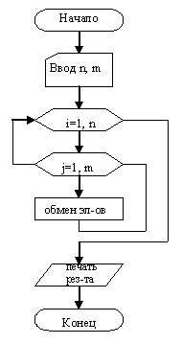
Текст программы:
uses
crt;
const
nvertex=100;
nadj=1000;
var
f:text;
n,nt:integer;
adj:array [1..nadj] of integer;
fst:array [1..nvertex] of integer;
nbr:array [1..nvertex] of integer;
vtx:array [1..nvertex] of integer;
mark:array [1..nvertex] of integer;
t:array [1..nvertex] of integer;
b:array [1..nvertex] of integer;

procedure init(var y:boolean);
var
i,j,m:integer;
begin
for i:=1 to n do
for j:=1 to nbr[i] do
begin
y:=false;
for m:=1 to n do if adj[fst[i]+j]=vtx[m] then
begin
y:=true;
adj[fst[i]+j]:=m;
break;
end;
if not y then exit;
end;
end;

procedure deep(x,u:integer;var c:integer);
var
i,v:integer;
begin
c:=c+1;
mark[x]:=c;
for i:=1 to nbr[x] do
begin
v:=adj[fst[x]+i];
if mark[v]=0 then
begin
nt:=nt+2;
t[nt-1]:=x;
t[nt]:=v;
b[nt div 2]:=1;
deep(v,x,c);
end;
else if (mark[v]<mark[x]) and (v<>u) then
begin
nt:=nt+2;
t[nt-1]:=x;
t[nt]:=v;
b[nt div 2]:=0;
end;
end;
end;

procedure way;
var
v,c:integer;
begin
nt:=0;
c:=0;
for v:=1 to n do mark[v]:=0;
for v:=1 to n do if mark[v]=0 then deep(v,0,c);
end;

procedure main;
var
i,j:integer;
y:boolean;
begin
writeln('Reading...');
assign(f,'in.txt');
reset(f);
read(f,n);
fst[1]:=0;
for i:=1 to n do
begin
read(f,vtx[i]);
read(f,nbr[i]);
for j:=1 to nbr[i] do read(f,adj[fst[i]+j]);
fst[i+1]:=fst[i]+nbr[i];
end;
close(f);
writeln('Solve...');
assign(f,'out.txt');
rewrite(f);
init(y);
if not y then
begin
writeln(f,'BAD SEED! Hi from hell');
writeln('BAD SEED! Hi from hell');
close(f);
exit;
end;
way;
for i:=1 to nt div 2 do write(f,vtx[t[2*i-1]]:3);
writeln(f);
for i:=1 to nt div 2 do write(f,vtx[t[2*i]]:3);
writeln(f);
for i:=1 to nt div 2 do write(f,b[i]:3);
writeln(f);
close(f);
writeln('End.');
writeln('Press any key.');
end;
begin
clrscr;
main;
readkey;
end.

Результаты расчетов
Структура входного файла IN.TXT:

19
1 3 2 3 4
2 3 1 5 6
3 2 1 7
4 4 1 8 9 10
5 2 2 11
6 1 2
7 3 3 12 13
8 1 4
9 3 4 14 15
10 1 4
11 3 5 16 17
12 1 7
13 1 7
14 1 9
15 3 9 18 19
16 1 11
17 1 11
18 1 15
19 1 15

Структура выходного файла OUT.TXT:
1 2 5 11 11 2 1 3 7 7 1 4 4 9 9 15 15 4
2 5 11 16 17 6 3 7 12 13 4 8 9 14 15 18 19 10
1 1 1 1 1 1 1 1 1 1 1 1 1 1 1 1 1 1

Контрольные вопросы
- Каким образом можно представить тип данных Дерево?
- Какие особенности у типа данных Бинарное дерево? Где они применяются?
- Как можно представить бинарное дерево?
- Какие существуют способы прохождения бинарных деревьев? Где они применяются?
- Какие существуют алгоритмы, использующие тип данных Дерево?
- В чем состоит смысл алгоритма сортировки с прохождением бинарного дерева?
- В чем состоит смысл алгоритма сортировки методом турнира с выбыванием?
- Каким образом бинарные деревья применяются для сжатия информации?
- Как представляются выражения с помощью деревьев?
- Как используется тип данных Сильноветвящееся дерево? Каково применение сильноветвящихся деревьев?
- Каким образом можно представить тип данных Граф?
- Какие существуют алгоритмы, использующие тип данных Граф?

Лабораторная работа 3.

Поиск в таблице значений
Цель работы: 1)ознакомиться с методами решения задач поиска, а именно поиска в таблице, в соответствии с данным заданием; 2)получить навыки в программировании задач поиска элементов.

Необходимые исходные сведения
Поиск в массиве иногда называют поиском в таблице, особенно если ключ сам является составным объектом, таким, как массив чисел или символов. Часто встречается именно последний случай, когда массивы символов называют строками или словами. Строковый тип определяется так:
String = array[0..М–1] of char.
Соответственно определяется и отношение порядка для строк x и y:
x = y, если xj = yj для 0 face="Symbol" =< j < M,
x < y, если xi < yi для 0 face="Symbol" =< i < M
и xj = yj для 0 face="Symbol" =< j < I.
Для того чтобы установить факт совпадения, необходимо установить, что все символы сравниваемых строк соответственно равны один другому. Поэтому сравнение составных операндов сводится к поиску их несовпадающих частей, т. е. к поиску “на неравенство”. Если неравных частей не существует, то можно говорить о равенстве. Предположим, что размер слов достаточно мал, скажем меньше 30. В этом случае можно использовать линейный поиск и поступать таким образом.
Для большинства практических приложений желательно исходить из того, что строки имеют переменный размер. Это предполагает, что размер указывается в каждой отдельной строке. Если исходить из ранее описанного типа, то размер не должен превосходить максимального размера M. Такая схема достаточно гибка и подходит для многих случаев, в то же время она позволяет избежать сложностей динамического распределения памяти. Чаще всего используются два таких представления размера строк:
- размер неявно указывается путем добавления концевого символа, больше этот символ нигде не употребляется. Обычно для этой цели используется “непечатаемый” символ со значением 00h (для дальнейшего важно, что это минимальный символ из всего множества символов);
- размер явно хранится в качестве первого элемента массива, т.е. строка s имеет следующий вид: s = s0, s1, s2, ..., sM-1. Здесь s1, ..., sM-1 – фактические символы строки, а s0 = Chr(M). Такой прием имеет то преимущество, что размер явно доступен, недостаток же в том, что этот размер ограничен размером множества символов (256).
В последующем алгоритме поиска отдается предпочтение первой схеме. В этом случае сравнение строк выполняется так:
i:=0;
while (x[i]=y[i]) and (x[i]<>00h) do i:=i+1.
Концевой символ работает здесь как барьер.
Теперь вернемся к задаче поиска в таблице. Он требует “вложенных” поисков, а именно поиска по строчкам таблицы, а для каждой строчки последовательных сравнений – между компонентами. Например, пусть таблица T и аргумент поиска x определяются таким образом:
T: array[0..N-1] of String;
x: String.
Допустим, N достаточно велико, а таблица упорядочена в алфавитном порядке. При использовании алгоритма поиска делением пополам и алгоритма сравнения строк, речь о которых шла выше, получаем такой фрагмент программы:
L:=0; R:=N;
while L<R do begin
m:=(L+R) div 2; i:=0;
while (T[m,i]=x[i]) and (x[i]<>00h) do i:=i+1;
if T[m,i]<x[i] then L:=m+1 else R:=m
end;
if R<N then begin
i:=0;
while (T[R,i]=х[i]) and (х[i]<>00h) do i:=i+1
end;
{(R<N) and (T[R,i]=x[i]) фиксирует совпадение}.
Но при достаточно большом значении N можно использовать алгоритм линейного поиска и алгоритм последовательного сравнения строк.

Варианты заданий
Вариант | Задание
1 | Разработать алгоритм и программу последовательного поиска значений в одномерном массиве
2 | Разработать алгоритм и программу бинарного поиска значений в одномерном массиве
3 | Разработать алгоритм и программу последовательного поиска значений в таблице данных
4 | Разработать алгоритм и программу бинарного поиска значений в таблице данных
5 | Разработать алгоритм и программу поиска положительных элементов в каждой строке матрицы
6 | Разработать алгоритм и программу поиска положительных элементов в каждом столбце матрицы
7 | Разработать алгоритм и программу поиска элементов, кратных 2, в каждой строке матрицы
8 | Разработать алгоритм и программу поиска положительных элементов в главной диагонали матрицы
9 | Разработать алгоритм и программу поиска положительных элементов в нижней треугольной матрице
10 | Разработать алгоритм и программу поиска наименьшего элемента в матрице

Пример выполнения
Задание: осуществить последовательный поиск совпадений в таблице, используя сортировку вставкой.

Блок-схема алгоритма
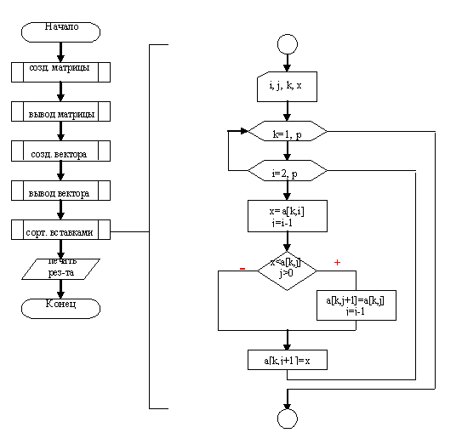
Текст программы:
uses crt;
type
data=integer;
matrix=array[1..15,1..15] of integer;
vector=array[1..15] of integer;
var
a:matrix;
x:vector;
n,i,j,k:word;
l,m,r:integer;
found:boolean;
procedure create_matrix(var a:matrix;p:word);
var
i,j:word;
begin
writeln('Матрица создана:');
for i:=1 to p do
for j:=1 to p do a[i,j]:=2*(9+random(100));
end;

procedure vivod_matrix(var a:matrix;p:word);
var
i,j:word;
begin
for i:=1 to p do
begin
for j:=1 to p do write(a[i,j]:6);
writeln;
end;
end;
procedure create_vector(var x:vector;p:word);
var
i:word;
begin
writeln('Вектор создан:');
for i:=1 to p do x[i]:=random(100);
end;
procedure vivod_vector(var x:vector;p:word);
var
i:word;
begin
for i:=1 to p do write(x[i]:6);
writeln;
end;
procedure insert(var a:matrix;p:word);
var
i,j,k:integer;
x:data;
begin
writeln('Сортировка вставкой:');
for k:=1 to p do
for i:=2 to p do
begin
x:=a[k,i];
j:=i-1;
while (x<a[k,j]) and (j>0) do
begin
a[k,j+1]:=a[k,j];
j:=j-1;
end;
a[k,j+1]:=x;
end;
end;
begin
clrscr;
write('Введите число элементов массива: n=');
readln(n);
create_matrix(a,n);
vivod_matrix(a,n);
writeln('Упорядоченная матрица в строках:');
insert(a,n);
vivod_matrix(a,n);
create_vector(x,n);
vivod_vector(x,n);
writeln('Совпадения элементов матрицы и вектора');
writeln('--------------------------------------');
for i:=1 to n do
begin
for j:=1 to n do
for k:=1 to n do if a[i,j]=x[k] then writeln(x[k],': совпадение в ',i,' – й строке матрицы');
end;
writeln('Нажмите любую клавишу');
readkey;
end.
Результаты расчетов:

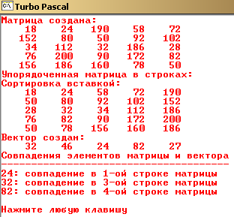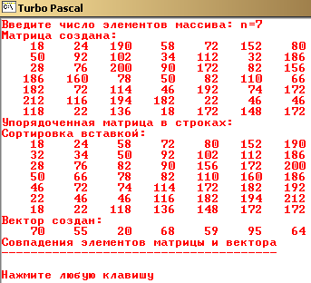Контрольные вопросы
- Какие задачи решаются при помощи поиска в структурах данных?
- В чем заключается смысл алгоритма линейного поиска?
- В чем заключается смысл алгоритма поиска делением пополам (двоичного поиска)?
- Какие особенности поиска в таблице данных?
- Как осуществляется поиск текстовой информации? Как реализуется алгоритм прямого поиска строки?
- Как реализуется алгоритм Кнута, Мориса и Пратта?
- Как реализуется алгоритм Боуера и Мура? Чем обусловлена наибольшая эффективность этого алгоритма?

Лабораторная работа 4.

Сортировка значений в таблице
Цель работы: изучить методы сортировки массивов.

Необходимые исходные сведения
Сортировка представляет собой процесс упорядочения множества подобных информационных объектов в порядке возрастания или убывания их значений. Например, список i из n элементов будет отсортирован в порядке возрастания значений элементов, если i <= i <= ... <= I.
В общем случае при сортировке данных только часть информации используется в качестве ключа сортировки, который используется в сравнениях. Когда выполняется обмен, передается вся структура данных. Например, в списке почтовых отправлений в качестве ключа сортировки может использоваться почтовый индекс, а в операциях обмена к почтовому индексу добавляется полное имя и адрес.
Классы алгоритмов сортировки
Имеется три способа сортировки массивов:
- сортировка обменом;
- сортировка выбором;
- сортировка вставкой.
Представьте, что лежит колода карт. Для сортировки карт обменом необходимо разложить карты на столе лицевой стороной вверх и затем менять местами те карты, которые расположены в неправильном порядке, делая это до тех пор, пока колода карт не станет упорядоченной.
Для сортировки выбором необходимо разложить карты на столе, выбрать самую младшую карту и взять ее в свою руку. Затем из оставшихся на столе карт вновь выбрать наименьшую по значению карту и поместить ее позади той карты, которая уже имеется в руке. Этот процесс надо продолжать до тех пор, пока все карты не окажутся в руках. Поскольку каждый раз выбирается наименьшая по значению карта из оставшихся на столе, по завершении такого процесса карты в руке будут отсортированы.
Для сортировки вставкой необходимо держать карты в своей руке, поочередно снимая карту с колоды. Каждая взятая вами карта помещается в новую колоду на столе, причем она ставится на соответствующее место. Колода будет отсортирована, когда у вас в руке не окажется ни одной карты.
Сортировка Шелла
Сортировка Шелла получила свое название по имени ее создателя Д.Л. Шелла. Однако это название можно считать удачным, так как выполняемые при сортировке действия напоминают укладывание морских ракушек друг на друга ("ракушка" – одно из значений слова shell).
Общий метод, который использует сортировку вставкой, применяет принцип уменьшения расстояния между сравниваемыми элементами. Далее показана схема выполнения сортировки Шелла для массива "оасве". Сначала сортируются все элементы, которые смещены друг от друга на три позиции. Затем сортируются все элементы, которые смещены на две позиции. И, наконец, упорядочиваются все соседние элементы.
- проход 1: f d a c b e
- проход 2: c b a f d e
- проход 3: a b c e d f
- полученный результат: a b c d e f
procedure shell(var a:massiv;p:word);
const
t=5;
var
i,j,k,s,m:integer;
h:array[1..t] of integer;
x:data;
begin
writeln('Сортировка Шелла:');
h[1]:=9; h[2]:=5; h[3]:=3; h[4]:=2; h[5]:=1;
for m:=1 to t do
begin
k:=h[m];
s:=-k;
for i:=k+1 to p do
begin
x:=a[i];
j:=i-k;
if s=0 then
begin
s:=-k;
s:=s+1;
a[s]:=x;
end;
while (x<a[j]) and (j<p) do
begin
a[j+k]:=a[j];
j:=j-k;
end;
a[j+k]:=x;
end;
end;
end;
При поверхностном взгляде на алгоритм нельзя сказать, что он дает хороший результат и даже то, что в результате получится отсортированный массив. Однако он дает и то и другое. Эффективность этого алгоритма объясняется тем, что при каждом проходе используется относительно небольшое число элементов или элементы массива уже находятся в относительном порядке, а упорядоченность увеличивается при каждом новом просмотре данных. Расстояния между сравниваемыми элементами могут изменяться по-разному. Обязательным является лишь то, что последний шаг должен равняться единице. Например, хорошие результаты дает последовательность шагов 9, 5, 3, 2, 1, которая использована в показанном выше примере. Следует избегать последовательностей степени двойки, которые, как показывают сложные математические выкладки, снижают эффективность алгоритма сортировки. Однако при использовании таких последовательностей шагов между сравниваемыми элементами эта сортировка будет по-прежнему работать правильно.
Внутренний цикл имеет два условия проверки. Условие х<а[j] необходимо для упорядочения элементов. Условия j>0 и j<=count необходимы для того, чтобы предотвратить выход за пределы массива. Эта дополнительная проверка в некоторой степени ухудшает сортировку Шелла.
Слегка измененные версии сортировки Шелла используют специальные управляющие элементы, которые не являются в действительности частью той информации, которая должна сортироваться. Управляющие элементы имеют граничные для массива данных значения, т.е. наименьшее и наибольшее значения. В этом случае не обязательно выполнять проверку на граничные значения.
Однако применение таких управляющих элементов требует специальных знаний о той информации, которая сортируется, и это снижает универсальность процедуры сортировки. Анализ сортировки Шелла требует решения некоторых сложных математических задач. Время выполнения сортировки Шелла пропорционально 1,2n.
Эта зависимость значительно лучше квадратичной зависимости, которой подчиняются рассмотренные ранее алгоритмы сортировки.
Варианты заданий
Вариант | Задание
1 | Разработать алгоритм и программу внутренней сортировки значений в таблице (пузырьковая сортировка)
2 | Разработать алгоритм и программу внутренней сортировки значений в таблице (сортировка простыми вставками)
3 | Разработать алгоритм и программу внутренней сортировки значений в таблице (простая сортировка выбором)
4 | Разработать алгоритм и программу внутренней сортировки значений в таблице (метод Шелла)
5 | Разработать алгоритм и программу внутренней сортировки значений в таблице (бинарные вставки)
6 | Разработать алгоритм и программу внутренней сортировки значений в таблице (быстрая сортировка)
7 | Разработать алгоритм и программу внутренней сортировки значений в таблице (сортировка выбором)
8 | Разработать алгоритм и программу внешней сортировки значений в таблице (простое слияние)
9 | Разработать алгоритм и программу внешней сортировки значений в таблице (естественное слияние)
10 | Разработать алгоритм и программу внешней сортировки значений в таблице (улучшенные методы сортировки)
Пример выполнения
Задание: составить алгоритм и программу сортировки массива методом Шелла.

Блок-схема алгоритма
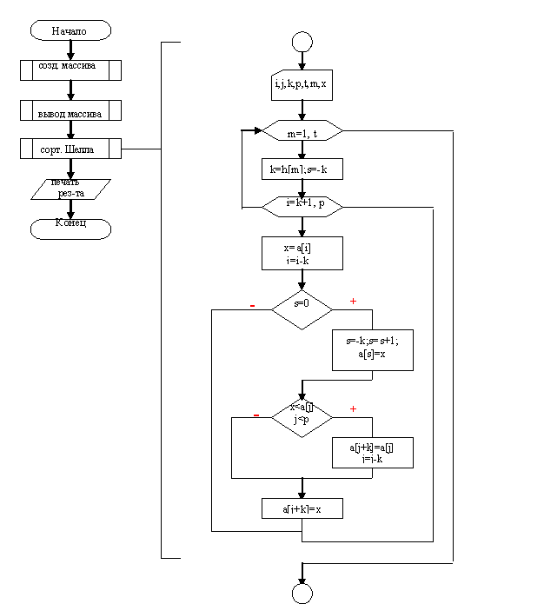
Текст программы:
uses crt;
type
data=integer;
massiv=array[1..15] of integer;
var
a,b:massiv;
n,i:word;
procedure create_massive(var a:massiv;p:word);
var
i:word;
begin
writeln('Массив создан:');
for i:=1 to p do
begin
a[i]:=2*(9+random(100));
write(a[i]:5);
end;
end;
procedure vivod_massive(var a:massiv;p:word);
var
i:word;
begin
for i:=1 to p do write(a[i]:5);
end;

procedure shell(var a:massiv;p:word);
const
t=5;
var
i,j,k,s,m:integer;
h:array[1..t] of integer;
x:data;
begin
writeln('Сортировка Шелла:');
h[1]:=9; h[2]:=5; h[3]:=3; h[4]:=2; h[5]:=1;
for m:=1 to t do
begin
k:=h[m];
s:=-k;
for i:=k+1 to p do
begin
x:=a[i];
j:=i-k;
if s=0 then
begin
s:=-k;
s:=s+1;
a[s]:=x;
end;
while (x<a[j]) and (j<p) do
begin
a[j+k]:=a[j];
j:=j-k;
end;
a[j+k]:=x;
end;
end;
end;
begin
clrscr;
write('Введите число элементов массива 2..15: ');
readln(n);
create_massive(b,n);
writeln;
shell(b,n);
vivod_massive(b,n);
readkey;
end.
Результаты расчетов
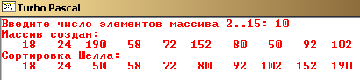Контрольные вопросы
- Для чего применяется сортировка данных?
- Какие существуют алгоритмы внешней сортировки?
- Какие существуют алгоритмы внутренней сортировки?
- В чем заключается смысл алгоритма сортировки Хоара?
- В чем заключается смысл алгоритма сортировки слиянием?
- В чем заключается смысл алгоритма сортировки выбором?
- Какие существуют алгоритмы усовершенствованной сортировки?
- В чем заключается смысл алгоритма сортировки вставками?
- В чем заключается смысл алгоритма сортировки Шелла?
- В чем заключается смысл алгоритма обменной сортировки?
- В чем заключается смысл алгоритма сортировки методом «пузырька»?

Рекомендации по выполнению
курсовой работы
1. Тематика курсовых работ
Курсовая работа студента – заключительный этап изучения определенной дисциплины. Цель работы – систематизация и закрепление теоретических знаний, полученных за время обучения, а также приобретение и закрепление навыков самостоятельной работы. Работа, как правило, основывается на обобщении выполненных студентом лабораторных работ или представляет собой индивидуальное задание по изучаемой дисциплине и подготавливается к защите в завершающий период теоретического обучения.
Тематика курсовых работ по дисциплине определяется преподавателем кафедры. При этом выбор основывается как на государственном стандарте, так и на направлениях научно-исследовательской и учебно-методической работы, актуальных направлениях работы других организаций, деятельность которых связана с разработкой математического, информационного и программного обеспечения ЭВМ. Студенту предоставляется право выбора одной из предложенных тем или предложения своей темы с обоснованием целесообразности ее разработки.
Курсовая работа должна быть подготовлена к защите в срок, устанавливаемый преподавателем. К защите курсовой работы представляется:
- пояснительная записка;
- электронная реализация в виде программы и данных.
Пояснительная записка содержит основной текст (собственно работа), графические материалы (иллюстрации) и, при необходимости, приложения – разработанную программу с исходным текстом на бумажном и/или дисковом носителе, исходные данные и результаты расчетов, алгоритмы, модели, структуры.
Пояснительная записка включает следующие компоненты:
- титульный лист;
- задание на курсовую работу;
- оглавление, включающее наименование всех разделов и пунктов с указанием номеров страниц;
- введение, в котором обосновывается актуальность темы, указываются цель и задачи исследований;
- теоретическую часть, в которой обосновывается выбранный метод решения или модель и полученные закономерности или содержатся описания примененных в работе алгоритмов, структур данных;
- исследовательскую часть, содержащую структуры и исходные данные, полученные результаты (исследования) и их анализ;
- заключение с краткими выводами по результатам работы и предложениями по их использованию;
- список литературы.
2. Последовательность выполнения работы
Курсовые работы могут выполняться как на выпускающей кафедре, так и в других организациях. Используются фонды университетской и городских библиотек, компьютерная техника вычислительного центра и кафедры.
Руководитель работы выдает задание студенту, оказывает помощь в разработке календарного плана выполнения работы, проводит регулярные консультации, контролирует ход выполнения работы. Ответственность за выбор того или иного решения, правильность расчетов, оформление работы несет студент. Руководитель предостерегает его от ошибочных решений и характеризует достоинства и недостатки различных вариантов решений, при этом право окончательного выбора предоставляется студенту. Если в процессе работы руководитель убеждается в невозможности ее качественного и своевременного выполнения студентом, он может поставить вопрос о прекращении работы.
Последовательность выполнения включает следующие этапы:
- уточнение задания с преподавателем;
- анализ теоретических источников;
- выбор методов, моделей, структур и их обоснование;
- определение наборов исходных данных и алгоритмов их обработки;
- решение поставленной задачи на компьютере и получение результатов;
- анализ полученных результатов;
- оформление пояснительной записки.
Периодический контроль за работой студента осуществляется руководителем в процессе проведения консультаций.
Пояснительная записка должен содержать следующие разделы:
- задание;
- раскрытие теоретического вопроса;
- описание выбранного алгоритма обработки данных (в соответствии с вариантом задания);
- блок схемы работы программы (в соответствии с вариантом задания);
- текст программы (оформляется после выполнения программы на ЭВМ);
- результаты выполнения программы;
- анализ эффективности используемых алгоритмов и выводы по проделанной работе.
3. Оформление работы
Текст работы оформляется в виде пояснительной записки в соответствии с требованиями ГОСТ 2.105.95 “Общие требования к текстовым документам” в объеме 8-40 страниц формата А4. Изложение должно быть последовательным, логичным, конкретным.
Работа оформляется с использованием текстового редактора Word и распечатывается на принтере. Текст пояснительной записки к курсовой работе делится на разделы, подразделы и пункты. Размещение текста – с одной стороны листа. Размер шрифта – 14, поля слева – 30 мм, сверху и справа – по 15 мм, снизу – 20 мм. Нумерация страниц – внизу по середине. Первая страница – титульный лист, вторая – задание, далее – оглавление и текст (номера первых двух страниц не указываются). Оглавление создается автоматически средствами текстового редактора. Для вставки формул используется редактор формул Microsoft Equation. Формулы нумеруются в пределах каждого раздела, номер указывается справа от формулы – у правой границы текста, в круглых скобках по образцу (3.6) – шестая формула в третьем разделе.
Для создания иллюстраций используются графические редакторы или средства графики математических и статистических пакетов. Таблицы могут быть созданы непосредственно в текстовом редакторе или вставлены из прикладной программы. Таблицы и рисунки должны быть пронумерованы и подписаны.
Ссылки на литературные источники указываются в квадратных скобках; при ссылке на информацию, полученную в Internet, указывается соответствующий электронный адрес. Список литературы, использованной при выполнении работы, приводится в конце текста.
4. Подготовка курсовой работы к защите
Оформленная курсовая работа представляется студентом преподавателю для просмотра в соответствии с учебным планом за 2-3 дня до защиты.
График защиты курсовых работ составляется преподавателем и доводится до сведения студентов. При необходимости демонстрации программных продуктов защита назначается в компьютерных классах, где есть необходимое программное обеспечение.
Во время защиты курсовой работы студент должен кратко сформулировать цель работы, изложить содержание, акцентируя внимание на наиболее важных и интересных с его точки зрения решениях, в первую очередь, принятых студентом самостоятельно. При выступлении может быть использована демонстрация созданного программного обеспечения.
Результаты работы оцениваются с учетом качества ее выполнения и ответов на вопросы по четырехбалльной системе (отлично, хорошо, удовлетворительно, неудовлетворительно).
При неудовлетворительной оценке работы преподаватель устанавливает, может ли студент представить к повторной защите ту же работу с необходимой доработкой или должен разработать новую тему.
Студент, не сдавший в установленный срок курсовую работу, не допускается к сессии.
Защищенные курсовые работы хранятся в университете в течение трех лет.
5. Типовые задания для курсовых работ
Задание 1.
- Теоретический вопрос: цифровая сортировка.
- Разработать блок-схему алгоритма и программу в соответствии с заданием: написать программу, которая наглядно иллюстрирует работу обменной поразрядной сортировки для типов данных: целого, символьного, строкового.
- Разработать блок-схему алгоритма и программу в соответствии с заданием: написать процедуру, реализующую вставку элемента в В-дерево.
4. Выполнить тестирование программы для нормальных, граничных и исключительных условий. Результаты тестирования свести в таблицу.
Задание 2.
- Теоретический вопрос: доказуемо трудно разрешаемые задачи и алгоритмы.
- Разработать блок-схему алгоритма и программу в соответствии с заданием: найти расстановку пяти ферзей, при которой каждое поле шахматной доски будет находится под ударом хотя одного из них.
- Разработать блок-схему алгоритма и составить программу обработки текстовых данных, хранящихся в произвольном файле на магнитном диске. Вид обработки данных: сортировка букв по возрастанию. Текстовые данные, подлежащие обработке, заносятся в файл редактором текста. В программе предусмотреть ввод с терминала имен входного и выходного (в случае необходимости) файлов, вывод на печать входного и выходного файлов. Предусмотреть запись выходного файла на диск. Длина строки файла не должна превышать 80 символов.
4. Выполнить тестирование программы для нормальных, граничных и исключительных условий. Результаты тестирования свести в таблицу.
Задание 3.
- Теоретический вопрос: сцепляемые очереди.
- Разработать блок-схему алгоритма и программу в соответствии с заданием: написать процедуру, реализующую удаление элемента из В-дерева.
- Разработать блок-схему алгоритма и составить программу обработки текстовых данных, хранящихся в произвольном файле на магнитном диске. Вид обработки данных: найти все слова, имеющие заданное окончание. Текстовые данные, подлежащие обработке, заносятся в файл редактором текста. В программе предусмотреть ввод с терминала имен входного и выходного (в случае необходимости) файлов, вывод на печать входного и выходного файлов. Предусмотреть запись выходного файла на диск. Длина строки файла не должна превышать 80 символов.
4. Выполнить тестирование программы для нормальных, граничных и исключительных условий. Результаты тестирования свести в таблицу.
Задание 4.
- Теоретический вопрос: алгоритмы преобразования ключей (расстановка).
- Разработать блок-схему алгоритма и программу в соответствии с заданием: написать процедуру, реализующую вставку элемента из В-дерево.
- Разработать блок-схему алгоритма и составить программу обработки текстовых данных, хранящихся в произвольном файле на магнитном диске. Вид обработки данных: подсчитать количество слов, которые содержат определённое количество согласных. Текстовые данные, подлежащие обработке, заносятся в файл редактором текста. В программе предусмотреть ввод с терминала имен входного и выходного (в случае необходимости) файлов, вывод на печать входного и выходного файлов. Предусмотреть запись выходного файла на диск. Длина строки файла не должна превышать 80 символов.
4. Выполнить тестирование программы для нормальных, граничных и исключительных условий. Результаты тестирования свести в таблицу.
Задание 5.
- Теоретический вопрос: неориентированные графы.
- Разработать блок-схему алгоритма и программу в соответствии с заданием: Подсчитать количество слов в Trie-дереве, начинающихся с заданной последовательности символов.
- Разработать блок-схему алгоритма и составить программу обработки текстовых данных, хранящихся в произвольном файле на магнитном диске. Вид обработки данных: подсчитать число вхождений каждого слова в текст. Текстовые данные, подлежащие обработке, заносятся в файл редактором текста. В программе предусмотреть ввод с терминала имен входного и выходного (в случае необходимости) файлов, вывод на печать входного и выходного файлов. Предусмотреть запись выходного файла на диск. Длина строки файла не должна превышать 80 символов.
4. Выполнить тестирование программы для нормальных, граничных и исключительных условий. Результаты тестирования свести в таблицу.
Задание 6.
- Теоретический вопрос: методы анализа алгоритмов.
- Разработать блок-схему алгоритма и программу в соответствии с заданием: в Trie-дереве определить количество слов, содержащих букву А.
- Разработать блок-схему алгоритма и составить программу обработки текстовых данных, хранящихся в произвольном файле на магнитном диске. Вид обработки данных: подсчитать число слов с чётной длиной. Текстовые данные, подлежащие обработке, заносятся в файл редактором текста. В программе предусмотреть ввод с терминала имен входного и выходного (в случае необходимости) файлов, вывод на печать входного и выходного файлов. Предусмотреть запись выходного файла на диск. Длина строки файла не должна превышать 80 символов.
4. Выполнить тестирование программы для нормальных, граничных и исключительных условий. Результаты тестирования свести в таблицу.
Задание 7.
- Теоретический вопрос: методы разработки алгоритмов.
- Разработать блок-схему алгоритма и программу в соответствии с заданием: написать программу поиска всех возможных вариантов путей выхода из лабиринта без пересечений.
- Разработать блок-схему алгоритма и составить программу обработки текстовых данных, хранящихся в произвольном файле на магнитном диске. Вид обработки данных: подсчитать количество согласных букв. Текстовые данные, подлежащие обработке, заносятся в файл редактором текста. В программе предусмотреть ввод с терминала имен входного и выходного (в случае необходимости) файлов, вывод на печать входного и выходного файлов. Предусмотреть запись выходного файла на диск. Длина строки файла не должна превышать 80 символов.
4. Выполнить тестирование программы для нормальных, граничных и исключительных условий. Результаты тестирования свести в таблицу.
Задание 8.
- Теоретический вопрос: структуры данных и алгоритмы для внешней памяти.
- Разработать блок-схему алгоритма и программу в соответствии с заданием: построить последовательность максимальной длины из n костей домино.
- Разработать блок-схему алгоритма и составить программу обработки текстовых данных, хранящихся в произвольном файле на магнитном диске. Вид обработки данных: напечатать заданное слово в обратном порядке. Текстовые данные, подлежащие обработке, заносятся в файл редактором текста. В программе предусмотреть ввод с терминала имен входного и выходного (в случае необходимости) файлов, вывод на печать входного и выходного файлов. Предусмотреть запись выходного файла на диск. Длина строки файла не должна превышать 80 символов.
4. Выполнить тестирование программы для нормальных, граничных и исключительных условий. Результаты тестирования свести в таблицу.
Задание 9.
1. Теоретический вопрос: проблемы управления памятью при работе с данными.
- Разработать блок-схему алгоритма и программу в соответствии с заданием: дано n предметов, у каждого есть вес и цена. Предложить набор предметов максимальной стоимости, помещающийся в рюкзак 50 кг.
- Разработать блок-схему алгоритма и составить программу обработки текстовых данных, хранящихся в произвольном файле на магнитном диске. Вид обработки данных: отсортировать слова методом вставки в список с вычисление адреса. Текстовые данные, подлежащие обработке, заносятся в файл редактором текста. В программе предусмотреть ввод с терминала имен входного и выходного (в случае необходимости) файлов, вывод на печать входного и выходного файлов. Предусмотреть запись выходного файла на диск. Длина строки файла не должна превышать 80 символов.
4. Выполнить тестирование программы для нормальных, граничных и исключительных условий. Результаты тестирования свести в таблицу.
Задание 10.
- Теоретический вопрос: неэлементарные алгоритмы и их использование.
- Разработать блок-схему алгоритма и программу в соответствии с заданием: найти максимальную длину кольца, построенного из слов, содержащих одинаковое количество гласных и согласных букв.
- Разработать блок-схему алгоритма и составить программу обработки текстовых данных, хранящихся в произвольном файле на магнитном диске. Вид обработки данных: удалить все пробелы. Текстовые данные, подлежащие обработке, заносятся в файл редактором текста. В программе предусмотреть ввод с терминала имен входного и выходного (в случае необходимости) файлов, вывод на печать входного и выходного файлов. Предусмотреть запись выходного файла на диск. Длина строки файла не должна превышать 80 символов.
4. Выполнить тестирование программы для нормальных, граничных и исключительных условий. Результаты тестирования свести в таблицу.
Задание 11.
- Теоретический вопрос: оценка эффективности хеш-функций. Хеш-таблицы.
- Разработать блок-схему алгоритма и программу в соответствии с заданием: на шахматной доске определить поля, в которые может попасть конь за n ходов из указанной позиции.
3. Разработать блок-схему алгоритма и программу в соответствии с заданием: написать процедуру, реализующую удаление элемента из В-дерева.
4. Выполнить тестирование программы для нормальных, граничных и исключительных условий. Результаты тестирования свести в таблицу.
Задание 12.
- Теоретический вопрос: очереди с приоритетами и частично упорядоченные деревья.
- Разработать блок-схему алгоритма и программу в соответствии с заданием: Имеются n городов. Некоторые из них соединены дорогами известной длины. Найти кратчайшие маршруты из заданного города в остальные.
- Разработать блок-схему алгоритма и программу в соответствии с заданием: Исследовать сортировки простым и естественным слиянием, построить графики зависимости количества сравнений и количества перестановок от количества элементов массива для этих двух сортировок.
4. Выполнить тестирование программы для нормальных, граничных и исключительных условий. Результаты тестирования свести в таблицу.
Задание 13.
- Теоретический вопрос: структуры сложных множеств.
- Разработать блок-схему алгоритма и программу в соответствии с заданием: Имеются n городов. Некоторые из них соединены дорогами известной длины. Найти кратчайший маршрут, начинающийся в заданном городе и проходящий через все остальные.
- Разработать блок-схему алгоритма и программу в соответствии с заданием: проиллюстрировать работу сортировки Бэтчера.
4. Выполнить тестирование программы для нормальных, граничных и исключительных условий. Результаты тестирования свести в таблицу.
Задание 14.
- Теоретический вопрос: нагруженные деревья.
- Разработать блок-схему алгоритма и программу в соответствии с заданием: Имеются n различных предметов, известны вес каждого предмета и его стоимость. Определить, какие предметы надо положить в рюкзак, чтобы общий вес не превышал заданной границы, а общая стоимость бала максимальной.
- Разработать блок-схему алгоритма и программу в соответствии с заданием: написать программу, иллюстрирующую сортировку массива распределяющим подсчётом.
4. Выполнить тестирование программы для нормальных, граничных и исключительных условий. Результаты тестирования свести в таблицу.

Задание 15.
- Теоретический вопрос: ориентированные ациклические графы.
- Разработать блок-схему алгоритма и программу в соответствии с заданием: найти расстановку пяти ферзей, при которой каждое поле шахматной доски будет находиться под ударом, хотя одного из них.
- Разработать блок-схему алгоритма и программу в соответствии с заданием: в Trie-дереве подсчитать количество слов, которые содержат определённое количество согласных.
4. Выполнить тестирование программы для нормальных, граничных и исключительных условий. Результаты тестирования свести в таблицу.
Примерные тестовые вопросы
Вопрос 1. Какие из указанных ниже структур данных относятся к встроенным:
1) списки;
2) целый тип;
3) дерево;
4) стек.
Вопрос 2. Какая из ниже перечисленных структур данных отличается наличием вершины:
1) дерево;
2) множество;
3) стек;
4) массив.
Вопрос 3. Описание
Var
i, j : integer;
x : real;
s: string;
объявляет переменные. Переменная s будет является переменной типа:
- целый;
- действительный;
- строка;
- массив.
Вопрос 4. Упорядоченная совокупность элементов некоторого типа, адресуемых при помощи одного или нескольких индексов, называется:
1) массив;
2) дерево;
3) стек;
4) список.
Вопрос 5. Структура данных, объединяющая элементы данных разных типов, называется:
1) массив;
2) дерево;
3) стек;
4) запись.
Вопрос 6. Какие существуют типы указателей:
1) переменные;
2) типизированные;
3) динамические;
4) статические.
Вопрос 7. Структура данных, состоящая из элементов, содержащих такое число указателей, которое позволяет организовать их одновременно в виде нескольких различных списков;
1) мегасписок;
2) n-список;
3) мультисписок;
4) дублирующий список.
Вопрос 8. Структуру данных стек можно организовать с помощью:
1) массивов;
2) деревьев;
3) записей;
4) графов.
Вопрос 9. Частным случаем графа является:
- стек;
- очередь;
- дерево;
- матрица.
Вопрос 10. В бинарном дереве из каждой вершины выходит:
- произвольное количество дуг;
- не более двух дуг;
- не более трех дуг;
- четное количество дуг.
Вопрос 11. Какой метод поиска применяется только к отсортированным массивам:
- линейный поиск;
- КМП-поиск;
- двоичный поиск;
- алгоритм Боуера и Мура.
Вопрос 12. Пузырьковая сортировка относится к:
- сортировке выбором;
- обменной сортировке;
- сортировке вставкой;
- усовершенствованной сортировке.
Вопрос 13. К усовершенствованным алгоритмам сортировки относится:
- сортировка Шелла;
- пузырьковая сортировка;
- сортировка выбором;
- сортировка вставкой.
Вопрос 14. Хеширование данных используется для:
- поиска элементов в таблице;
- заполнения таблицы значениями;
- предварительного упорядочивания элементов в таблице;
- обмена элементов в таблице.
Вопрос 15. К методам ускорения доступа к данным относится:
- метод разрешения коллизий;
- метод вставки;
- рехеширование;
- метод выбора.
Вопрос 16. Способ организации вычислительного процесса, при котором подпрограмма (процедура или функция) в ходе выполнения составляющих её операторов обращается сама к себе:
1) итерация;
2) рекурсия;
3) цикл;
3) условие.
Вопрос 17. Какая из ниже перечисленных структур данных отличается наличием «хвоста» и «головы»:
1) дерево;
2) множество;
3) стек;
4) очередь.
Вопрос 18. Структура данных, в которой отсутствует возможность индексирования отдельных элементов, называется:
1) массив;
2) запись;
3) стек;
4) множество.
Вопрос 19. Структуры данных, в процессе обработки которых изменяются не только значения переменных, но и сама их организация, называются:
1) статические структуры;
2) матрицы;
3) динамические структуры;
4) файлы.
Вопрос 20. Описание данных, представленное следующим образом
type
element = record
data:string;
next: pointer;
end;
var
head: pointer;
current, last : ^element;
представляет собой:
- очередь;
- линейный список;
- массив;
- стек.
Вопрос 21. Структуру данных очередь можно организовать с помощью:
1) указателей;
2) деревьев;
3) записей;
4) графов.
Вопрос 22. Структуру данных дерево можно организовать с помощью:
1) деревьев;
2) записей;
3) курсоров;
4) графов.
Вопрос 23. Алгоритм поиска, при котором осуществляется сдвиг слова не на один символ на каждом шаге, а на некоторое переменное количество символов, называется:
1) алгоритм Боуера и Мура;
2) алгоритм прямого поиска;
3) алгоритм бинарного поиска;
4) алгоритм Кнута, Мориса и Пратта.
Вопрос 24. Какой метод поиска, основывается на необычном соображении – сравнение символов начинается с конца слова, а не с начала:
- линейный поиск;
- КМП-поиск;
- двоичный поиск;
- алгоритм Боуера и Мура.
Вопрос 25. Сортировка Хоара относится к:
- сортировке выбором;
- обменной сортировке;
- сортировке вставкой;
- усовершенствованной сортировке.
Вопрос 26. К усовершенствованным алгоритмам сортировки относится:
- пузырьковая сортировка;
- быстрая сортировка;
- сортировка выбором;
- сортировка вставкой.
Вопрос 27. К методам разрешения коллизий относится:
- поиск элементов в таблице;
- метод цепочек;
- метод умножения;
- метод свертки.
Вопрос 28. К методам ускорения доступа к данным относится:
- метод вставки;
- метод хеширования;
- рехеширование;
- метод выбора.
Вопрос 29. Какая из ниже перечисленных структур данных отличается наличием корня:
1) дерево;
2) множество;
3) стек;
4) массив.
Вопрос 30. Структура данных, объединяющая элементы данных одного типа, называется:
1) массив;
2) дерево;
3) стек;
4) запись.
Вопрос 31. Структуру данных список можно организовать с помощью:
1) стеков;
2) деревьев;
3) массивов;
4) графов.
Вопрос 32. Какой метод поиска применяется к последовательностям данных:
- линейный поиск;
- КМП-поиск;
- двоичный поиск;
- алгоритм Боуера и Мура.
Вопрос 33. Дерево, у которого ветви каждого узла упорядочены:
1) бинарное дерево;
2) сильноветвящееся дерево;
3) дерево поиска;
4) связанное дерево.
Вопрос 34. Арность дерева – это:
1) количество узлов;
2) число ветвей, выходящих из узла;
3) число ветвей;
4) количество поддеревьев.
Вопрос 35. Упорядоченные n-арные деревья, где n>2, называется:
1) бинарным деревом;
2) сильноветвящимся деревом;
3) деревом поиска;
4) связанным деревом.
Вопрос 36. Сортировка Шелла относится к:
- сортировке выбором;
- обменной сортировке;
- сортировке вставкой;
4) внешней сортировке.
Вопрос 37. К алгоритмам внешней сортировки относится:
- сортировка Шелла;
- пузырьковая сортировка;
- простое слияние;
- сортировка вставкой.
Вопрос 38. Сортировка, применяемая к данным, которые хранятся во внешней памяти компьютера:
- сортировка выбором;
- обменная сортировка;
- сортировка вставкой;
4) внешняя сортировка.
Вопрос 39. Сортировка, применяемая к данным, которые хранятся в оперативной памяти компьютера:
- сортировка выбором;
- внутренняя сортировка;
- сортировка вставкой;
4) внешняя сортировка.
Вопрос 40. Сортировка простым выбором относится к:
1) внешней сортировке;
2) пузырьковой сортировке;
3) внутренней сортировке;
4) сортировке Шелла.
Вопрос 41. Метод разрешения коллизий относится к:
- методу вставки;
- рехешированию;
- ускорению доступа к данным;
- методу выбора.
Вопрос 42. Квадратичное опробование относится к методу:
1) свёртки;
2) разрешения коллизий;
3) деления;
4) цепочек.

Список рекомендуемой литературы
- Ахо А. Структуры и алгоритмы / А.Ахо, Д.Хопкрофт - М.: Вильямс, 2001.
- Бентли Дж. Жемчужины программирования, 2-е изд. / Дж.Бентли – СПб.: Питер, 2002.
- Вирт Н. Алгоритмы и структуры данных / Н.Вирт - М.: Мир, 1989.
- Вирт Н. Алгоритмы + структуры данных = программы / Н.Вирт - М.: Мир, 1985.
- Вирт Н. Алгоритмы и структуры данных / Н.Вирт – СПб.: Невский диалект, 2001.
- Дмитриева М.В. Турбо Паскаль и Турбо Си: построение и обработка структур данных: учебное пособие / М.В.Дмитриева, А.А.Кубенский – СПб.: Изд-во С.-Петербургского университета, 1995.
- Кнут Д. Искусство программирования. т.3. Сортировка и поиск: пер. с англ. / Д.Кнут – М.: Вильямс, 2000.
- Кортмен Т. Алгоритмы: построение и анализ / Т.Кортмен, Ч.Лейзеррсон, Р.Ривест - М: МЦНМО, 2000.
- Лэнгсам Й. Структуры данных для персональных ЭВМ / Й.Лэнгсам, М.Огенстайн - М.: Мир, 1989.
- Лэнгсам Й. Структуры данных для персональных ЭВМ / Й.Лэнгсам, М.Огенстайн, А.Тененбау - М.: Мир, 1989.
- Матьяш В.А. Структуры и алгоритмы обработки данных / В.А.Матьяш, В.А.Путилов, В.В.Фильчаков, С.В.Щекин - Апатиты: КФ ПетрГУ, 2000.
- Павлов Л.А. Структуры и алгоритмы обработки данных в ЭВМ. Алгоритмы на графах: консп. лекций / Л.А.Павлов - Чуваш.ун-т: Чебоксары, 2001.
- Павлов Л.А. Структуры и алгоритмы обработки данных в ЭВМ. Методы быстрого поиска: консп. лекций / Л.А.Павлов - Чуваш.ун-т: Чебоксары, 1995.
- Павлов Л.А. Структуры и алгоритмы обработки данных в ЭВМ. Методы сортировки: консп. лекций / Л.А.Павлов - Чуваш.ун-т: Чебоксары, 1995.
- Павлов Л.А. Структуры и алгоритмы обработки данных в ЭВМ: метод. указания к курсовому проектированию / Л.А.Павлов - Чуваш.ун-т: Чебоксары, 1999.
- Сибуя М. Алгоритмы обработки данных / М.Сибуя, Т.Ямамото - М.: Мир, 1986.
- Ускова О.Ф. Программирование алгоритмов обработки данных / О.Ф.Ускова, Н.В.Огаркова, И.Е.Воронина, М.В.Мельников - СПб.: БХВ-Петербург, 2003.

Учебно-практическое издание

Пичугин Владимир Николаевич
Фёдоров Роман Вадимович

СТРУКТУРЫ И АЛГОРИТМЫ
КОМПЬЮТЕРНОЙ ОБРАБОТКИ ДАННЫХ

Учебное пособие

Редактор Н. А. Романова

Подписано в печать . Формат 60×84/16. Бумага газетная. Печать оперативная. Гарнитура Times. Усл. печ. л. 8,60. Уч.-изд. л. 8,29. Тираж 500 экз. Заказ №

Издательство Чувашского университета
Типография университета
428015 Чебоксары, Московский просп., 15

